**ĐẠI HỌC ĐÀ NẴNG**

**TRƯỜNG ĐẠI HỌC BÁCH KHOA**

**KHOA CÔNG NGHỆ THÔNG TIN**



**PBL4: DỰ ÁN HỆ ĐIỀU HÀNH & MẠNG MÁY TÍNH**

**Đề tài hệ điều hành: Tìm hiểu kĩ thuật lập trình Hook và xây dựng ứng dụng bắt phím Keylogger**

**Đề tài mạng máy tính : Xây dựng chương trình Client Shop bán giày tương tác API với Web Server**

**SINH VIÊN THỰC HIỆN:**

**Đào Duy Long LỚP: 20TCLC_DT2 NHÓM: 20NH91**

**GIẢNG VIÊN HƯỚNG DẪN: Thầy Nguyễn Tấn Khôi**

**Đà Nẵng 12/ 2022**

MỤC LỤC

1

MỤC LỤC 2

DANH SÁCH BẢNG BIỂU 8

DANH SÁCH CÁC TỪ VIẾT TẮT 9

PHẦN 1: HỆ ĐIỀU HÀNH 10

MỞ ĐẦU (GIỚI THIỆU ĐỀ TÀI) 10

CHƯƠNG 1. CƠ SỞ LÝ THUYẾT 11

1.1. Lịch sử về Keylogger 11

1.2. Khái niệm về Keylogger 11

1.3. Phân loại Keylogger 11

1.4. Cách hoạt động của Keylogger 11

1.4.1 Thành Phần Của Keylogger 11

1.4.2 Cách thức cài đặt vào máy 12

1.4.3 Cách hoạt động 12

1.5. Cách phòng chống Keylogger 12

1.5.1 Phòng ngừa "được cài đặt” 12

1.5.2 Phòng ngừa "bị cài đặt” 13

1.5.3 Chống Keylogger 13

CHƯƠNG 2. PHÂN TÍCH THIẾT KẾ HỆ THỐNG 15

2.1 Ý tưởng chương trình Keylogger 15

2.2 Các thành phần trong chương trình Keylogger 15

CHƯƠNG 3. TRIỂN KHAI VÀ ĐÁNH GIÁ KẾT QUẢ 16

3.1 Theo dõi keylogger trên máy tính và lưu vào file 16

3.2 Theo dõi màn hình trên máy tính và lưu vào folder 16

3.3 Gửi Mail hình ảnh và keylogger 17

3.4 Ẩn giao diện và khởi động cùng hệ thống 17

KẾT LUẬN VÀ HƯỚNG PHÁT TRIỂN 19

PHẦN 2: MẠNG MÁY TÍNH 20

MỞ ĐẦU (GIỚI THIỆU ĐỀ TÀI) 21

1. ĐẶT VẤN ĐỀ 21

2. MỤC TIÊU ĐỀ TÀI 22

3. PHẠM VI CỦA ĐỀ TÀI 22

4. PHƯƠNG PHÁP NGHIÊN CỨU 23

CHƯƠNG 1. CƠ SỞ LÝ THUYẾT 24

3.1. Laravel là gì? 24

3.2. Vòng đời của Laravel 25

3.3. Cấu trúc thư mục của ứng dụng Laravel 25

3.4. Chức năng của Laravel. 26

3.4.1. Xử lý đường dẫn (route) 26

3.4.2. Bảo mật 26

3.4.3. Migration 27

3.4.4. Tạo khuôn mẫu 27

3.4.5. Sessions (Phiên) 27

3.4.6. Xác thực dữ liệu 27

3.4.7. Xử lý bộ nhớ cache 27

3.4.8. Xử lý lỗi 27

3.4.9. Kiểm thử 27

3.4.10. Quản lý tệp và lưu trữ 27

3.4.11. E-mail 27

3.4.12. Thông báo 28

3.5. Nguyên tắc hoạt động của mô hình Client Server 28

3.5.1. Client 28

3.5.2. Server 28

CHƯƠNG 2. PHÂN TÍCH THIẾT KẾ HỆ THỐNG 29

1. MÔ TẢ TỔNG QUAN 29

1.1. Các chức năng của hệ thống 29

1.2. Nhóm người sử dụng 29

1.3. Môi trường vận hành 30

1.4. Ràng buộc về thực thi và thiết kế 30

2. CÁC YÊU CẦU GIAO TIẾP BÊN NGOÀI 31

2.1. Giao diện người sử dụng 31

2.2. Giao tiếp phần cứng 31

2.3. Giao tiếp phần mềm 31

2.4. Giao tiếp truyền thông tin 31

3. CÁC YÊU CẦU PHI CHỨC NĂNG 32

3.1. Yêu cầu hiệu năng 32

3.2. Yêu cầu độ tin cậy 32

3.3. Yêu cầu bảo mật 32

3.4. Yêu cầu chất lượng 32

CHƯƠNG 2: THIẾT KẾ VÀ CÀI ĐẶT GIẢI PHÁP 33

4. KIẾN TRÚC HỆ THỐNG 33

4.1. Thiết kế kiến trúc 33

4.2. Mô tả sự phân rả 33

5. THIẾT KẾ DỮ LIỆU 36

5.1.1. Mô hình dữ liệu CDM 36

5.1.2. Từ điển dữ liệu 37

6. THIẾT KẾ CÁCH XỬ LÝ 45

6.1. Đăng ký 45

6.2. Đăng nhập 45

6.3. Đăng xuất 46

6.4. Xóa khách hàng 47

6.5. Xem lịch sử khách hàng 48

6.6. Thêm mới sản phẩm 48

6.7. Cập nhật thông tin sản phẩm 49

6.8. Xóa sản phẩm 50

6.9. Thêm mới nhà cung cấp 51

6.10. Cập nhật thông tin nhà cung cấp 51

6.11. Xóa nhà cung cấp 52

6.12. Thêm mới loại sản phẩm 53

6.13. Cập nhật thông tin loại sản phẩm 53

6.14. Xóa loại sản phẩm 54

6.15. Thêm mới đơn vị tính 55

6.16. Cập nhật thông tin đơn vị tính 55

6.17. Xóa đơn vị tính 56

6.18. Thêm mới Lô hàng 57

6.19. Cập nhật thông tin Lô hàng 57

6.20. Xóa Lô hàng 58

6.21. Nhập hàng 59

6.22. Thêm mới Quảng cáo 59

6.23. Cập nhật thông tin Quảng cáo 60

6.24. Xóa Quảng cáo 61

6.25. Ẩn/Hiện Quảng cáo 61

6.26. Thêm mới Tuyển dụng 62

6.27. Cập nhật thông tin Tuyển dụng 62

6.28. Xóa Tuyển dụng 63

6.29. Thêm mới Khuyến mãi 64

6.30. Cập nhật thông tin Khuyến mãi 64

6.31. Xóa Khuyến mãi 65

6.32. Thêm mới bài viết 66

6.33. Cập nhật bài viết 66

6.34. Xóa bài viết 67

6.35. Xóa, chấp nhận (Hủy chấp nhận bình luận) 68

6.36. Xem chi tiết sản phẩm 68

6.37. Tìm kiếm sản phẩm 69

6.38. Thêm sản phẩm vào giỏ hàng 69

6.39. Cập nhật số lượng sản phẩm trong giỏ hàng 70

6.40. Xóa sản phẩm trong giỏ hàng 71

6.41. Thanh toán 72

6.42. Gửi liên hệ 73

CHƯƠNG 3. TRIỂN KHAI VÀ ĐÁNH GIÁ KẾT QUẢ 74

8. Giao diện 74

7.1. Giao diện quản trị 74

7.1.1. Giao diện trang chủ 74

8.1.2 Giao diện Quản lý Sản phẩm 75

8.1.3 Giao diện loại sản phẩm 75

8.1.4 Giao diện nhóm sản phẩm 76

8.1.5 Giao diện đơn vị tính 76

8.1.6 Giao diện nhà cung cấp 77

8.1.7 Giao diện lô hàng 77

8.1.8 Giao diện khách hàng 78

8.1.9 Giao diện đơn đặt hàng 78

8.1.10 Giao diện Bình luận khách hàng 79

8.1.11 Giao diện các bài viết giới thiệu sản phẩm 79

8.1.12 Giao diện quảng cáo 80

8.1.13 Giao diện tuyển dụng 80

8.1.14 Giao diện khuyến mãi 81

8.1.15 Giao diện kho hàng 81

8.1.16 Giao diện thêm sản phẩm 82

8.1.17 Giao diện cập nhật sản phẩm 82

8.1.18 Giao diện nhập hàng 83

8.1.19 Giao diện xem lịch sử đơn hàng 83

8.1.20 Giao diện cập nhật thông tin đơn hàng 84

8.1.21 Giao diện cập nhật sản phẩm của đơn hàng 84

8.1.22 In Hoá đơn 85

8.1.23 Giao diện đăng bài giới thiệu về sản phẩm 86

8.1.24 Xem chi tiết kho hàng 86

8.2 Giao diện Web bán giày 87

8.2.1 trang chủ 87

8.2.2 Giao diện từng hãng giày 88

8.2.3 Giao diện thông tin giày 89

8.2.4 Giao diện khuyến mãi 90

8.2.5 Giao diện bài viết giới thiệu sản phẩm 90

8.2.6 Giao diện hỗ trợ 91

8.2.7 Giao diện tìm kiếm của từ khoá “Giày”: 91

8.2.8 Giao diện đăng ký 92

8.2.9 Giao diện đăng nhập 92

8.2.10 Giao diện giỏ hàng 93

8.2.11Giao diện thanh toán 93

8.2.12 Đặt mua sản phẩm thành công 94

8.2.13 Gửi thông tin đơn hàng trong Gmail 94

9. Kiểm thử 95

9.1 Trường hợp 1: Đăng ký 95

9.2 Trường hợp 2: Đăng nhập 96

9.3 Trường hợp 3: Xem chi tiết sản phẩm 96

9.4 Trường hợp 4: Thêm sản phẩm vào giỏ hàng 97

9.5 Trường hợp 5: Cập nhật số lượng sản phẩm trong giỏ hàng 97

9.6 Trường hợp 6: Xóa sản phẩm trong giỏ hàng 98

9.7 Trường hợp 7: Thanh toán 98

9.8 Trường hợp 8: Thêm mới sản phẩm 99

9.9 Trường hợp 9: Xóa sản phẩm 99

KẾT LUẬN VÀ HƯỚNG PHÁT TRIỂN 100

1. KẾT QUẢ ĐẠT ĐƯỢC 100

2. HẠN CHẾ 101

3. HƯỚNG PHÁT TRIỂN 101

TÀI LIỆU THAM KHẢO 103

DANH SÁCH BẢNG BIỂU

Bảng 1: Các chức năng của hệ thống 30

Bảng 2: Bảng dữ liệu BINHLUAN 60

Bảng 3: Bảng dữ liệu CHITIETDONHANG 60

Bảng 4: Bảng dữ liệu DONHANG 61

Bảng 5: Bảng dữ liệu DONVITINH 61

Bảng 6: Bảng dữ liệu HINHSANPHAM 61

Bảng 7: Bảng dữ liệu KHACHHANG 62

Bảng 8: Bảng dữ liệu KHUYENMAI 62

Bảng 9: Bảng dữ liệu LOAINGUOIDUNG 62

Bảng 10: Bảng dữ liệu LOAISANPHAM 63

Bảng 11: Bảng dữ liệu LOHANG 63

Bảng 12: Bảng dữ liệu THONGTIN 64

Bảng 13: Bảng dữ liệu NGUYENLIEU 64

Bảng 14: Bảng dữ liệu NHACUNGCAP 64

Bảng 15: Bảng dữ liệu NHOM 64

Bảng 17: Bảng dữ liệu SANPHAM 65

Bảng 18: SANPHAMKHUYENMAI 65

Bảng 19: Bảng dữ liệu TINHTRANGHD 65

Bảng 20: Bảng dữ liệu QUANGCAO 66

Bảng 21: Bảng dữ liệu TUYENDUNG 66

Bảng 22: Bảng dữ liệu USER……….…………………………………………...66

DANH SÁCH CÁC TỪ VIẾT TẮT

|  |  |  |
| --- | --- | --- |
| STT | TỪ VIẾT TẮT | Ý NGHĨA |
| 1 | CDM | Conceptual Data Model – Mô hình dữ liệu quan niệm |
| 2 | HTML | HyperText Markup Language – Ngôn ngữ đánh dấu siêu văn bản |
| 3 | CSS | Cascading Style Sheets |
| 4 | PHP | Hypertext Preprocessor – Ngôn ngữ lập trình web chạy trên máy chủ |
| 5 | USE-CASE | Trường hợp sử dụng – Mô tả sự tương tác giữa người dùng và hệ thống |
| 6 | CSDL | Cơ sở dữ liệu |
| 8 | QTV | Quản trị viên |

PHẦN 1: HỆ ĐIỀU HÀNH

MỞ ĐẦU (GIỚI THIỆU ĐỀ TÀI)

Keylogger là một loại phần mềm gián điệp, xuyên suốt trong đề tài này sẽ giúp chúng ta có cái nhìn tổng quan về Keylogger từ cách thức hoạt động cho đến cách phòng, tránh và cách phát hiện Keylogger. Một vấn đề quan trọng nữa đó là sẽ biết được ưu nhược điểm của Keylogger. Qua những hiểu biết cơ bản đó sẽ giúp chúng ta xây dựng một chương trình Keylogger. Để hiểu rõ hơn về Keylogger chúng ta sẽ đi vào chi tiết từng phần theo sau dưới đây.

# CHƯƠNG 1. CƠ SỞ LÝ THUYẾT

## Lịch sử về Keylogger

Keylogger đã tồn tại trong rất nhiều năm qua. Lịch sử của Keylogger không thể biết chính xác. Có người nói rằng nó được xuất hiện đầu tiên bởi chính phủ và không biết ngày phát hành chính xác của Keylogger. Tuy nhiên cũng có nhiều người nói nó được xuất hiện trong đầu những năm 90.

## Khái niệm về Keylogger

Keylogger hay "Trình theo dõi thao tác bàn phím" theo cách dịch ra tiếng Việt là một chương trình máy tính ban đầu được viết nhằm mục đích theo dõi và ghi lại mọi thao tác thực hiện trên bàn phím vào một tập tin nhật ký (log) để cho người cài đặt nó sử dụng. Vì chức năng mang tính vi phạm vào riêng tư của người khác này nên các trình keylogger được xếp vào nhóm các phần mềm gián điệp. Về sau khi keylogger phát triển cao hơn nó không những ghi lại thao tác bàn phím mà còn ghi lại cả các hình ảnh hiển thị trên màn hình (screen) bằng cách chụp (screen-shot) hoặc quay phim (screen-capture) thậm chí còn ghi nhận cách con trỏ chuột trên máy tính di chuyển.

**1.3****. Phân loại Keylogger**

Keylogger bao gồm hai loại, một loại là keylogger phần cứng và một loại là phần mềm. Thực tế hiện nay loại Keylogger phần mềm được sử dụng nhiều hơn so với Keylogger phần cứng. Theo những người lập trình, Keylogger viết ra với chỉ có một mục đích duy nhất là giúp các bạn giám sát con cái, người thân xem họ làm gì với PC, với internet, khi chat với người lạ. Nhưng cách sử dụng và chức năng của keylogger hiện tại trên thế giới khiến người ta phải phân loại Keylogger vào danh sách phần mềm gián điệp gây hại cho máy tính.

## Cách hoạt động của Keylogger

* + 1. **Thành Phần Của Keylogger**

Thông thường, một chương trình keylogger sẽ gồm có ba phần chính:

* Chương trình điều khiển (Control Program): dùng để điều phối hoạt động, tinh chỉnh các thiết lập, xem các tập tin nhật ký cho Keylogger. Phần này là phần được giấu kỹ nhất của keylogger, chỉ có thể gọi ra bằng một tổ hợp phím tắt đặc biệt.
* Tập tin hook, hoặc là một chương trình monitor dùng để ghi nhận lại các thao tác bàn phím, capture screen (đây là phần quan trọng nhất).
* Tập tin nhật ký (log), nơi chứa đựng hoặc ghi lại toàn bộ những gì hook ghi nhận được.

Ngoài ra, tùy them loại có thể có thêm phần chương trình bảo vệ (guard, protect), chương trình thông báo (report).

* + 1. **Cách thức cài đặt vào máy**

Các loại Keylogger thông thường khi cài đặt vào máy cũng giống như mọi chương trình máy tính khác, đều phải qua bước cài đặt. Đầu tiên nó sẽ cài đặt các tập tin dùng để hoạt động vào một thư mục đặc biệt (rất phức tạp), sau đó đăng ký cách thức hoạt động rồi đợi người dùng thiết lập thêm các ứng dụng. Sau đó nó bắt đầu hoạt động. Có một số loại Keylogger có thể vào thẳng máy của người dùng bỏ qua bước cài đặt, dùng tính năng Autorun để cùng chạy với hệ thống. Một số loại tự thả (drop) mình vào các chương trình khác, để khi người dùng sử dụng các chương trình này Keylogger sẽ tự động chạy theo.

### 1.4.3 Cách hoạt động

Trong một hệ thống (Windows, Linux, Mac…), khi bấm 1 phím trên bàn phím, bàn phím sẽ chuyển nó thành tín hiệu chuyển vào CPU. CPU sẽ chuyển nó tới hệ điều hành để hệ điều hành dịch thành chữ hoặc số cho chính nó hoặc các chương trình khác sử dụng. Nhưng khi trong hệ thống đó có Keylogger, không những chỉ có hệ điều hành theo dõi mà cả hook file hoặc monitor program của Keylogger theo dõi nó sẽ ghi nhận và dịch lại các tính hiệu ghi vào tập tin nhật ký. Đồng thời nó còn có thể theo dõi cả màn hình và thao tác chuột

## Cách phòng chống Keylogger

Keylogger thường cài đặt vào máy qua hai con đường chính: được cài đặt hoặc bị cài đặt.

* + 1. **Phòng ngừa "được cài đặt”**

Phương pháp sau chỉ có tác dụng với chủ máy (người nắm quyền root hoặc administrator). Cách tốt nhất là không cho ai sử dụng chung máy tính. Bảo mật máy bằng cách khóa lại bằng các chương trình bảo vệ, hoặc mật khẩu khi đi đâu đó. Nếu phải dùng chung nên thiết lập quyền của người dùng chung đó thật thấp (guest đối với Windows XP, user đối với Linux) để kiểm soát việc cài đặt chương trình của họ.

* + 1. **Phòng ngừa "bị cài đặt”**

Bị cài đặt là cách để nói đến các trường hợp Keylogger vào máy không do người nào đó trực tiếp đưa vào trên máy đó mà do Trojan, Virus, Spyware cài đặt vào máy nạn nhân mà nạn nhân không hề hay biết. Các biện pháp phòng ngừa:

* Không tùy tiện mở các tập tin lạ, không rõ nguồn gốc (đặc biệt chú ý các tập tin có đuôi *.exe, *.com, *.bat, *.scr, *.swf, *.zip, *.rar, *.js, *.gif…). Tốt nhất là nên xóa đi, hoặc kiểm tra (scan) bằng một chương trình antivirus và một chương trình antispyware, vì nhiều chương trình antivirus chỉ có thể tìm thấy virus, không thể nhận biết spyware.
* Không vào các trang web lạ, đặc biệt là web "tươi mát" vì có thể các trang web này ẩn chứa một loại worm, virus, hoặc là mã độc nào đó có thể âm thầm cài đặt.
* Không click vào các đường link lạ do ai đó gửi cho chúng ta.
* Không cài đặt các chương trình lạ (vì nó có thể chứa virus, trojan).
* Không download chương trình từ các nguồn không tin cậy. Nếu có thể xem xét chữ ký điện tử, để chắc chắn chương trình không bị sửa đổi.
* Hạn chế download và sử dụng cracked-program.
* Luôn luôn tự bảo vệ mình bằng các chương trình chuyên dùng chống virus, chống spyware (antivirus, antispyware) và dựng tường lửa (firewall) khi ở trong Internet.
* Thường xuyên cập nhật đầy đủ các bản cập nhật bảo mật của hệ điều hành.
* Hoặc chúng ta có thể download một số phần mềm chống Keylogger về để bảo vệ.
  + 1. **Chống Keylogger**

**Phương pháp đơn giản**

Nhanh hiệu quả nhất là diệt trừ toàn bộ các chương trình đang theo dõi bàn phím đi. Một số chương trình như là Keylogger Killer của Totto quét các process tìm các chương trình theo dõi cùng lúc quá nhiều ứng dụng (keylogger dùng cách này thường bằng một tập tin *.dll) rồi đề nghị bạn tắt nó đi. Thế nhưng một số chương trình tốt (như các chương trình giúp gõ bàn phím Unikey, Vietkey) cũng dùng cách này nên có thể gây diệt lầm.

**Phương pháp nâng cao**

Sử dụng một chương trình chống spyware chuyên dụng. Các chương trình này sẽ tự động quét, phân tích các chương trình đang chạy cũng như trên máy để từ đó nhận biết các chương trình keylogger và tự động diệt. Một số chương trình còn có chế độ bảo vệ thời gian thực (Real-Time Protection) giúp bảo vệ chúng ta chống ngay khi spyware chuẩn bị cài vào máy. Nhưng điểm gây khó khăn nhất của cách dùng này là đa số các chương trình sử dụng tốt đều phải trả tiền (ví dụ như Spyware Doctor của Pctools, McAfee Antispywarecủa McAfee, Bitdefender…) Tuy thế vẫn có một số chương trình miễn phí và khá tốt như Ad-Aware SE, Spybot S&D, Spyblaster tuy rằng nó lâu lâu vẫn bắt hụt một số chương trình đặc biệt, nhưng nếu dùng kết hợp (cùng lúc cả hai hoặc cả ba) thi hiệu quả hầu như là hoàn toàn.( Nếu chúng ta chạy 2-3 chương trình không phù hợp với nhau sẽ gây ra xung đột phần mêm chống virus).

# CHƯƠNG 2. PHÂN TÍCH THIẾT KẾ HỆ THỐNG

## 2.1 Ý tưởng chương trình Keylogger

Tạo ra một chương trình Keylogger có thể chặn bắt các phím đã nhấn trên bàn phím, tự động chụp màn hình sau một khoảng thời gian nhất định và tổng hợp các dữ liệu đã lấy được vào một mail và gửi tới một email xác định.



## 2.2 Các thành phần trong chương trình Keylogger

Ngôn ngữ lập trình: C#

- Hàm bắt các phím được nhập từ bàn phím

- Hàm xác định khoảng thời gian(timmer)

- Hàm chụp màn hình

- Hàm tạo phím tắt để khởi động chương trình

- Hàm gửi email

- Hàm đăng ký tự khởi động Keylogger khi khởi động máy

# CHƯƠNG 3. TRIỂN KHAI VÀ ĐÁNH GIÁ KẾT QUẢ



## Theo dõi keylogger trên máy tính và lưu vào file

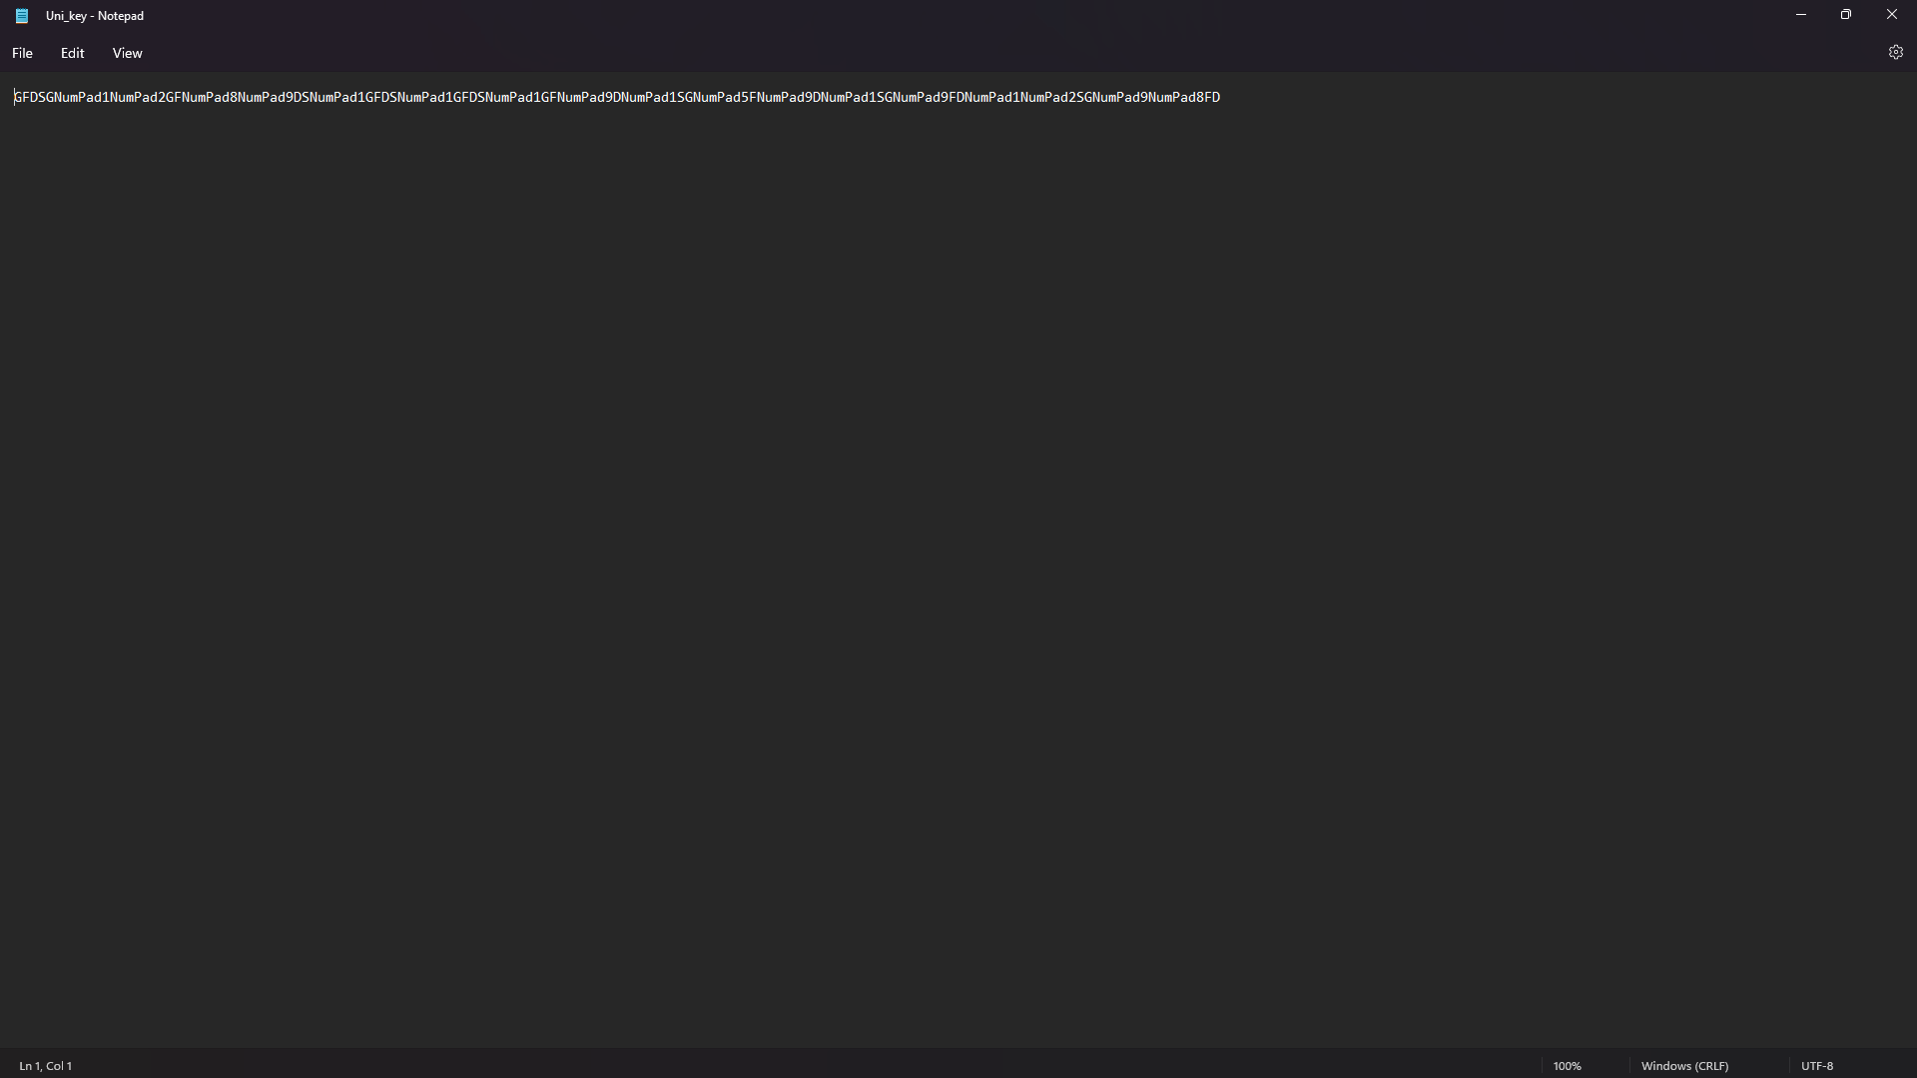

Hình1: File lưu dữ liệu về quá trình bắt phím keylogger

## 3.2 Theo dõi màn hình trên máy tính và lưu vào folder

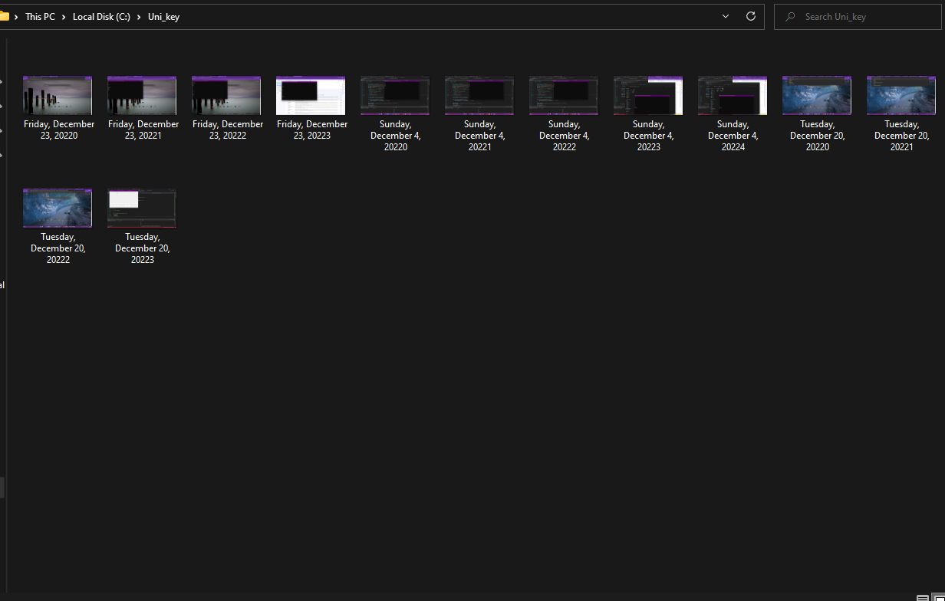

Hình 2: Folder lưu dữ liệu về hình ảnh chụp màn hình

## 3.3 Gửi Mail hình ảnh và keylogger

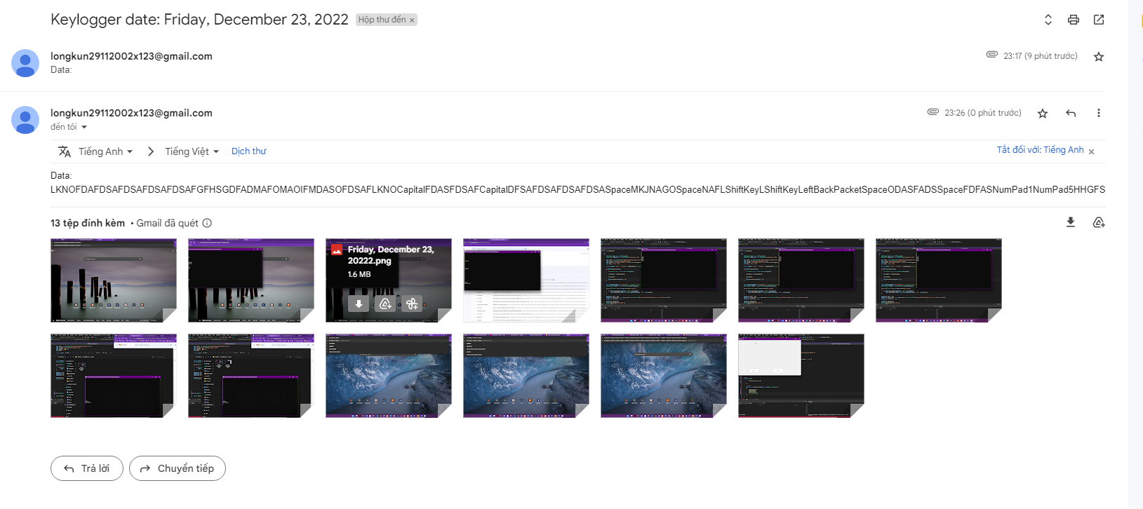

Hình 3: Tự động gửi dữ liệu qua gmail sau 1 khoảng thời gian cố định

## 3.4 Ẩn giao diện và khởi động cùng hệ thống

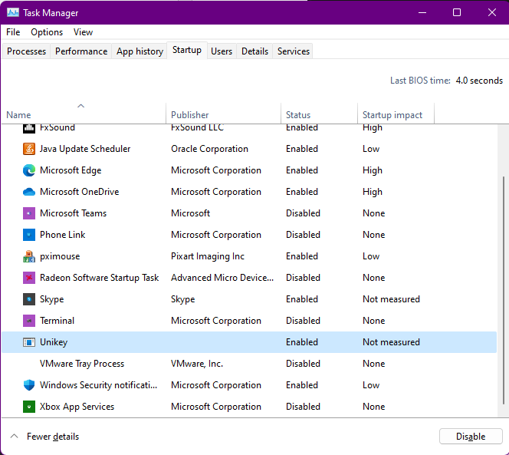

Hình 4: Tự động bật khởi động cùng hệ thống khi thực thi chương trình

# KẾT LUẬN VÀ HƯỚNG PHÁT TRIỂN

Phần mềm theo dõi máy tính cũng như người dùng giúp việc theo dõi các đối tượng nguy hiểm qua mạng để điều tra và ngăn chặn kịp thời các cuộc tấn công nguy hiểm hoặc phục vụ các mục địch khác. Ngoài ra, phần mềm cũng có thể ứng dụng trong một số lĩnh vực khác như theo dõi máy tính sinh viên trong giờ kiểm tra, theo dõi máy tính của con trẻ,… để ngăn chặn kịp thời các hành vi tiêu cực trong xã hội hiện nay như nghiện game, phim ảnh,…

Từ ứng dụng rút ra một số điểm như sau:

* Có thể ứng dụng lập trình hook để theo dõi hoạt động của máy tính cũng như người dùng
* Có thể chạy trên nhiều nền tảng và phiên bản phần mềm khác nhau
* Ứng dụng nhẹ, chạy tốn ít tài nguyên nhưng vẫn đảm bảo tốc độ thực thi tốt
* Có cơ chế ẩn lúc chạy và hiện khi ta nhập đúng mã đã được cài từ trước
* Tự động chạy lúc khởi động hệ thống đảm bảo khả năng theo dõi
* Có cơ chế gửi Gmail
* Có lưu lại các thông tin trên máy để hỗ trợ khi không có mạng

Song song với đó, còn một số vấn đề vẫn chưa giải quyết được:

* Khả năng theo dõi chưa toàn diện
* Bị một số phần mềm chống virus chuyên dụng ngăn chặn

Tuy còn nhiều sai sót nhưng để phát triển thành một phần mềm theo dõi chuyên dụng cho từng lĩnh vực là điều hoàn toàn khả thi.

Do đó, hướng phát triển là có thể ứng dụng lập trình hook để kiểm soát thêm 1 số vấn đề phức tạp như :

* Kiểm soát con trỏ chuột
* Bật khi có sự thay đổi và tắt khi treo máy
* Tối ưu khả năng xử lí
* Vượt qua các phần mềm chống virus chuyên dụng
* Ẩn dữ liệu và tích hợp các phần mềm khác

Đến đây, phần hệ điều hành kết thúc. Tiếp theo, sau đây là phần về phần mạng.

TÀI LIỆU THAM KHẢO

[1] <https://howkteam.vn/course/lap-trinh-keylogger-voi-c-application-25>

Lập trình Keylogger với C#

[2] <https://www.geeksforgeeks.org/design-a-keylogger-in-python/>

Lập trình Keylogger với Python

[3] <https://cocomelonc.github.io/tutorial/2021/11/30/basic-hooking-1.html>

Window API hooking, simple C++ example

[4] <https://www.ired.team/offensive-security/code-injection-process-injection/how-to-hook-windows-api-using-c>++

Window API hooking

PHẦN 2: MẠNG MÁY TÍNH

MỞ ĐẦU (GIỚI THIỆU ĐỀ TÀI)

Trong thời đại xã hội phát triển nhanh như hiện nay, khi mối quan tâm của con người không còn là đủ sống, cuộc sống ngày càng dư giả khiến chúng ta cũng dần quan tâm đến nhiều mặt khác của cuộc sống hơn đặc biệt trong việc hưởng thụ cuộc sống. Do đó thời trang dần trở thành xu hướng và phát triển một cách mạnh mẽ đóng vai trò quan trọng trong nền kinh tế trên hầu hết mọi quốc gia và vùng lãnh thổ. Trong đó thì thời trang về giày dép là một trong những lĩnh vực được quan tâm nhiều nhất bở giới trẻ.

Trong thời buổi hiện nay, khi mà công nghệ phát triển, công nghệ thông tin ngày càng phát triển trên thế giới cũng như Việt Nam và dần khẳng định được vị thế của mình trong nền kinh tế thị trường.Cùng với đó là sự ra đời của các ngôn ngữ lâp trình cho phép thiết kế và xây dựng các ứng dụng thương mại điện tử dưới nhiều hình thức khác nhau.Và một trong những ứng dụng của thương mại điện tử phổ biến ở nước ta là kinh doanh bán hàng qua mạng internet. Dịch vụ này cho phép người dùng tìm kiếm, chọn lựa và mua các sản phẩm cần thiết mà không cần phải trực tiếp đến cửa hàng mua hàng về nhà, mà chỉ cần sử dụng một thiết bị máy tính, điện thoại có kết nối internet để truy cập vào website.

Hiểu được các vấn đề đó cũng như mong muốn đưa các sản phẩm giày dép và thời trang chính hãng đến với nhiều người tiêu dùng. Vì vậy em thực hiện đề tài: Xây dựng website mua bán Giày dép tại cửa hàng Shop giày Đà Nẵng với mục đích xây dựng một hệ thống bán hàng qua mạng uy tín, đơn giản, thân thiện, cũng như đem lại cho khách hàng những lựa chọn tốt nhất khi mua hàng cũng như các dịch vụ của website.

Xuất phát từ lý do trên, đề tài “Xây dựng website mua bán sản phẩm giày dép và thời trang tại cửa hàng Shop giày Đà Nẵng” đã được đề xuất với mong muốn giúp người tiêu dùng có thể mua hàng qua mạng tiết kiệm thời gian đi lại đồng thời thông qua Website người mua hàng có thể lựa chọn cũng như biết thêm thông tin về thời trang và các lĩnh vực liên quan trong nước cũng như ngoài nước.

1. **ĐẶT VẤN ĐỀ**

Trong một vài năm trở lại đây khi các tiêu chuẩn thời trang được chú trọng và đề cao đã có rất nhiều [cửa hàng thời](http://vuonrauvn.com/rau-sach-s11.html) trang ra đời nhằm đáp ứng nhu cầu người tiêu dùng. Mô hình kinh doanh khá thành công nên các nhà cung cấp nhanh chóng mở rộng mạng lưới của mình thành một [chuỗi cửa hàng kinh doanh bán lẻ](http://blog.sapo.vn/bi-quyet-thanh-cong-trong-quan-ly-chuoi-cua-hang/). Việc quảng bá và giới thiệu đến khách hàng các sản phẩm trong từng thời điểm một cách hiệu quả và kịp thời là yếu tố quan trọng giúp đưa thương hiệu quảng bá tới đông đảo khách hàng..

Với sự phát triển mạnh mẽ của công nghệ thông tin như ngày nay thì vấn đề trên có thể được giải quyết dễ dàng. Chỉ với một chiếc máy tính được kết nối internet khách hàng có thể lựa chọn và mua sắm mọi lúc, mọi nơi chỉ với một vài thao tác đơn giản họ sẽ có được một sản phẩm ưng ý nhất. Bên cạnh đó còn giúp cửa hàng quản lý được việc mua bán hiệu quả hơn so với việc quản lý trên giấy tờ dễ gây sai sót hay mất mác thông tin, các dữ liệu về sản phẩm, khách hàng được lưu trữ một cách an toàn.

1. **MỤC TIÊU ĐỀ TÀI**

Vì những hạn chế của vấn đề trên nên đề tài “Xây dựng website mua bán sản phầm Giày dép và thời trang tại cửa hàng Shop giày Đà Nẵng” ra đời nhầm khắc phục những hạn chế đó giúp cho việc hoạt động của website diễn ra tiện lợi và nhanh chóng nhất.

Các chức năng được hoàn thiện, bổ sung cho website bao gồm:

* Giao diện dễ sử dụng, có tính thẩm mỹ cáo và có thể co giản phù hợp với mọi thiết bị và trên mọi màn hình.
* Cho phép khách hàng đăng ký thành viên và đảm bảo bí mật thông tin.
* Thông tin sản phẩm phong phú, đa dạng.
* Luôn cập nhật, giới thiệu các sản phẩm mới nhất.
* …

1. **PHẠM VI CỦA ĐỀ TÀI**

***Về lý thuyết*:** Tìm hiểu quy trình mua – bán thực tế ở các cửa hàng thời trang; Lưu ý những khó khăn, hạn chế của việc mua – bán thủ công và mua – bán trực tuyến; Thống kê các mặt hàng có trong cửa hàng; tập trung nghiên cứu các công nghệ mới nhầm giải quyết vấn đề một cách tốt nhất có thể.

***Về ứng dụng*:** Xây dựng các chức năng cơ bản cần thiết cho một web bán Giày dép thời trang kết hợp phát triển thêm các chức năng mà các website hiện nay còn đang thiếu hoặc đã có nhưng chưa hoàn thiện.

1. **PHƯƠNG PHÁP NGHIÊN CỨU**

***Về lý thuyết*:**

* Nắm vững kiến thức về phân tích và thiết kế hệ thống thông tin.
* Có kiến thức vững về CSDL: Tổ chức dữ liệu, phân tích, thiết kế CSDL.
* Nắm vững và có khả năng sử dụng thành thạo PHP, HTML, CSS, Javascript, Jquery, Ajax,...
* Nắm vững, sử dụng kết hợp một cách hợp lý các kỹ thuật lập trình.
* Nghiên cứu và tìm hiểu sâu về Laravel PHP Framework.

***Về ứng dụng*:** Khi hoàn thành khắc phục những hạn chế mà các website bán Giày hiện nay còn mắc phải, quản lý sản phẩm, đơn hàng một cách linh hoạt, tương tác được với người bán và khách hàng.

# CHƯƠNG 1. CƠ SỞ LÝ THUYẾT

## ****Laravel là gì?****

* Laravel là một framework rõ ràng và ưu việt cho việc phát triển web PHP. Giải thoát bạn khỏi mã spaghetti, nó giúp bạn tạo ra những ứng dụng tuyệt vời, sử dụng syntax đơn giản. Phát triển là thích thú những trải nghiệm sáng tạo chứ không phải là sự khó chịu.
* Laravel là một framework PHP 5.3 được miêu tả như ‘một framework cho web artisan’. Theo tác giả Taylor Otwell, Laravel mang lại niềm vui cho việc lập trình bởi nó đơn giản, súc tích và đặc biệt là trình bày hợp lý.
* Laravel có 3 đặc tính nổi trội:
  + Đơn giản: các chức năng của Laravel rất dễ hiểu và thực hiện.
  + Ngắn gọn: hầu hết các chức năng của Laravel hoạt động liên tục với cấu hình rất nhỏ, dựa vào các quy tắc chuẩn để giảm bớt code-bloat
  + Trình bày hợp lý: hướng dẫn sử dụng Laravel rất đầy đủ và luôn cập nhật. Nhà lập trình, người tạo ra framework luôn cập nhật tài liệu trước khi cho ra một phiên bản mới, đảm bảo những người học lập trình luôn luôn có những tài liệu mới nhất.

**Điều khiến Laravel trở nên khác biệt:**

* **Bundles:**_ là dành cho Laravel cũng như PEAR là cho PHP. Ngoài ra laravel đi kèm với công cụ command-line gọi là Artisan, giúp việc cài đặt các gói dễ dàng.
* **Eloquent ORM:** là file thực thi PHP Active Record tiên tiến nhất hiện có.
* **Migrations:**_ trog laravel, migrations được xây dựng trong framework, chúng có thể thực hiện thông quan Artisan command-line.
* **Unit-testing:** laravel là 1 framework tuyệt vời để tích hợp PHP Unit.
* **Redis**: Laravel hỗ trợ Redis rất ngắn gọn.

## ****Vòng đời của Laravel****

* **Vòng đời chuẩn là:**
  + Yêu cầu HTTP từ Routed tới một Controller (routing nằm trong thư mục app/routes.php)
  + Controller sẽ thực hiện những action và gửi kết quả tới view (app/controllers)
  + View sẽ hiển thị những kiểu dữ liệu phù hợp và gửi lại HTTP Response (app/views)

**Chú ý:**

* + Route có thể trả trực tiếp View hay Response, bỏ qua Controller
  + Filters (app/filters.php) có thể xảy ra trước hoặc sau route
* Vòng đời của một yêu cầu được chia làm ba phần: Loading, start, running

## Cấu trúc thư mục của ứng dụng Laravel

| **Thư mục** | **Mục đích** |
| --- | --- |
| /app | Chứa controller, model, views và assets của ứng dụng, là nơi chứa code chính của bạn |
| /public | Lưu trữ file css, javascrip, images, và những file. Đồng thời nó chứa file khởi động index.php |
| /vendor | Là nơi chứa toàn bộ code của bên thứ ba. Chứ plugin chúng ta cài thêm cho ứng dụng |
| /app/config/ | Nơi chứa các file cấu hình khi chạy ứng dụng, csdl, session và nhiều thứ khác |
| /app/config/app.php | Cấu hình mức cài đặt cảu ứng dụng ở khía cạnh khác như timezone, locale, mode debug và khóa mã hóa duy nhất. |
| /app/config/auth.php | Drive xác thực |
| /app/config/cache.php | Nếu ứng dụng của bạn có lưu cache thì thời gian hồi đáp ứng dụng nhanh hơn |
| /app/database/migrations/ | Thư mục migration chứa những lớp PHP mà cho phép Laravel cập nhật Schema cơ sở dữ liệu của bạn mà vẫn giữ được toàn bộ versions cơ sở dữ liệu trong khi đồng bộ. Những file migration được tạo bởi tool Artisan. |
| /app/database/seeds/ | Chứa những file PHP cho phép Artisan đưa vào bảng csdl với những dữ liệu được đề xuất |
| /app/models/ | Chứa những file models của ứng dụng |
| /app/views/ | Thư mục chứa những file HTML của bạn được sử dụng bở controller hay route. |
| /app/lang/ | Mặc định thư mục này chứa những dòng ngôn ngữ cho việc phân trang và chứng thực form người dùng với ngôn ngữ là tiếng anh |
| /app/start/ | Chứa những thiết lập tùy chỉnh liên quan đến tool Artisan cũng như context local và global. |
| /app/storage | Thư mục storage được sử dụng để lưu trữ file tạm thời cho những dịch vụ Laravel khác nhau như session, cache, biên dịch template views. Thư mục này có thể ghi lại bởi web server. Thư mục này được duy trì bởi Laravel mà mình không cần can thiệp vào. |
| /app/routes.php | Đây là file route trong ứng dụng của bạn, nó lưu trứ toàn bộ những route để thông báo với Laravel cách như thế nào để kết nối khi có yêu cầu, theo hàm khai sẵn, controller và action. Đây là file cũng chứa cách khai báo cho một vài sự kiện bao gồm trang lỗi, và nó được sử dụng để định nghĩa views composers. |
| /app/filter.php | File này dùng để giới hạn một số khu vực không được truy cập của trang web. |

## Chức năng của Laravel.

Laravel cung cấp quá nhiều chức năng mạnh mẽ, do đó không thể liệt kê hết, sau đây là một số chức năng tiêu biểu của Laravel:

### Xử lý đường dẫn (route)

Laravel có khả năng xử lý tuyến đơn giản nhờ vào việc sử dụng tên thay vì đường dẫn. Đồng thời nó giúp duy trì ứng dụng dễ dàng bởi tên tuyến có thể thay đổi tại vị trí nhất định thay vì thay đổi trong cả quá trình xây dựng. Tất cả các tuyến giao diện web trong một ứng dụng Laravel được đăng ký trong tệp **ROUTES/Web.php.**

### Bảo mật

Laravel có một số tính năng bảo mật bao gồm xác thực người dùng, ủy quyền vai trò người dùng, xác minh email, dịch vụ [mã hóa](https://bkhost.vn/blog/ma-hoa/), băm [mật khẩu](https://bkhost.vn/blog/password/) và tính năng đặt lại mật khẩu.

### Migration

Laravel cung cấp kiểm soát phiên bản cho cơ sở dữ liệu ứng dụng bằng cách sử dụng Migration. Migration theo dõi các cơ sở dữ liệu đã được sửa đổi theo thời gian, giúp phá hủy hoặc tạo lại cơ sở dữ liệu dễ dàng hơn khi cần thiết.

### Tạo khuôn mẫu

Laravel sử dụng Blade làm công cụ tạo khuôn mẫu PHP, giúp phân chia nghiệp vụ từ khuôn mẫu HTML, giúp dễ bảo trì hơn. So với các công cụ tạo khuôn mẫu khác thì Blade chiếm ưu thế hơn bởi nó nhiều tính năng đồng thời cho phép sử dụng mã PHP thuần túy, các công cụ khác thì không.

### Sessions (Phiên)

Laravel lưu trữ thông tin người dùng theo yêu cầu ở dạng phiên. Cookie là một ví dụ điển hình.

### Xác thực dữ liệu

Laravel giúp việc xác thực dữ liệu người dùng mới trở nên đơn giản . Laravel bao gồm một số quy tắc xác thực dữ liệu, với các thông báo lỗi có thể tùy chỉnh.

### Xử lý bộ nhớ cache

Nhằm tối ưu hóa thời gian xử lý của ứng dụng, Laravel đã tích hợp bộ nhớ đệm. Trong đó là [API](https://bkhost.vn/blog/api/), ngoài ra còn có bên thứ ba như [Memcached](https://bkhost.vn/blog/memcached-la-gi/) và [Redis](https://bkhost.vn/blog/redis/).

### Xử lý lỗi

Laravel hỗ trợ thiết lập xử lý lỗi tự động, khi các ứng dụng chạy nếu có lỗi, chế độ gỡ lỗi sẽ gửi thông báo chi tiết về các lỗi xảy ra.

### Kiểm thử

Để đảm bảo chất lượng sản phẩm, Laravel hỗ trợ các loại kiểm thử như: kiểm thử đơn vị, kiểm tra các phần nhỏ, tách biệt của mã ứng dụng, cũng như kiểm tra tính năng, kiểm tra các phần mã lớn hơn và chức năng cấp cao hơn.

### Quản lý tệp và lưu trữ

Laravel sử dụng gói Flysystem PHP, có thể làm việc với nhiều hệ thống tệp khác nhau từ hệ thống tệp cục bộ đến lưu trữ dựa trên đám mây như [Amazon](https://bkhost.vn/blog/amazon-la-gi/) S3. Laravel cũng cung cấp tính năng truyền tệp với Giao thức truyền tệp [SSH](https://bkhost.vn/blog/giao-thuc-ssh-la-gi/) ([SFTP](https://bkhost.vn/blog/sftp/)) .

### E-mail

Laravel bao gồm một API email dựa trên thư viện SwiftMailer, cho phép gửi email thông qua một dịch vụ được lựa chọn. Laravel hỗ trợ tệp đính kèm email và email chờ.

### Thông báo

Laravel hỗ trợ gửi thông báo qua một số kênh, cho dù là các kênh nổi tiếng như SMS hay Slack, hoặc sử dụng các kênh do cộng đồng Laravel phát triển.

## ****Nguyên tắc hoạt động của mô hình Client Server****

Trong nội dung của bài viết này, chúng ta sẽ cùng tìm hiểu cụ thể xem mô hình Client Server là mô hình gì và cách thức hoạt động của chúng ra sao. Ngay sau đây sẽ là nguyên lý hoạt động của mô hình Client Server giúp bạn có được cái nhìn khái quát nhất.

### ****Client****

Client chính là khách hàng sử dụng dịch vụ. Nó có thể là một tổ chức hay cá nhân cụ thể nào đó. Và khi khái niệm này được sử dụng trong lĩnh vực kỹ thuật số thì cũng mang ý nghĩa tương tự như vậy. Trong **Client Server**thì Client chính là một máy tính (Host). Chúng có khả năng nhận thông tin từ nhà cung cấp và sử dụng dịch vụ cụ thể (Server).

### ****Server****

Server là từ dùng để nói về một máy chủ hoặc một phương tiện được sử dụng để phục vụ các dịch vụ nào đó. Khi khái niệm này được sử dụng trong lĩnh vực công nghệ thì Server là một máy tính từ xa. Chúng có chức năng là cung cấp các thông tin (dữ liệu) cho một dịch vụ cụ thể nào đó hoặc quyền truy cập đối với dịch vụ.

Bạn đã nắm rõ nguyên lý của Client Server là gì rồi chứ? Hiểu một cách đơn giản thì Client là nguồn yêu cầu và Server phải phục vụ theo nó.

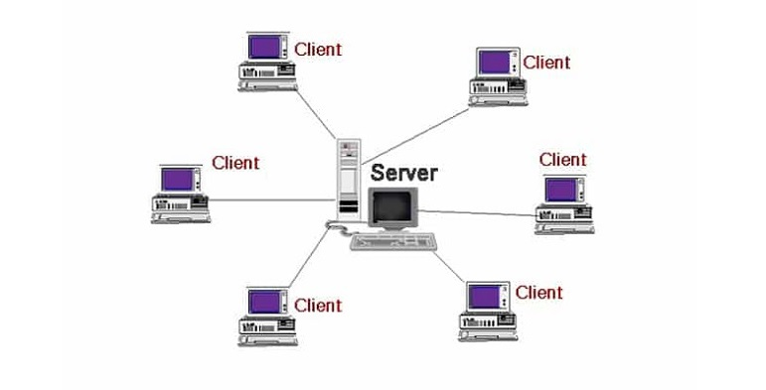

# CHƯƠNG 2. PHÂN TÍCH THIẾT KẾ HỆ THỐNG

1. **MÔ TẢ TỔNG QUAN**
   1. **Các chức năng của hệ thống**

|  |  |  |  |
| --- | --- | --- | --- |
| **STT** | **MÃ CHỨC NĂNG** | **TÊN CHỨC NĂNG** | **CHI TIẾT** |

|  |  |  |  |
| --- | --- | --- | --- |
| 1 | RQ01 | Đăng nhập |  |
| 2 | RQ02 | Đăng xuất |  |
| 3 | RQ03 | Đăng ký |  |
| 4 | RQ04 | Quản lý quảng cáo |  |
| 5 | RQ05 | Quản lý khách hàng |  |
| 6 | RQ06 | Quản lý sản phẩm |  |
| 7 | RQ07 | Quản lý đơn hàng |  |
| 8 | RQ08 | Quản lý kho hàng |  |
| 9 | RQ09 | Quản lý tin tức |  |
| 10 | RQ010 | Xem chi tiết sản phẩm |  |
| 11 | RQ011 | Tìm kiếm sản phẩm |  |
| 12 | RQ012 | Quản lý giỏ hàng |  |
| 13 | RQ013 | Xem mục tin tức |  |
| 14 | RQ014 | Gửi liên hệ |  |
| 15 | RQ015 | Quản lý tuyển dụng |  |
| 16 | RQ016 | Quản lý khuyến mãi |  |

*Bảng 1: Các chức năng của hệ thống*

* 1. **Nhóm người sử dụng**

***Quản Trị Viên*:** nhóm người dùng này có quyền cao nhất trên hệ thống. Có thể tạo và quản lý tất cả các nhóm người dùng khác, thực hiện các chức năng như: Quản lý sản phẩm, quản lý đơn hàng, quản lý kho hàng, quản lý khuyến mãi, …

***Khách hàng*:** Bao gồm khách hàng tiềm năng (Người đến tham khảo nhưng chưa tham gia mua sản phẩm) và khách hàng (Người tham gia mua sản phẩm). Đây được xem là nhóm người dùng chủ chốt của giao diện client.

* 1. **Môi trường vận hành**

Website xây dựng trên mô hình Web Server với ngôn ngữ PHP sử dụng Laravel Framework và các plugin hổ trợ như Bootstrap, JQuery, domPDF. Cơ sở dữ liệu của hệ thống sử dụng hệ quản trị cơ sở dữ liệu MySQL.

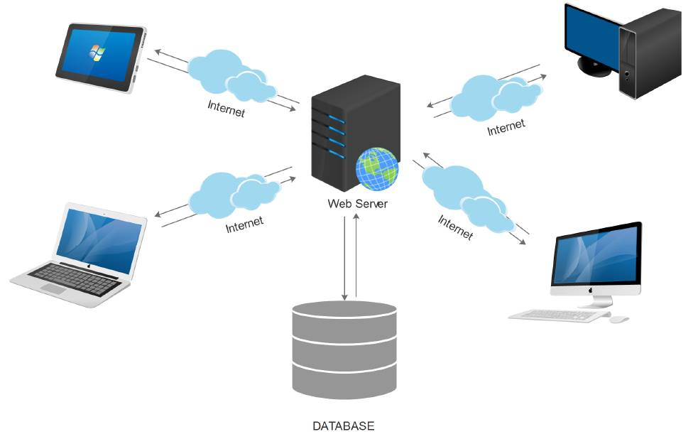

*Hình 6: Môi trường vận hành*

* 1. **Ràng buộc về thực thi và thiết kế**
* Ràng buộc thực thi thiết kế:
* Giao diện đơn giản, thân thiện với người dùng.
* Bàn giao sản phẩm đúng thời hạn.
* Phần mềm chạy trên các trình duyệt web.
* Công cụ lập trình chính: Sublime Text 3.
* Kích thước bộ nhớ máy (Máy lưu CSDL) phải đủ lớn để lưu thông tin tăng lên khi sử dụng.
* Ràng buộc thực thi: Đáp ứng nhanh yêu cầu người dùng, trong thời gian chờ vượt quá giới hạn hệ thông phải hiện thông báo đến người dùng.
* Yêu cầu ngôn ngữ: ngắn gọn dễ hiểu.

1. **CÁC YÊU CẦU GIAO TIẾP BÊN NGOÀI**
   1. **Giao diện người sử dụng**

* Các điều khiển trên trang web cần quen thuộc, dễ thao tác với người dùng.
* Giao diện gồm ít nhất một thứ tiếng: tiếng Việt. Ngôn ngữ dễ sử dụng.
* Tên các trường thông tin, chức năng phải thống nhất toàn bộ giao diện.
* Font chữ Arial đơn giản và không vướng mắt người dùng.
* Màu sắc sử dụng hài hòa.
  1. **Giao tiếp phần cứng**

|  |  |  |
| --- | --- | --- |
| **CẤU HÌNH** | **CẤU HÌNH TỐI THIỂU** | **CẤU HÌNH ĐỀ NGHỊ** |

|  |  |  |
| --- | --- | --- |
| Hệ điều hành | Tùy ý | MS Windows(7,8,8.1,10) |
| Browser | Google Chorme, Fire Fox, Cốc Cốc, IE 9+, Opera | Google Chorm, Fire Fox, Cốc Cốc,… |

* 1. **Giao tiếp phần mềm**
* Để tương tác với hệ thống người dùng cần sử dụng chuột và bàn phím để thực hiện các thao tác lựa chọn, di chuyển, điền thông tin (Không yêu cần với các thiết bị cảm ứng).
* Khả năng vận hành chính xác của các thiết bị phần cứng phải được đảm bảo.
  1. **Giao tiếp truyền thông tin**
* Sử dụng giao tiếp truyền thông tin HTTP, HTPPs.
* Hỗ trợ hầu hết các browser phổ biến hiện nay:
* IE 9+
* FrieFox
* Opera
* Chrome
* …

1. **CÁC YÊU CẦU PHI CHỨC NĂNG**
   1. **Yêu cầu hiệu năng**

* Yêu cầu về độ thực thi: Tốc độ xử lý và tính toán nhanh (Các thuật toán sắp xếp, tìm kiếm được thiết kế tối ưu).
* Yêu cầu về giao diện: Giao diện phải thân thiện với người dùng; dễ dàng thao tác.
  1. **Yêu cầu độ tin cậy**
* Đáp ứng được nhu cầu của khách hàng
* Đảm bảo đáp ứng được các yêu cầu của người sử dụng.
* Ổn định, thời gian làm việc không gặp lỗi quá lớn.
* Cho kết quả chính xác.
* Đảm bảo website có ít khiếm khuyết về lập trình
* Kiếm soát được các ngoại lệ.
* Lỗi logic tối thiểu.
  1. **Yêu cầu bảo mật**
* Đảm bảo tính duy nhất của tên đăng nhập người sử dụng.
* Chỉ có người quản trị hệ thống mới có quyền cập nhật các thông tin về sản phẩm và người sử dụng.
* Chịu được tấn công của tin tặc và có thể khắc phục ngay về trạng thái trước khi bị tấn công.
  1. **Yêu cầu chất lượng**
* *Tính bảo trì:*
* Kiến trúc tốt kết nối giữa các module lỏng lẻo.
* Cài đặt bằng ngôn ngữ bậc cao (PHP) sử dụng các module có sẵn.
* *Tính đáng tin cậy:*
* Có ít khiếm khuyết về lỗi lập trình.
* Đáp ứng nhu cầu về chức năng, giao diện của người sử dụng.
* *Tính hiệu quả:*
* Website không sử dụng tài nguyên lãng phí, cài đặt tối ưu về bộ nhớ và tốc độ.
* *Tính tiện dụng:*
* Giao diện đơn giản, trình bày các chức năng một cách hợp lý theo ý thích của người sử dụng đề ra.
* Cung cấp đầy đủ tài liệu cho việc học hiệu quả.
* Hỗ trợ người sử dụng những tính năng khó
* *Giá cả phải chăng:*
* Giá thành rẻ do việc cài đặt bằng ngôn ngữ bậc cao và không quá ưu hẹp về tài chính.
* Sử dụng các module có sẵn để giảm thời gian xây dựng.

# CHƯƠNG 2: THIẾT KẾ VÀ CÀI ĐẶT GIẢI PHÁP

# KIẾN TRÚC HỆ THỐNG

## Thiết kế kiến trúc

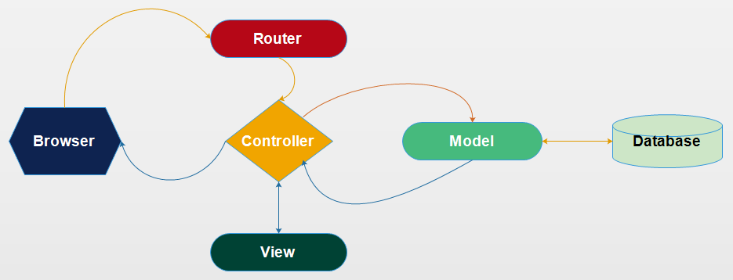

*Hình 7: Sơ đồ thiết kế kiến trúc*

## Mô tả sự phân rả

* Use – case QTV

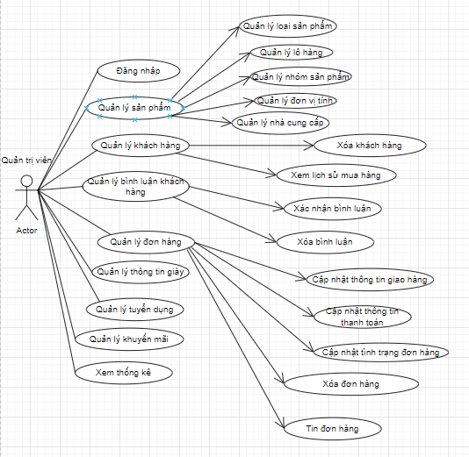

Hình 8: Sơ đồ use-case QTV

* Use – case Khách hàng

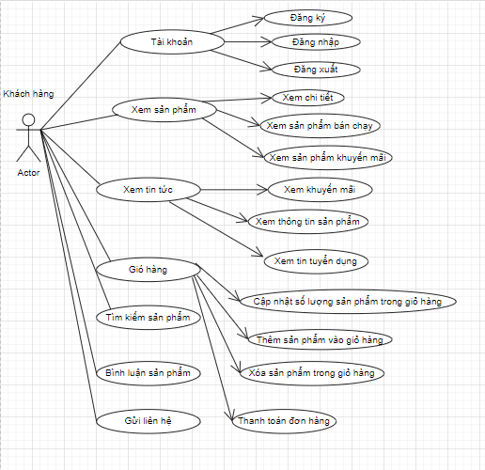

Hình 9: Sơ đồ Use-case Khách hàng

# THIẾT KẾ DỮ LIỆU

### Mô hình dữ liệu CDM

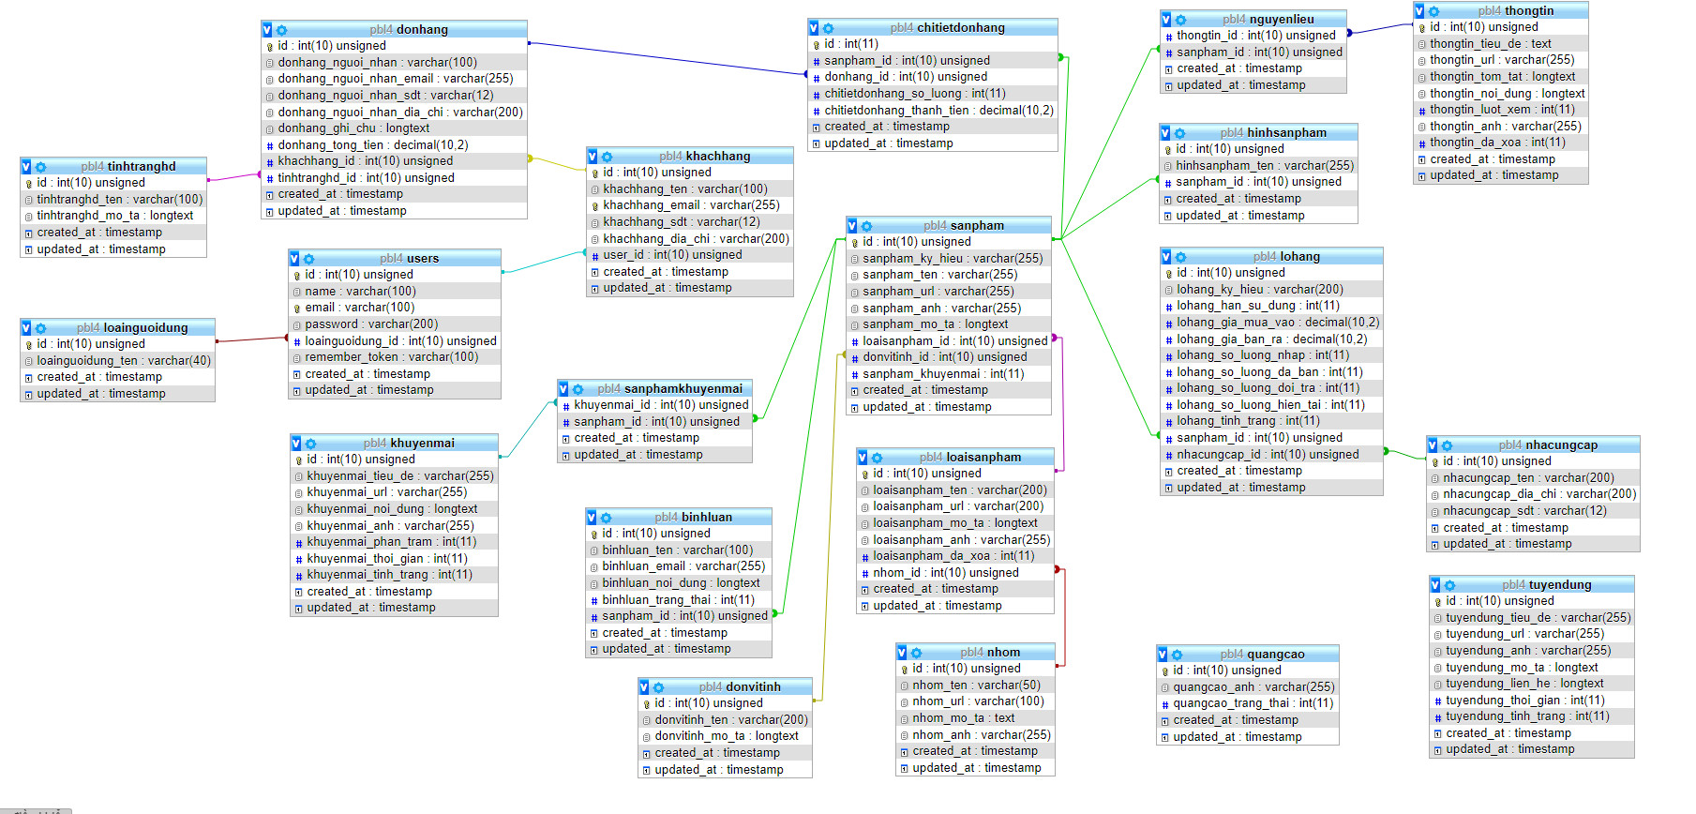

*Hình 10:Mô hình dữ liệu CDM*

### Từ điển dữ liệu

Bảng dữ liệu **BINHLUAN**

|  |  |  |  |  |  |
| --- | --- | --- | --- | --- | --- |
| STT | THUỘC TÍNH | KIỂU | KÍCH THƯỚC | RÀNG BUỘC | Ý NGHĨA |
| 1 | id | int | 11 | Khóa chính | Mã bình luận |
| 2 | binhluan_ten | varchar | 100 |  | Tên người bình luận |
| 3 | binhluan_email | varchar | 255 |  | Email người bình luận |
| 4 | binhluan_noi_dung | longtext |  |  | Nội dung bình luận |
| 5 | binhluan_trang_thai | int | 11 |  | Trạng thái của bình luận |
| 6 | sanpham_id | int | 10 |  | Sản phẩm bình luận |

*Bảng 2: Bảng dữ liệu BINHLUAN*

Bảng dữ liệu **CHITIETDONHANG**

|  |  |  |  |  |  |
| --- | --- | --- | --- | --- | --- |
| STT | THUỘC TÍNH | KIỂU | KÍCH THƯỚC | RÀNG BUỘC | Ý NGHĨA |
| 1 | id | int | 11 | Khóa chính | Mã chi tiết đơn hàng |
| 2 | sanpham_id | int | 10 | Khóa ngoại | Mã sản phẩm |
| 3 | donhang_id | int | 10 | Khóa ngoại | Mã đơn hàng |
| 4 | chitietdonhang_so_luong | int | 11 |  | Số lượng sản phẩm |
| 5 | chitietdonhang_thanh_tien | decimal | 10,2 |  | Thành tiền của sản phẩm |

*Bảng 3: Bảng dữ liệu CHITIETDONHANG*

Bảng dữ liệu **DONHANG**

|  |  |  |  |  |  |
| --- | --- | --- | --- | --- | --- |
| STT | THUỘC TÍNH | KIỂU | KÍCH THƯỚC | RÀNG BUỘC | Ý NGHĨA |
| 1 | id | int | 11 | Khóa chính | Mã đơn hàng |
| 2 | donhang_nguoi_nhan | varchar | 100 |  | Tên người nhận hàng |
| 3 | donhang_nguoi_nhan_email | varchar | 255 |  | Email người nhận hàng |
| 4 | donhang_nguoi_nhan_sdt | varchar | 12 |  | Số điện thoại người nhận hàng |
| 5 | donhang_nguoi_nhan_dia_chi | varchar | 200 |  | Địa chỉ nhận hàng |
| 6 | donhang_ghi_chu | text |  |  | Ghi chú đơn hàng |
| 7 | donhang_tong_tien | decimal | 10,2 |  | Tổng tiền đơn hàng |
| 8 | khachhang_id | int | 10 | Khóa ngoại | Mã khách hàng |
| 9 | tinhtranghd_id | int | 10 |  | Tình trạng đơn hàng |

*Bảng 4: Bảng dữ liệu DONHANG*

Bảng dữ liệu **DONVITINH**

|  |  |  |  |  |  |
| --- | --- | --- | --- | --- | --- |
| STT | THUỘC TÍNH | KIỂU | KÍCH THƯỚC | RÀNG BUỘC | Ý NGHĨA |
| 1 | id | int | 11 | Khóa chính | Mã đơn vị tính |
| 2 | donvitinh_ten | varchar | 200 |  | Tên đơn vị tính |
| 3 | donvitinh_mo_ta | text |  |  | Mô tả |

*Bảng 5: Bảng dữ liệu DONVITINH*

Bảng dữ liệu **HINHSANPHAM**

|  |  |  |  |  |  |
| --- | --- | --- | --- | --- | --- |
| STT | THUỘC TÍNH | KIỂU | KÍCH THƯỚC | RÀNG BUỘC | Ý NGHĨA |
| 1 | id | int | 11 | Khóa chính | Mã hình sản phẩm |
| 2 | hinhsanpham_ten | varchar | 255 |  | Tên hình sản phẩm |
| 3 | sanpham_id | int | 10 | Khóa ngoại | Mã sản phẩm |

*Bảng 6: Bảng dữ liệu HINHSANPHAM*

Bảng dữ liệu **KHACHHANG**

|  |  |  |  |  |  |
| --- | --- | --- | --- | --- | --- |
| STT | THUỘC TÍNH | KIỂU | KÍCH THƯỚC | RÀNG BUỘC | Ý NGHĨA |
| 1 | id | int | 11 | Khóa chính | Mã khách hàng |
| 2 | khachhang_ten | varchar | 100 |  | Tên khách hàng |
| 3 | khachhang_email | varchar | 255 |  | Email khách hàng |
| 4 | khachhang_sdt | varchar | 12 |  | Số điện thoại |
| 5 | khachhang_dia_chi | varchar | 200 |  | Địa chỉ |
| 6 | user_id | int | 10 | Khóa ngoại | Mã người dùng |

*Bảng 7: Bảng dữ liệu KHACHHANG*

Bảng dữ liệu **KHUYENMAI**

|  |  |  |  |  |  |
| --- | --- | --- | --- | --- | --- |
| STT | THUỘC TÍNH | KIỂU | KÍCH THƯỚC | RÀNG BUỘC | Ý NGHĨA |
| 1 | id | int | 11 | Khóa chính | Mã khuyến mãi |
| 2 | khuyenmai_tieu_de | varchar | 255 |  | Tiều đề khuyến mãi |
| 3 | khuyenmai_url | varchar | 255 |  | Đường dẫn tĩnh của khuyến mãi |
| 4 | khuyenmai_noi_dung | text |  |  | Nội dung khuyến mãi |
| 5 | khuyenmai_anh | varchar | 255 |  | Ảnh khuyến mãi |
| 6 | khuyenmai_phan_tram | int | 11 |  | Tỷ lệ phần trăm |
| 7 | khuyenmai_thoi_gian | int | 11 |  | Thời gian khuyến mãi |
| 8 | khuyenmai_tinh_trang | int | 11 |  | Tình trạng khuyến mãi |

*Bảng 8: Bảng dữ liệu KHUYENMAI*

Bảng dữ liệu **LOAINGUOIDUNG**

|  |  |  |  |  |  |
| --- | --- | --- | --- | --- | --- |
| STT | THUỘC TÍNH | KIỂU | KÍCH THƯỚC | RÀNG BUỘC | Ý NGHĨA |
| 1 | id | int | 11 |  | Mã loại người dùng |
| 2 | loainguoidung_ten | varchar | 40 |  | Tên loại người dùng |

*Bảng 9: Bảng dữ liệu LOAINGUOIDUNG*

Bảng dữ liệu **LOAISANPHAM**

|  |  |  |  |  |  |
| --- | --- | --- | --- | --- | --- |
| STT | THUỘC TÍNH | KIỂU | KÍCH THƯỚC | RÀNG BUỘC | Ý NGHĨA |
| 1 | id | int | 10 |  | Mã loại sản phẩm |
| 2 | loaisanpham_ten | varchar | 200 |  | Tên loại sản phẩm |
| 3 | loaisanpham_url | varchar | 200 |  | Đường dẫn tĩnh của loại sản phẩm |
| 4 | loaisanpham_mo_ta | text |  |  | Mô tả |
| 5 | loaisanpham_anh | varchar |  |  | Ảnh loại sản phẩm |
| 6 | nhom_id | int | 10 | Khóa ngoại | Mã nhóm sản phẩm |

*Bảng 10: Bảng dữ liệu LOAISANPHAM*

Bảng dữ liệu **LOHANG**

|  |  |  |  |  |  |
| --- | --- | --- | --- | --- | --- |
| STT | THUỘC TÍNH | KIỂU | KÍCH THƯỚC | RÀNG BUỘC | Ý NGHĨA |
| 1 | id | int | 10 | Khóa chính | Mã lô hàng |
| 2 | lohang_ky_hieu | varchar | 200 |  | Ký hiệu lô hàng |
| 3 | lohang_han_su_dung | int | 11 |  | Hạn sử dụng |
| 4 | lohang_gia_mua_vao | decimal | 10,2 |  | Giá thu mua |
| 5 | lohang_gia_ban_ra | decimal | 10,2 |  | Giá bán ra |
| 6 | lohang_so_luong_ nhap | int | 11 |  | Số lượng nhập vào |
| 7 | lohang_so_luong_da_ban | int | 11 |  | Số lượng đã bán |
| 8 | lohang_so_luong_doi_tra | int | 11 |  | Số lượng đổi trả |
| 9 | lohang_so_luong_hien_tai | int | 11 |  | Số lượng hiện tại |
| 10 | lohang_tinh_trang | int | 11 |  | Tình trạng |
| 11 | sanpham_id | int | 10 | Khóa ngoại | Mã sản phẩm |
| 12 | nhacungcap_id | int | 10 | Khóa ngoại | Mã nhà cung cấp |

*Bảng 11: Bảng dữ liệu LOHANG*

Bảng dữ liệu **THONGTIN**

|  |  |  |  |  |  |
| --- | --- | --- | --- | --- | --- |
| STT | THUỘC TÍNH | KIỂU | KÍCH THƯỚC | RÀNG BUỘC | Ý NGHĨA |
| 1 | id | int | 10 | Khóa chính | Mã Thông Tin |
| 2 | thongtin_tieu_de | text |  |  | Tiêu đề |
| 3 | thongtin _url | varchar | 255 |  | Đường dẫn tĩnh |
| 4 | thongtin _tom_tat | text |  |  | Tóm tắt |
| 5 | thongtin _noi_dung | text |  |  | Nội dung |
| 6 | thongtin_luot_xem | int | 11 |  | Lượt xem |
| 7 | thongtin _anh | varchar | 255 |  | Ảnh Thông Tin |
| 8 | thongtin_da_xoa | int | 11 |  | Thông tin đã xoá |

*Bảng 12: Bảng dữ liệu THONGTIN*

Bảng dữ liệu **NGUYENLIEU**

|  |  |  |  |  |  |
| --- | --- | --- | --- | --- | --- |
| STT | THUỘC TÍNH | KIỂU | KÍCH THƯỚC | RÀNG BUỘC | Ý NGHĨA |
| 1 | id | int | 10 | Khóa chính | Mã nguyên liệu |
| 2 | sanpham_id | int | 10 | Khóa ngoại | Mã sản phẩm |
| 3 | thongtin_id | int | 10 | Khóa ngoại | Mã Thông Tin |

*Bảng 13: Bảng dữ liệu NGUYENLIEU*

Bảng dữ liệu **NHACUNGCAP**

|  |  |  |  |  |  |
| --- | --- | --- | --- | --- | --- |
| STT | THUỘC TÍNH | KIỂU | KÍCH THƯỚC | RÀNG BUỘC | Ý NGHĨA |
| 1 | id | int | 10 | Khóa chính | Mã nhà cung cấp |
| 2 | nhacungcap_ten | varchar | 200 |  | Tên nhà cung cấp |
| 3 | nhacungcap_dia_chi | varchar | 200 |  | Địa chỉ |
| 4 | nhacungcap_sdt | varchar | 12 |  | Số điện thoại |

*Bảng 14: Bảng dữ liệu NHACUNGCAP*

Bảng dữ liệu **NHOM**

|  |  |  |  |  |  |
| --- | --- | --- | --- | --- | --- |
| STT | THUỘC TÍNH | KIỂU | KÍCH THƯỚC | RÀNG BUỘC | Ý NGHĨA |
| 1 | id | int | 10 | Khóa chính | Mã nhóm sản phẩm |
| 2 | nhom_ten | varchar | 50 |  | Tên nhóm sản phẩm |
| 3 | nhom_url | varchar | 100 |  | Đường dẫn tĩnh |
| 4 | nhom_mo_ta | text |  |  | Mô tả |
| 5 | nhom_anh | varchar | 255 |  | Ảnh minh họa |

*Bảng 15: Bảng dữ liệu NHOM*

Bảng dữ liệu **SANPHAM**

|  |  |  |  |  |  |
| --- | --- | --- | --- | --- | --- |
| STT | THUỘC TÍNH | KIỂU | KÍCH THƯỚC | RÀNG BUỘC | Ý NGHĨA |
| 1 | id | int | 10 | Khóa chính | Mã sản phẩm |
| 2 | sanpham_ky_hieu | varchar | 255 |  | Ký hiệu |
| 3 | sanpham_ten | varchar | 255 |  | Tên sản phẩm |
| 4 | sanpham_url | varchar | 255 |  | Đường dẫn tĩnh |
| 5 | sanpham_anh | varchar | 255 |  | Ảnh minh họa |
| 6 | sanpham_mo_ta | text |  |  | Mô tả sản phẩm |
| 9 | loaisanpham_id | int | 10 | Khóa ngoại | Mã loại sản phẩm |
| 10 | donvitinh_id | int | 10 | Khóa ngoại | Mã đơn vị tính |
| 11 | sanpham_khuyenmai | int | 11 |  | Tình trạng khuyến mãi |

*Bảng 17: Bảng dữ liệu SANPHAM*

Bảng dữ liệu **SANPHAMKHUYENMAI**

|  |  |  |  |  |  |
| --- | --- | --- | --- | --- | --- |
| STT | THUỘC TÍNH | KIỂU | KÍCH THƯỚC | RÀNG BUỘC | Ý NGHĨA |
| 1 | khuyemai_id | int | 10 | Khóa ngoại | Mã khuyến mãi |
| 2 | sanpham_id | int | 10 | Khóa ngoại | Mã sản phẩm |

*Bảng 18: SANPHAMKHUYENMAI*

Bảng dữ liệu **TINHTRANGHD**

|  |  |  |  |  |  |
| --- | --- | --- | --- | --- | --- |
| STT | THUỘC TÍNH | KIỂU | KÍCH THƯỚC | RÀNG BUỘC | Ý NGHĨA |
| 1 | id | int | 10 | Khóa chính | Mã tình trạng |
| 2 | tinhtranghd_ten | varchar | 100 |  | Tên tình trạng |
| 3 | tinhtranghd_mo_ta | text |  |  | Mô tả |

*Bảng 19: Bảng dữ liệu TINHTRANGHD*

Bảng dữ liệu **QUẢNG CÁO**

|  |  |  |  |  |  |
| --- | --- | --- | --- | --- | --- |
| STT | THUỘC TÍNH | KIỂU | KÍCH THƯỚC | RÀNG BUỘC | Ý NGHĨA |
| 1 | id | int | 10 | Khóa chính | Mã quảng cáo |
| 2 | quangcao_anh | varchar | 255 |  | Tên ảnh |
| 3 | quangcao_trang_thai | int | 10 |  | Trạng thái |

*Bảng 20: Bảng dữ liệu QUANGCAO*

Bảng dữ liệu **TUYENDUNG**

|  |  |  |  |  |  |
| --- | --- | --- | --- | --- | --- |
| STT | THUỘC TÍNH | KIỂU | KÍCH THƯỚC | RÀNG BUỘC | Ý NGHĨA |
| 1 | id | int | 10 | Khóa chính | Mã tuyển dụng |
| 2 | tuyendung_tieu_de | varchar | 255 |  | Tiêu đề |
| 3 | tuyendung_url | varchar | 255 |  | Đường dẫn tĩnh |
| 4 | tuyendung_anh | varchar | 255 |  | Ảnh minh họa |
| 5 | tuyendung_mo_ta | text |  |  | Mô tả |
| 6 | tuyendung_lien_he | text |  |  | Liên hệ |
| 7 | tuyendung_thoi_gian | int | 11 |  | Thời gian tuyển dụng |
| 8 | tuyendung_tinh_trang | int | 11 |  | Tình trạng tuyển dụng |

*Bảng 21: Bảng dữ liệu TUYENDUNG*

Bảng dữ liệu **USER**

|  |  |  |  |  |  |
| --- | --- | --- | --- | --- | --- |
| STT | THUỘC TÍNH | KIỂU | KÍCH THƯỚC | RÀNG BUỘC | Ý NGHĨA |
| 1 | id | int | 10 | Khóa chính | Mã người dùng |
| 2 | name | varchar | 100 |  | Tên người dùng |
| 3 | email | varchar | 100 | Khoá ngoại | Email |
| 4 | password | varchar | 200 |  | Mật khẩu |
| 5 | Loainguoidung_id | int | 10 | Khoá ngoại | Admin/User |
| 6 | Remember_token | varchar | 100 |  | Nhớ mã |

*Bảng 22: Bảng dữ liệu USER*

# THIẾT KẾ CÁCH XỬ LÝ

## Đăng ký

* **Mục đích:** Cho phép người dùng là Khách hàng đăng ký mới một tài khoản.
* **Cách xử lý:**

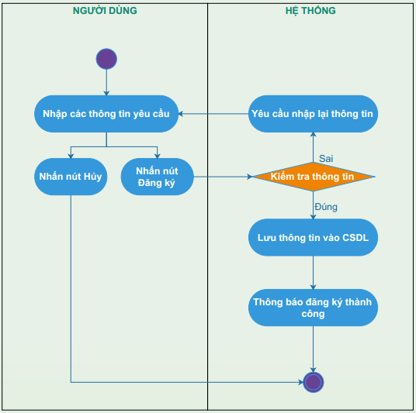

Hình 11: Sơ đồ use-case

## Đăng nhập

* **Mục đích:** Cho phép người dùng (Tất cả các nhóm người dùng) thực hiện đăng nhập vào hệ thống.
* **Cách xử lý:**

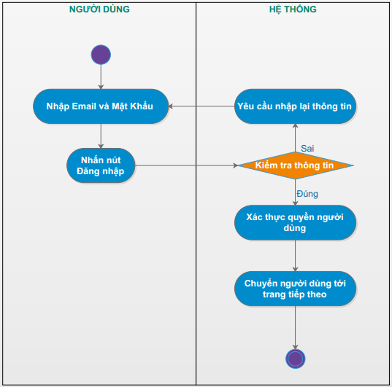

Hình 12: Sơ đồ use-case

## Đăng xuất

* **Mục đích:** Cho phép người dùng thực hiện đăng xuất khi kết thúc phiên làm việc.
* **Cách xử lý:**

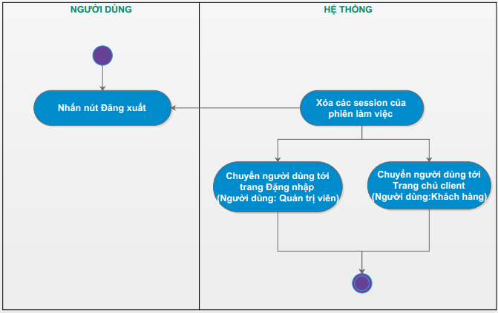

Hình 13: Sơ đồ use-case

## Xóa khách hàng

* **Mục đích:** Cho phép người dùng là QTV xóa một hoặc nhiều khách hàng.
* **Cách xử lý:**

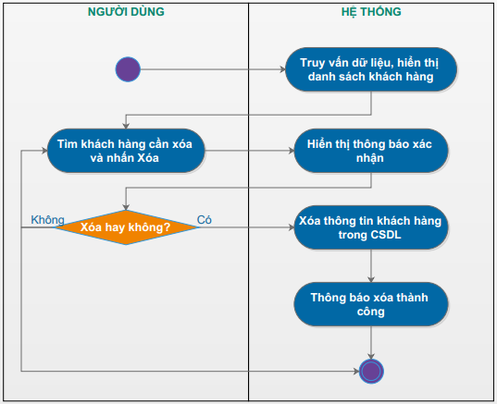

Hình 14: Sơ đồ use-case

## Xem lịch sử khách hàng

* **Mục đích:** Cho phép người dùng là QTV xem toàn bộ lịch sử của một khách hàng.
* **Cách xử lý:**

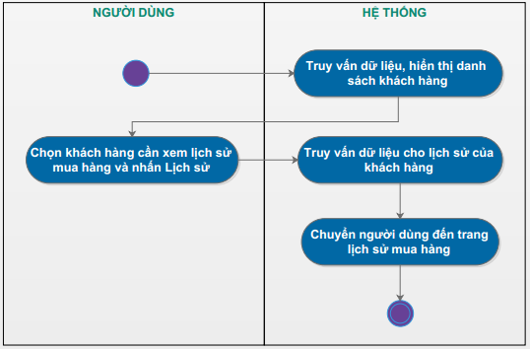

Hình 15: Sơ đồ use-case

## Thêm mới sản phẩm

* **Mục đích:** Cho phép người dùng là QTV thêm mới một sản phẩm.
* **Cách xử lý:**

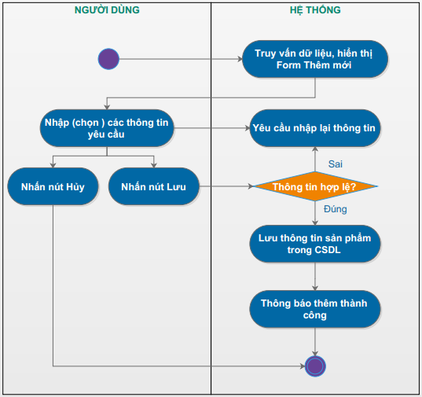

Hình 16: Sơ đồ use-case

## Cập nhật thông tin sản phẩm

* **Mục đích:** Cho phép người dùng là QTV cập nhật lại thông tin sản phẩm.
* **Cách xử lý:**

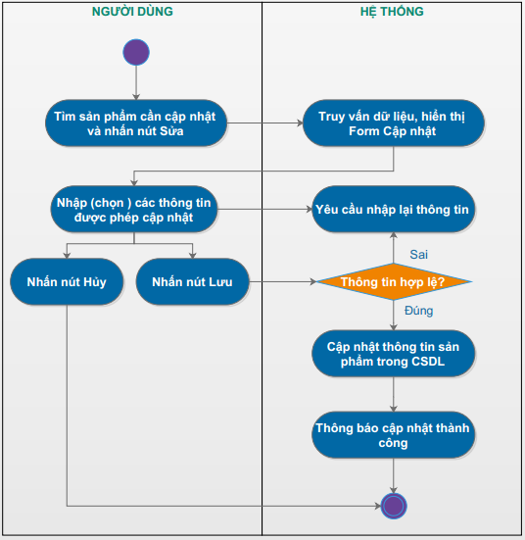

Hình 17: Sơ đồ use-case

## Xóa sản phẩm

* **Mục đích:** Cho phép người dùng là QTV xóa một hoặc nhiều sản phẩm.
* **Cách xử lý:**

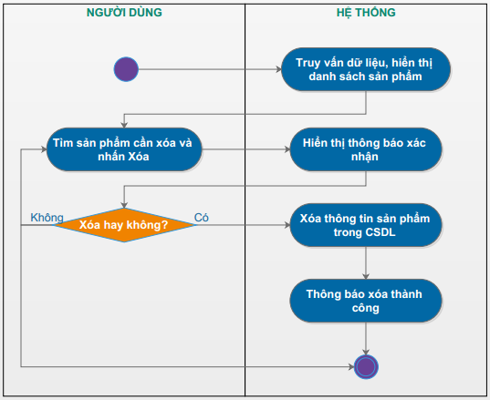

Hình 18: Sơ đồ use-case

## Thêm mới nhà cung cấp

* **Mục đích:** Cho phép người dùng là QTV thêm mới Nhà cung cấp.
* **Cách xử lý:**

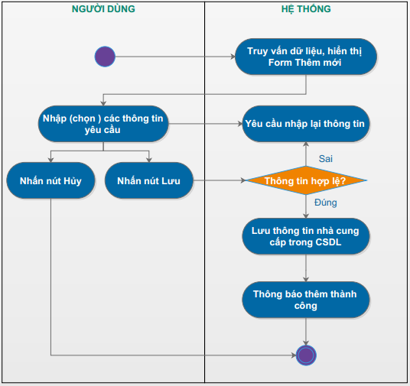

Hình 19: Sơ đồ use-case

## Cập nhật thông tin nhà cung cấp

* **Mục đích:** Cho phép người dùng là QTV cập nhật lại thông tin của Nhà cung cấp.
* **Cách xử lý:**

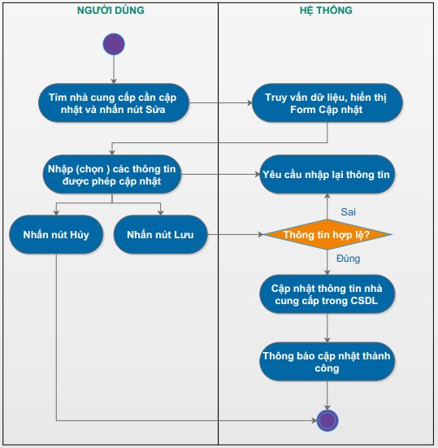

Hình 20: Sơ đồ use-case

## Xóa nhà cung cấp

* **Mục đích:** Cho phép người dùng là QTV xóa Nhà cung cấp.
* **Cách xử lý:**

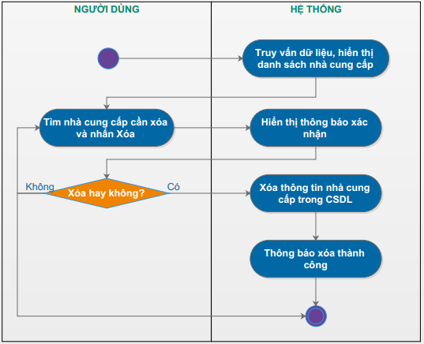

Hình :21 Sơ đồ use-case

## Thêm mới loại sản phẩm

* **Mục đích:** Cho phép người dùng là QTV thêm mới Loại sản phẩm.
* **Cách xử lý:**

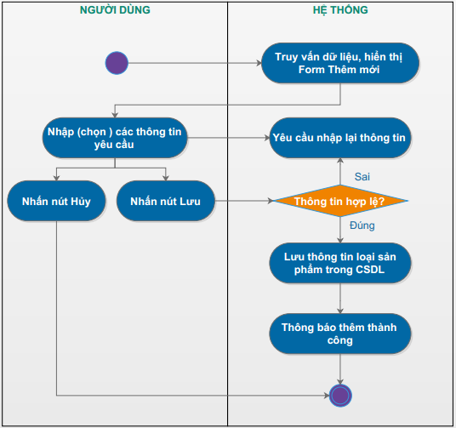

Hình 22: Sơ đồ use-case

## Cập nhật thông tin loại sản phẩm

* **Mục đích:** Cho phép người dùng là QTV cập nhật lại thông tin của Loại sản phẩm.
* **Cách xử lý:**

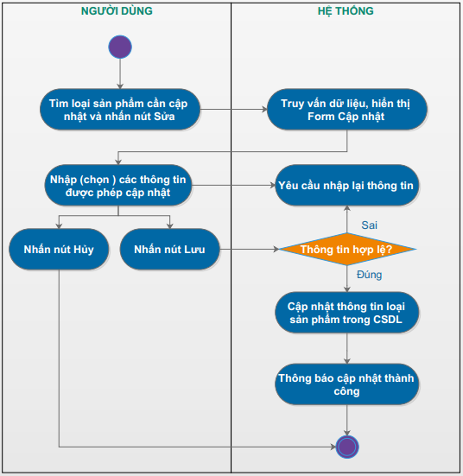

Hình 23: Sơ đồ use-case

## Xóa loại sản phẩm

* **Mục đích:** Cho phép người dùng là QTV xóa Loại sản phẩm.
* **Cách xử lý:**

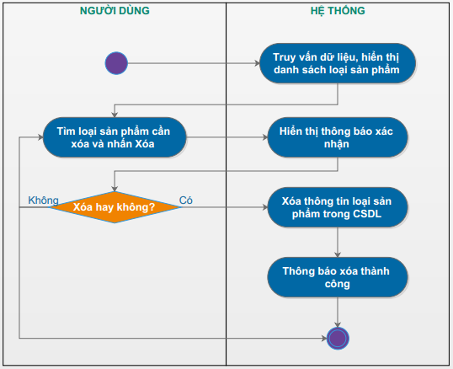

Hình 24: Sơ đồ use-case

## Thêm mới đơn vị tính

* **Mục đích:** Cho phép người dùng là QTV thêm mới Đơn vị tính.
* **Cách xử lý:**

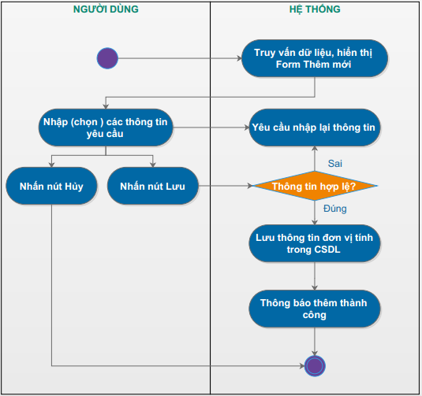

Hình 25: Sơ đồ use-case

## Cập nhật thông tin đơn vị tính

* **Mục đích:** Cho phép người dùng là QTV cập nhật lại thông tin của Đơn vị tính.
* **Cách xử lý:**

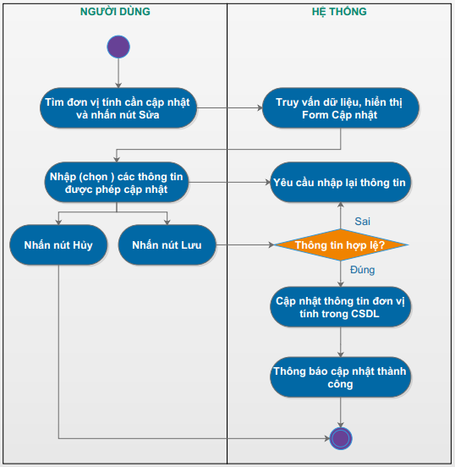

Hình 26: Sơ đồ use-case

## Xóa đơn vị tính

* **Mục đích:** Cho phép người dùng là QTV xóa Đơn vị tính.
* **Cách xử lý:**

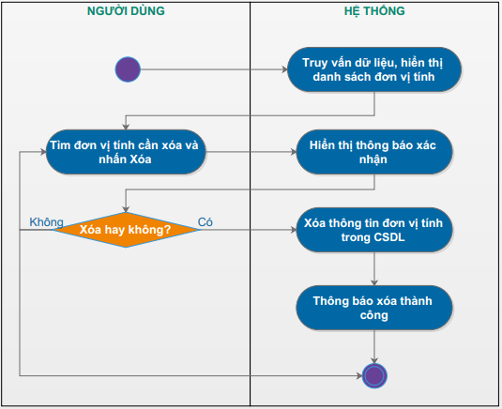

Hình 27: Sơ đồ use-case

## Thêm mới Lô hàng

* **Mục đích:** Cho phép người dùng là QTV thêm mới Lô hàng.
* **Cách xử lý:**

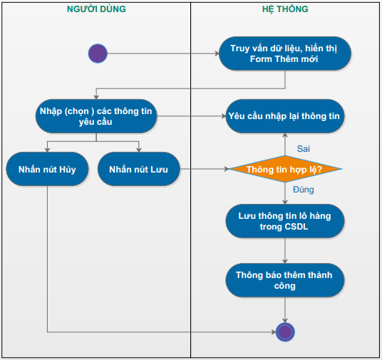

Hình 28: Sơ đồ use-case

## Cập nhật thông tin Lô hàng

* **Mục đích:** Cho phép người dùng là QTV cập nhật lại thông tin của Lô hàng.
* **Cách xử lý:**

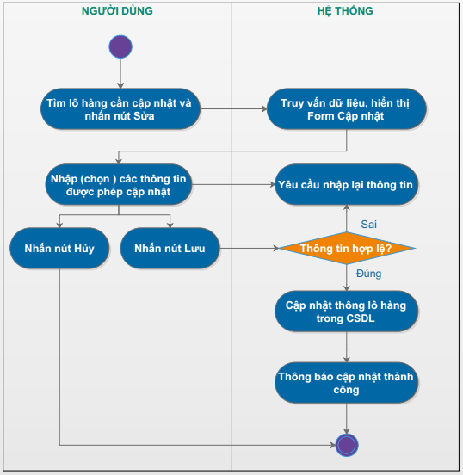

Hình 29: Sơ đồ use-case

## Xóa Lô hàng

* **Mục đích:** Cho phép người dùng là QTV xóa Lô hàng.
* **Cách xử lý:**

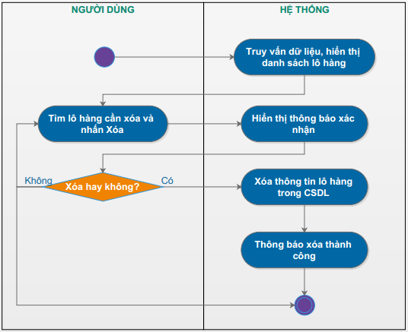

Hình 30: Sơ đồ use-case

## Nhập hàng

* **Mục đích:** Cho phép người dùng là QTV nhập một Lô hàng theo một sản phẩm định sẵn.
* **Cách xử lý:**

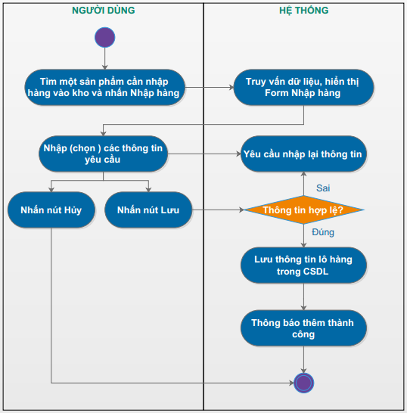

Hình 31: Sơ đồ use-case

## Thêm mới Quảng cáo

* **Mục đích:** Cho phép người dùng là QTV thêm mới Quảng cáo.
* **Cách xử lý:**

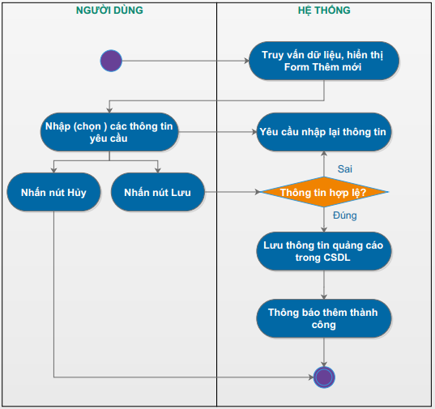

Hình 32: Sơ đồ use-case

## Cập nhật thông tin Quảng cáo

* **Mục đích:** Cho phép người dùng là QTV cập nhật lại thông tin của Quảng cáo.
* **Cách xử lý:**

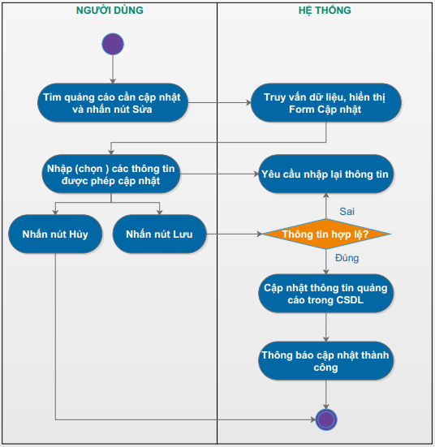

Hình 33: Sơ đồ use-case

## Xóa Quảng cáo

* **Mục đích:** Cho phép người dùng là QTV xóa Quảng cáo.
* **Cách xử lý:**

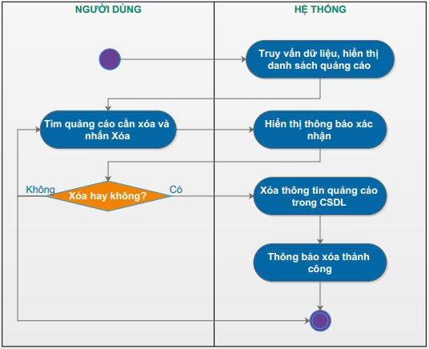

Hình 34: Sơ đồ use-case

## Ẩn/Hiện Quảng cáo

* **Mục đích:** Cho phép người dùng là QTV ẩn hiện Quảng cáo.
* **Cách xử lý:**

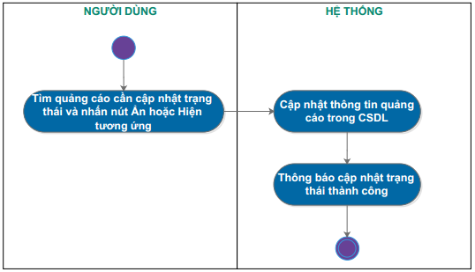

Hình 35: Sơ đồ use-case

## Thêm mới Tuyển dụng

* **Mục đích:** Cho phép người dùng là QTV thêm mới Tuyển dụng.
* **Cách xử lý:**

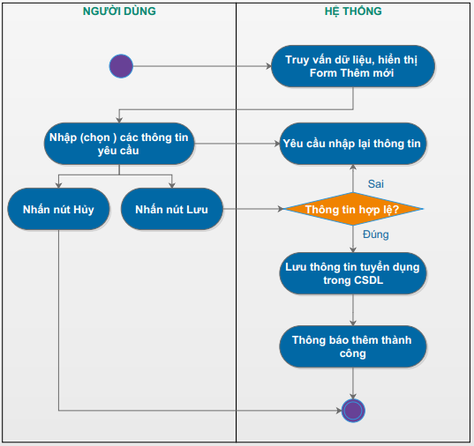

Hình 36: Sơ đồ use-case

## Cập nhật thông tin Tuyển dụng

* **Mục đích:** Cho phép người dùng là QTV cập nhật lại thông tin của Tuyển dụng.
* **Cách xử lý:**

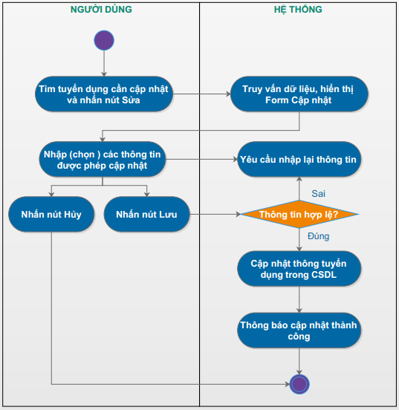

Hình 37: Sơ đồ use-case

## Xóa Tuyển dụng

* **Mục đích:** Cho phép người dùng là QTV xóa Tuyển dụng.
* **Cách xử lý:**

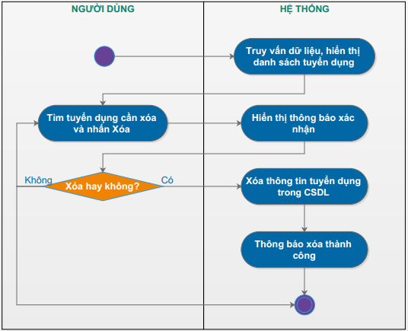

Hình 38: Sơ đồ use-case

## Thêm mới Khuyến mãi

* **Mục đích:** Cho phép người dùng là QTV thêm mới Khuyến mãi.
* **Cách xử lý:**

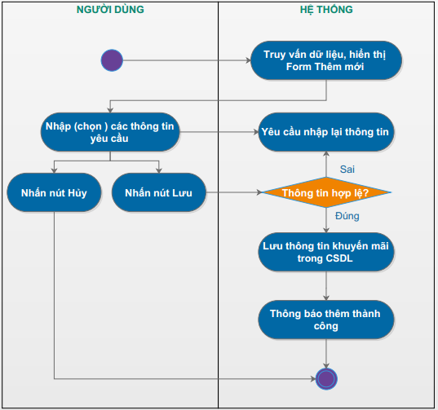

Hình 39: Sơ đồ use-case

## Cập nhật thông tin Khuyến mãi

* **Mục đích:** Cho phép người dùng là QTV cập nhật lại thông tin của Khuyến mãi.
* **Cách xử lý:**

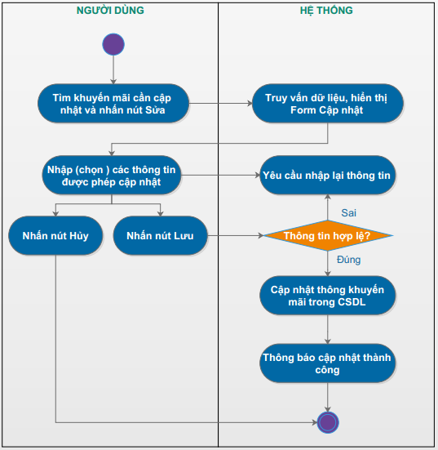

Hình 40: Sơ đồ use-case

## Xóa Khuyến mãi

* **Mục đích:** Cho phép người dùng là QTV xóa Khuyến mãi.
* **Cách xử lý:**

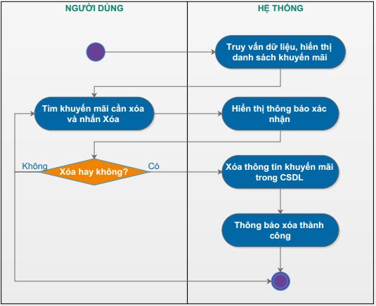

Hình 41: Sơ đồ use-case

## Thêm mới bài viết

* **Mục đích:** Cho phép người dùng là QTV thêm mới một bài viết về sản phẩm.
* **Cách xử lý:**

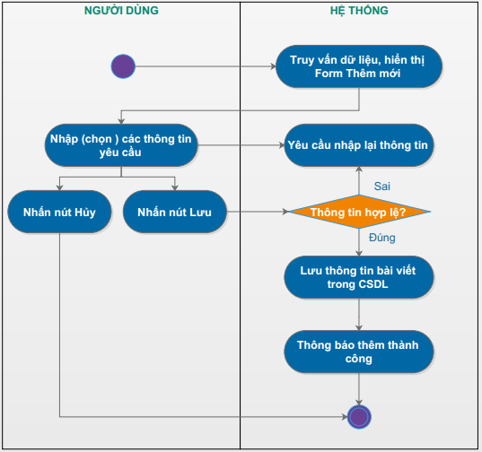

Hình 45: Sơ đồ use-case

## Cập nhật bài viết

* **Mục đích:** Cho phép người dùng là Nhân viên cập nhật một bài viết về sản phẩm.
* **Cách xử lý:**



Hình 46: Sơ đồ use-case

## Xóa bài viết

* **Mục đích:** Cho phép người dùng là Nhân viên thưc hiện xóa một bài viết về sản phẩm.
* **Cách xử lý:**

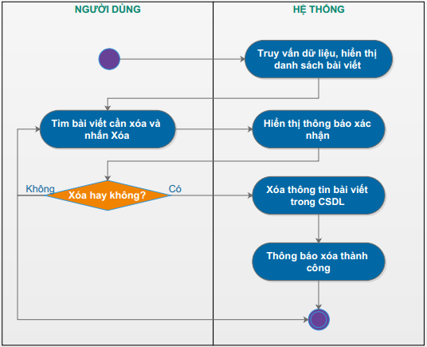

Hình 47: Sơ đồ use-case

## Xóa, chấp nhận (Hủy chấp nhận bình luận)

* **Mục đích:** Cho phép người dùng là Quản trị chấp nhận hoặc hủy chấp nhận bình luận.
* **Cách xử lý:**

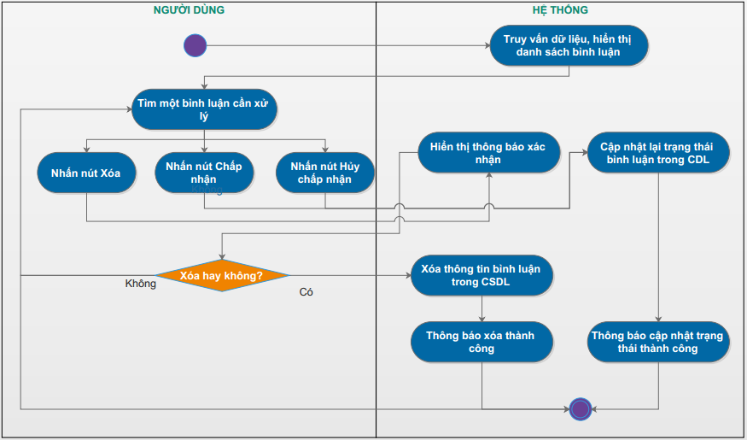

Hình 48: Sơ đồ use-case

## Xem chi tiết sản phẩm

* **Mục đích:** Cho phép người dùng là Khách hàng xem thông tin chi tiết của một sản phẩm.
* **Cách xử lý:**

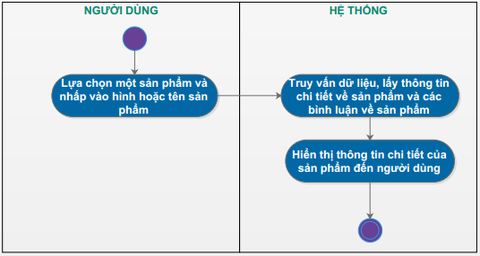

Hình 49: Sơ đồ use-case

## Tìm kiếm sản phẩm

* **Mục đích:** Cho phép người dùng là Khách hàng tìm kiếm sản phẩm theo tên.
* **Cách xử lý:**

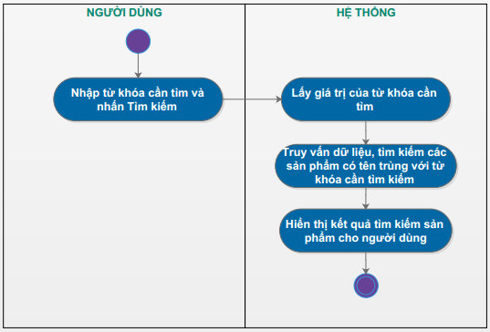

Hình 50: Sơ đồ use-case

## Thêm sản phẩm vào giỏ hàng

* **Mục đích:** Cho phép người dùng là khách hàng thêm một hoặc nhiều sản phẩm vào giỏ hàng của mình.
* **Cách xử lý:**

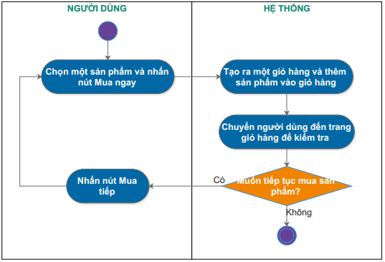

Hình 51: Sơ đồ use-case

## Cập nhật số lượng sản phẩm trong giỏ hàng

* **Mục đích:** Cho phép người dùng là Khách hàng cập nhật số lượng của sản phẩm trong giỏ hàng của mình.
* **Cách xử lý:**

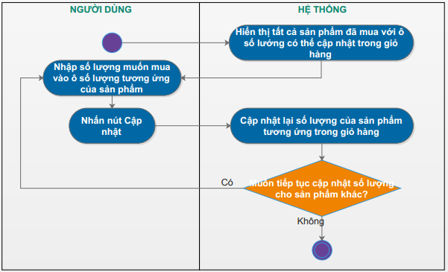

Hình 52: Sơ đồ use-case

## Xóa sản phẩm trong giỏ hàng

* **Mục đích:** Cho phép người dùng là Khách hàng xóa một sản phẩm ra khỏi giỏ hàng của mình.
* **Cách xử lý:**

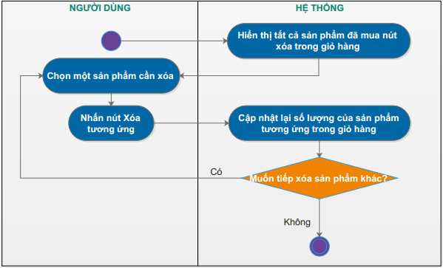

Hình 53: Sơ đồ use-case

## Thanh toán

* **Mục đích:** Cho phép người dùng là Khách hàng tiến hành đặt hàng sau khi thêm đã có sản phẩm trong giỏ hàng.
* **Cách xử lý:**

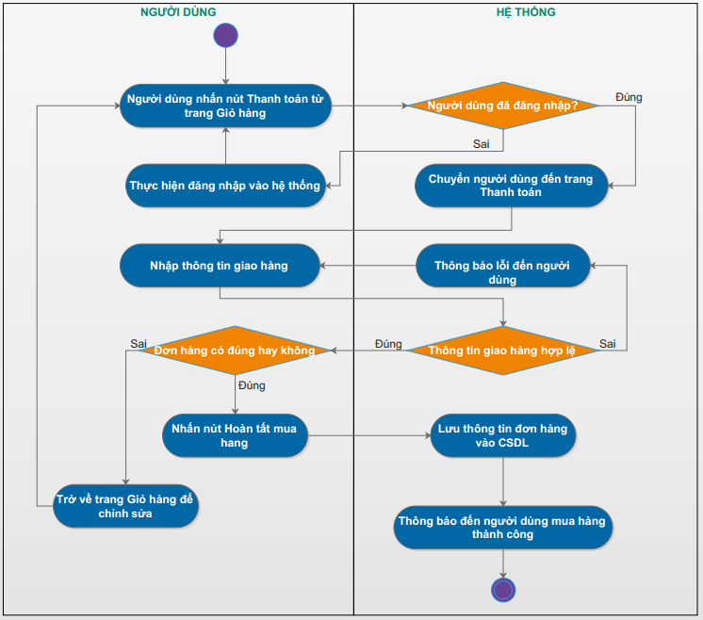

Hình 54: Sơ đồ use-case

## Gửi liên hệ

* **Mục đích:** Cho phép người dùng là Khách hàng gửi một liên hệ đến cửa hàng.
* **Cách xử lý:**

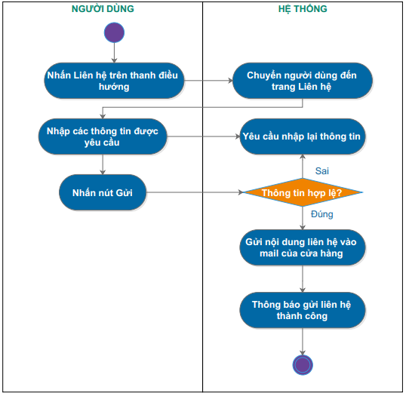

Hình 55: Sơ đồ use-case



# CHƯƠNG 3. TRIỂN KHAI VÀ ĐÁNH GIÁ KẾT QUẢ

# Giao diện

## Giao diện quản trị

### Giao diện trang chủ



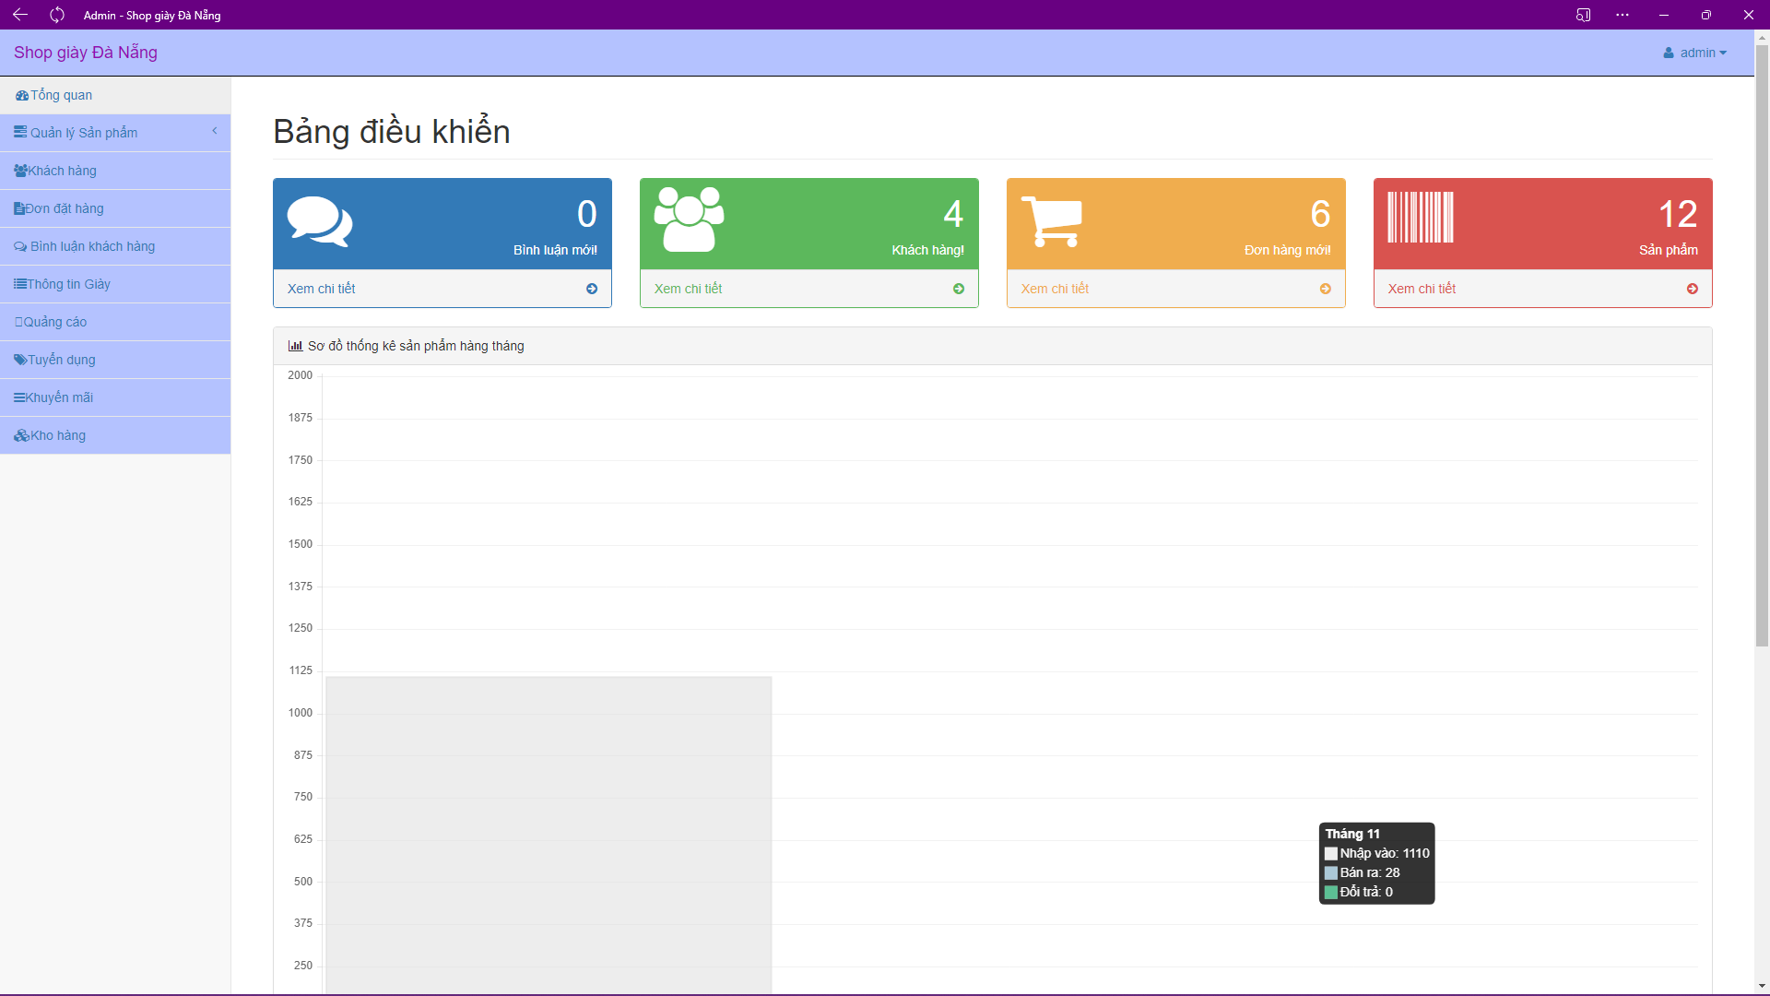

Hình 56: Trang chủ

### Giao diện Quản lý Sản phẩm

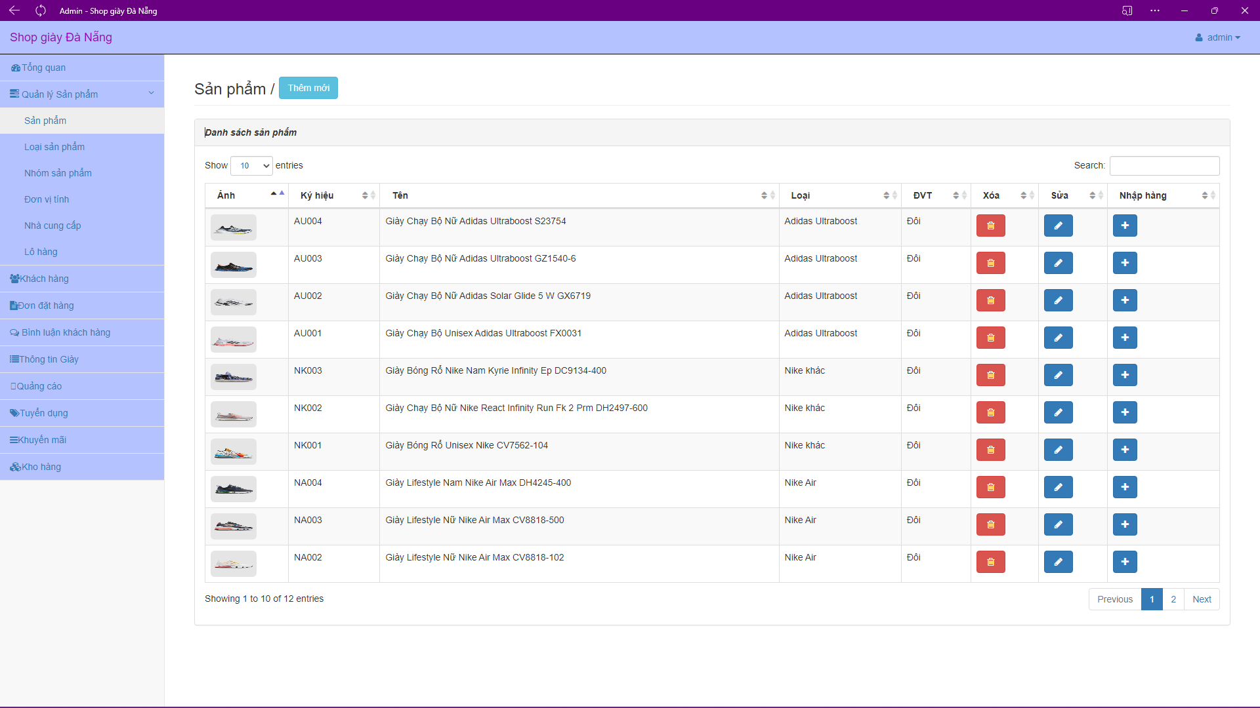

Hình 57: Quản lý sản phẩm

### Giao diện loại sản phẩm

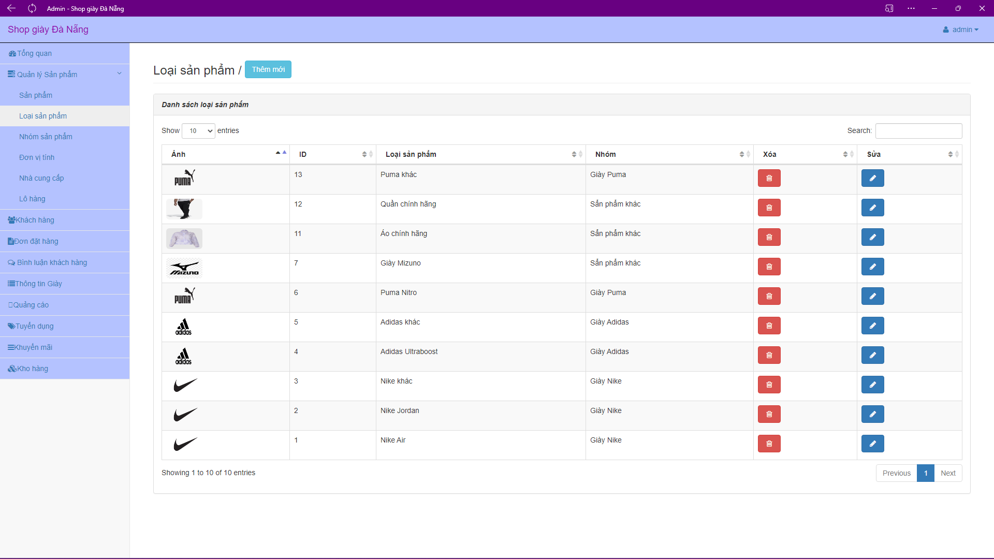

Hình 58: Loại sản phẩm

### 8.1.4 Giao diện nhóm sản phẩm

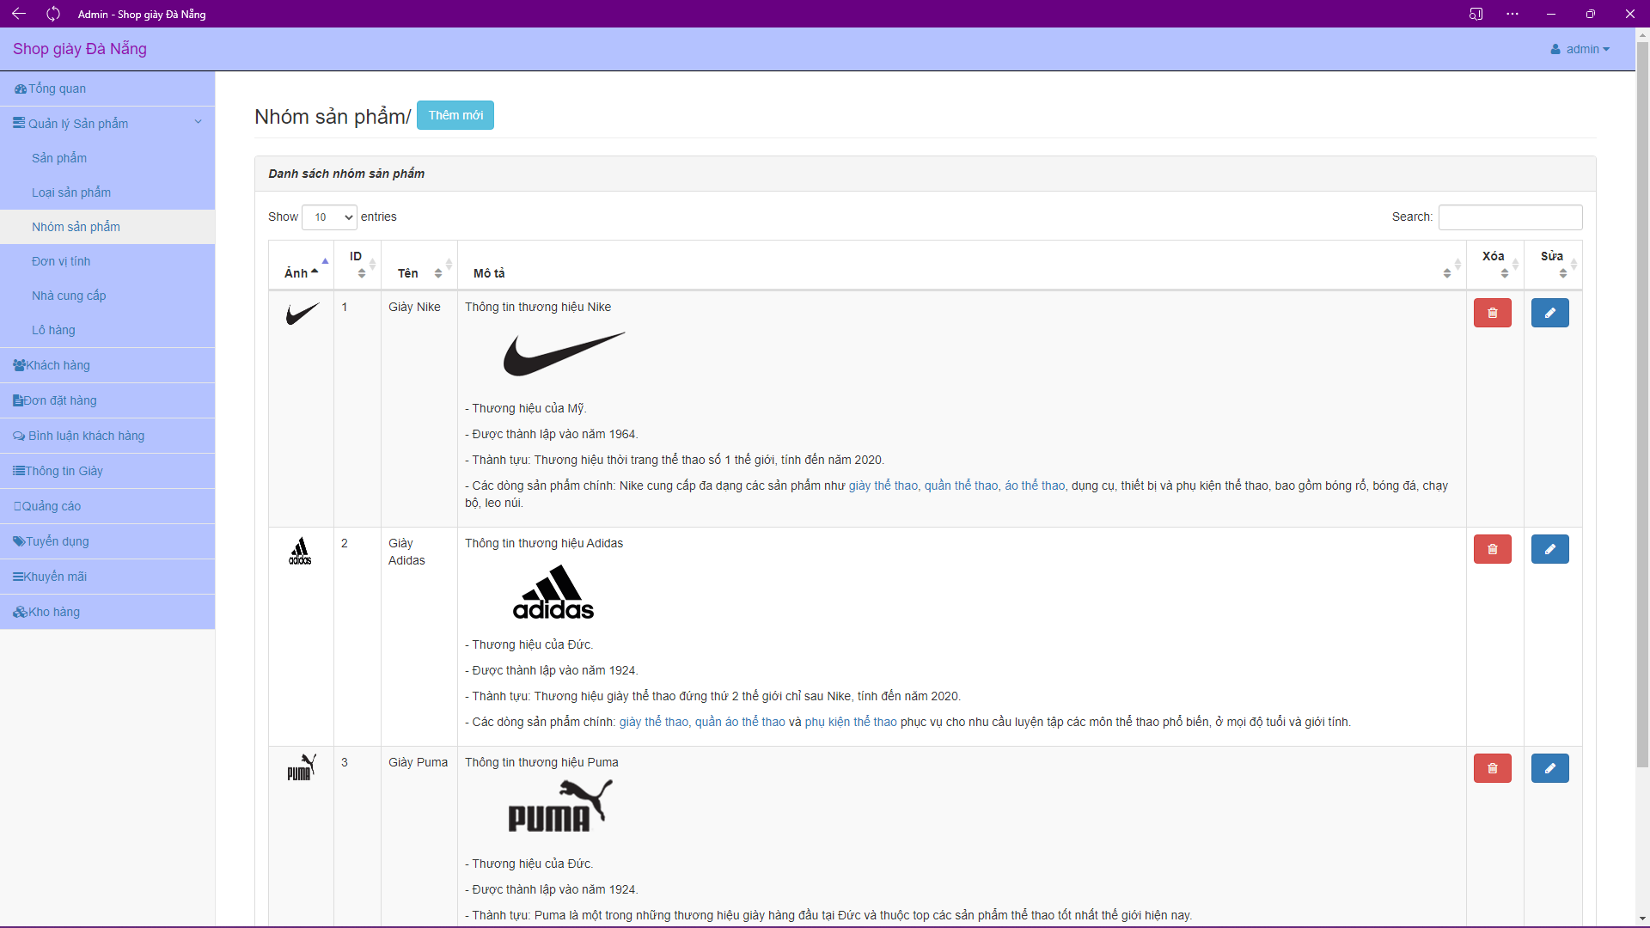

Hình 59: Nhóm sản phẩm

### Giao diện đơn vị tính

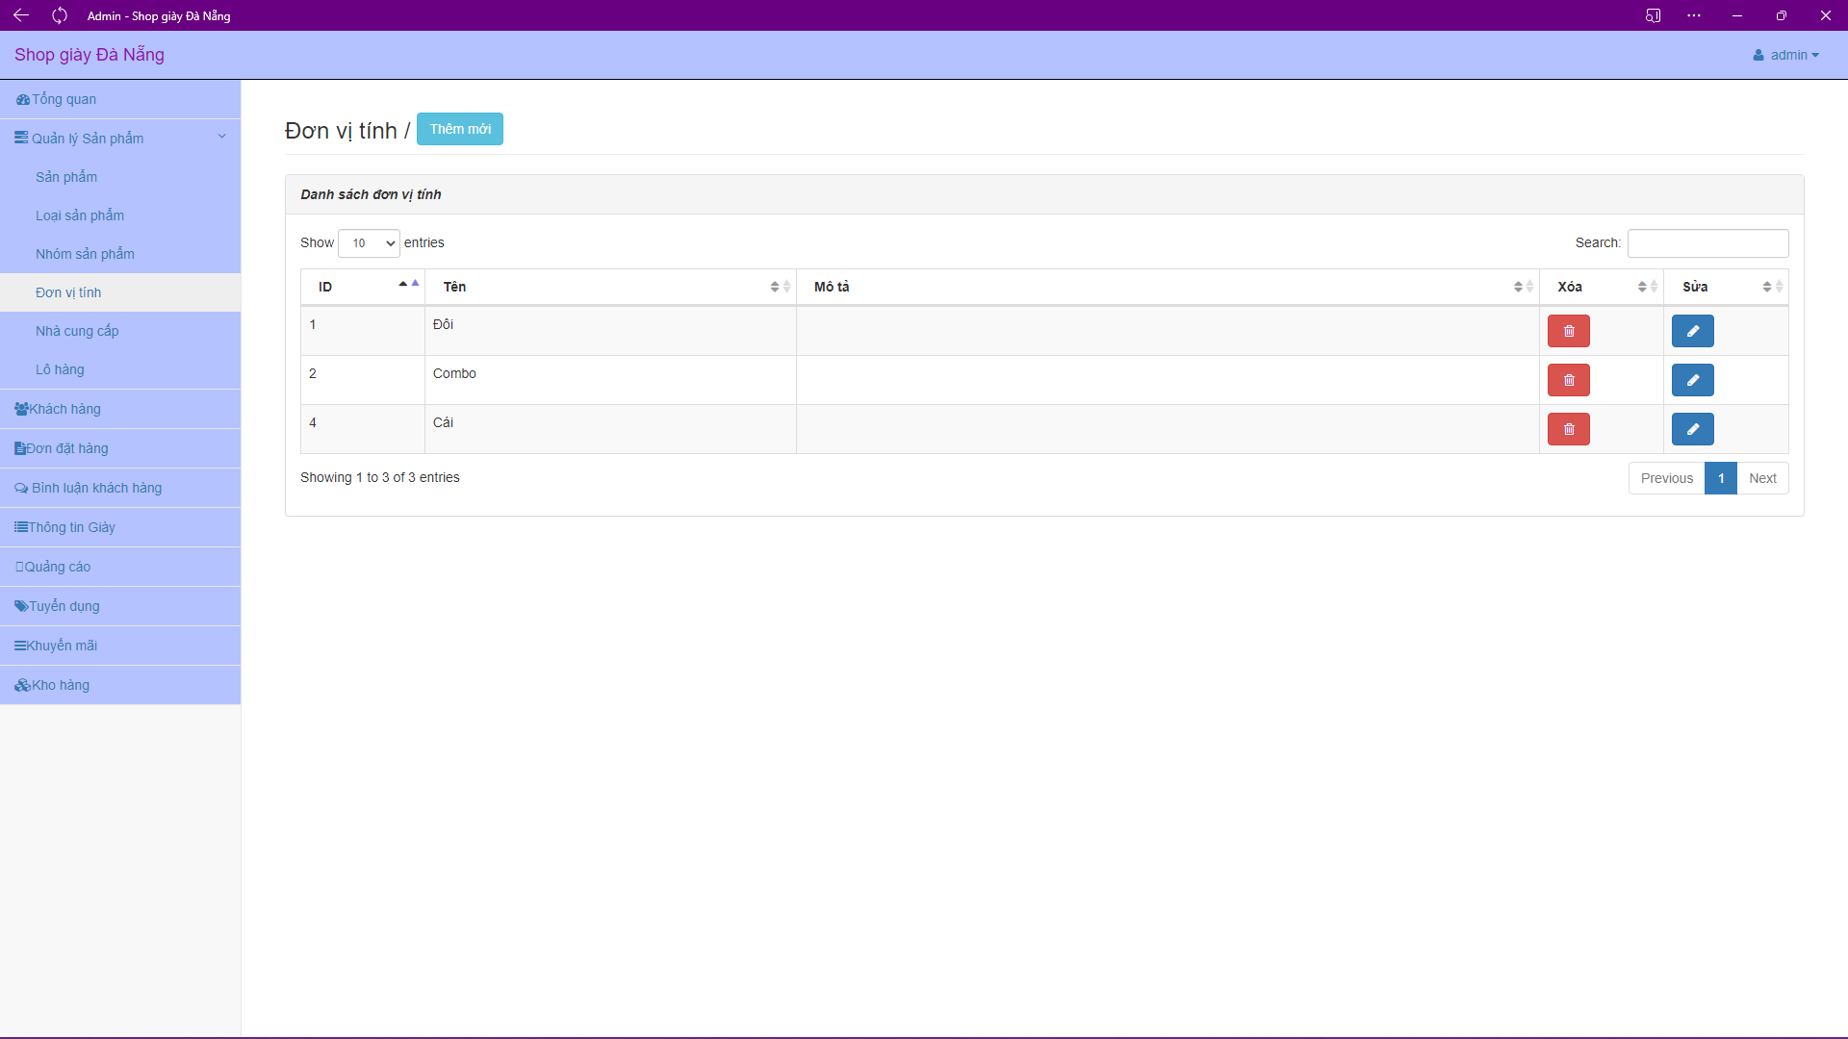

Hình 60: Đơn vị tính

### Giao diện nhà cung cấp

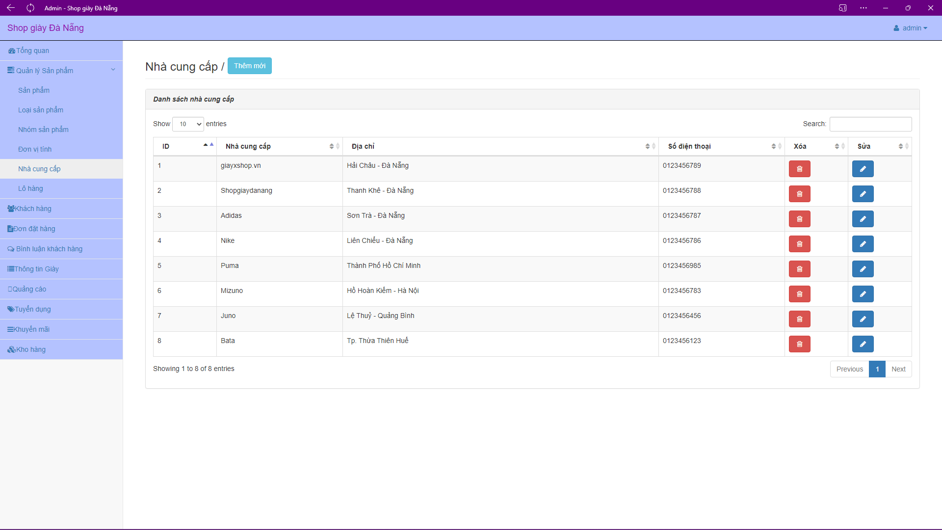

Hình 61: Nhà cung cấp

### Giao diện lô hàng

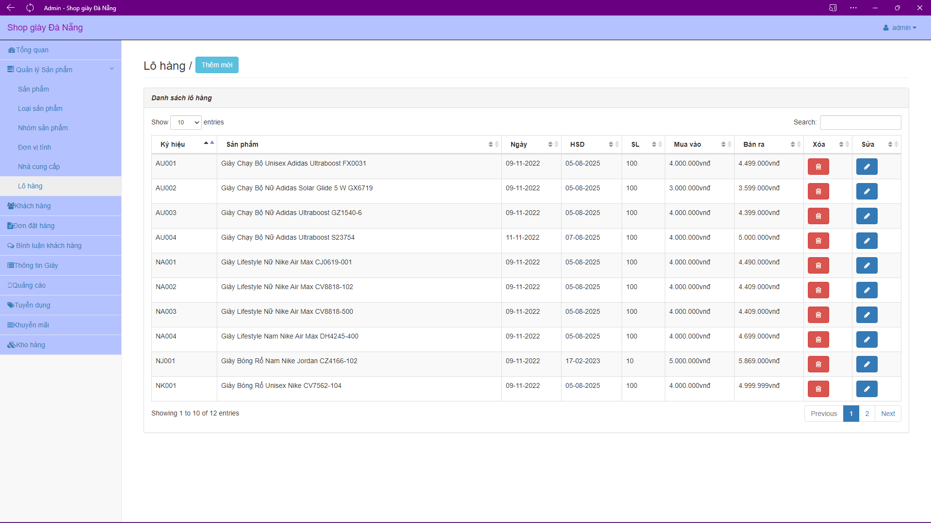

Hình 62: Lô Hàng

### Giao diện khách hàng

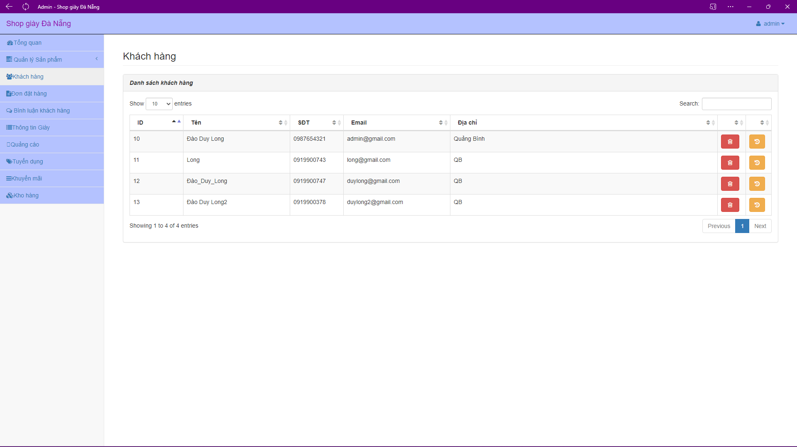

Hình 63: Khách hàng

### Giao diện đơn đặt hàng

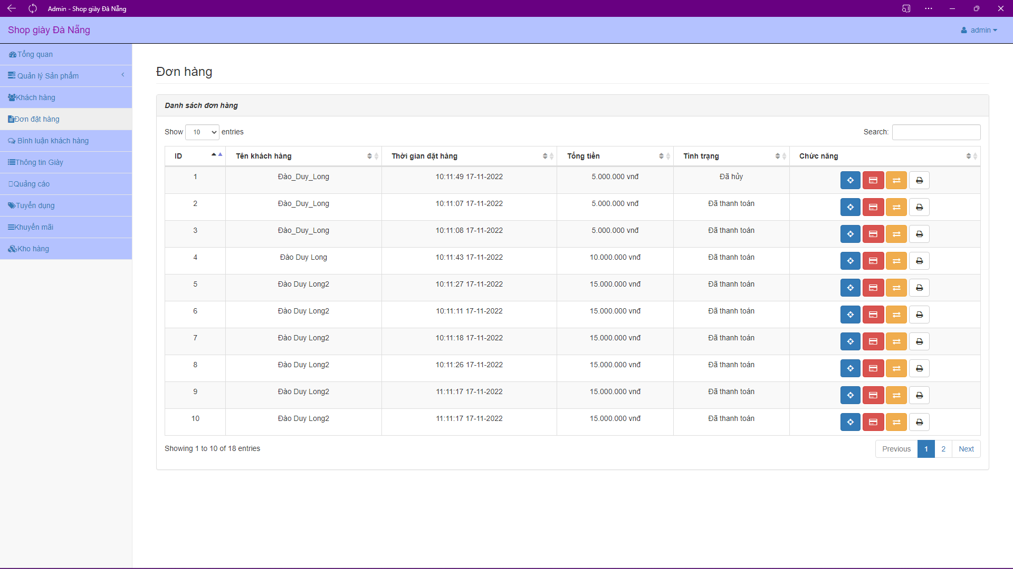

Hình 64: Đơn đặt hàng

### Giao diện Bình luận khách hàng

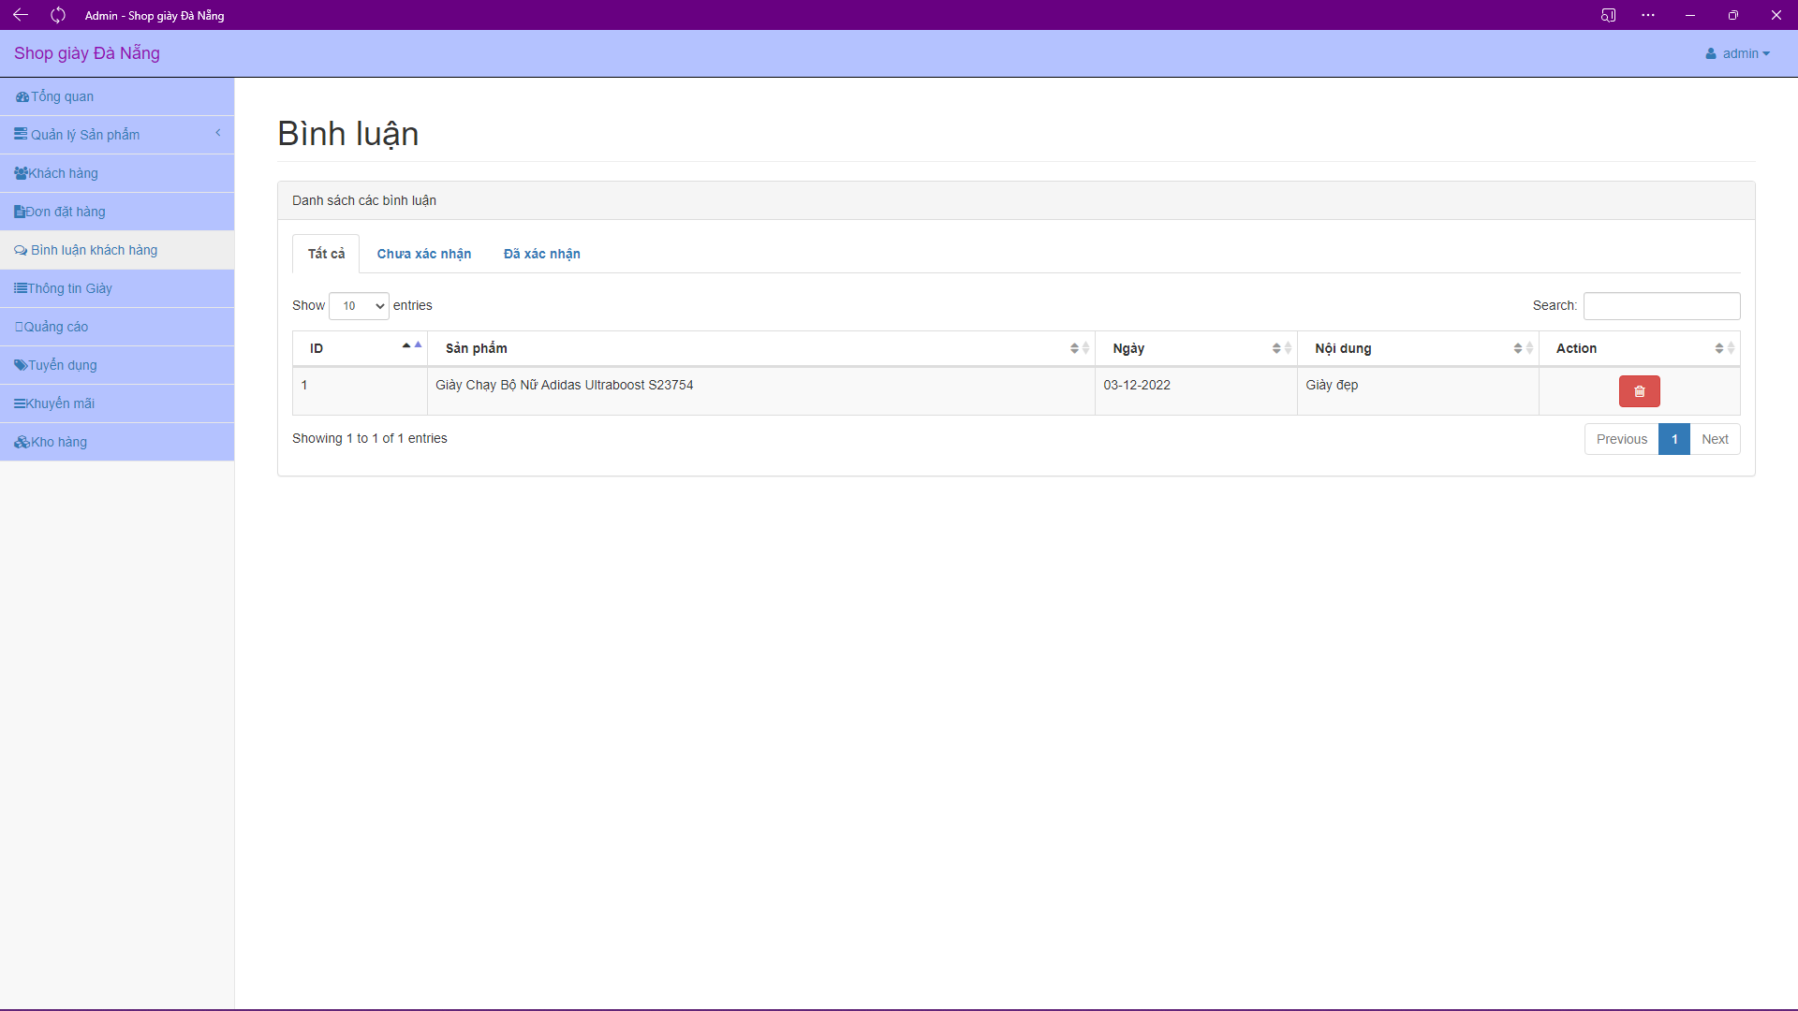

### Giao diện các bài viết giới thiệu sản phẩm

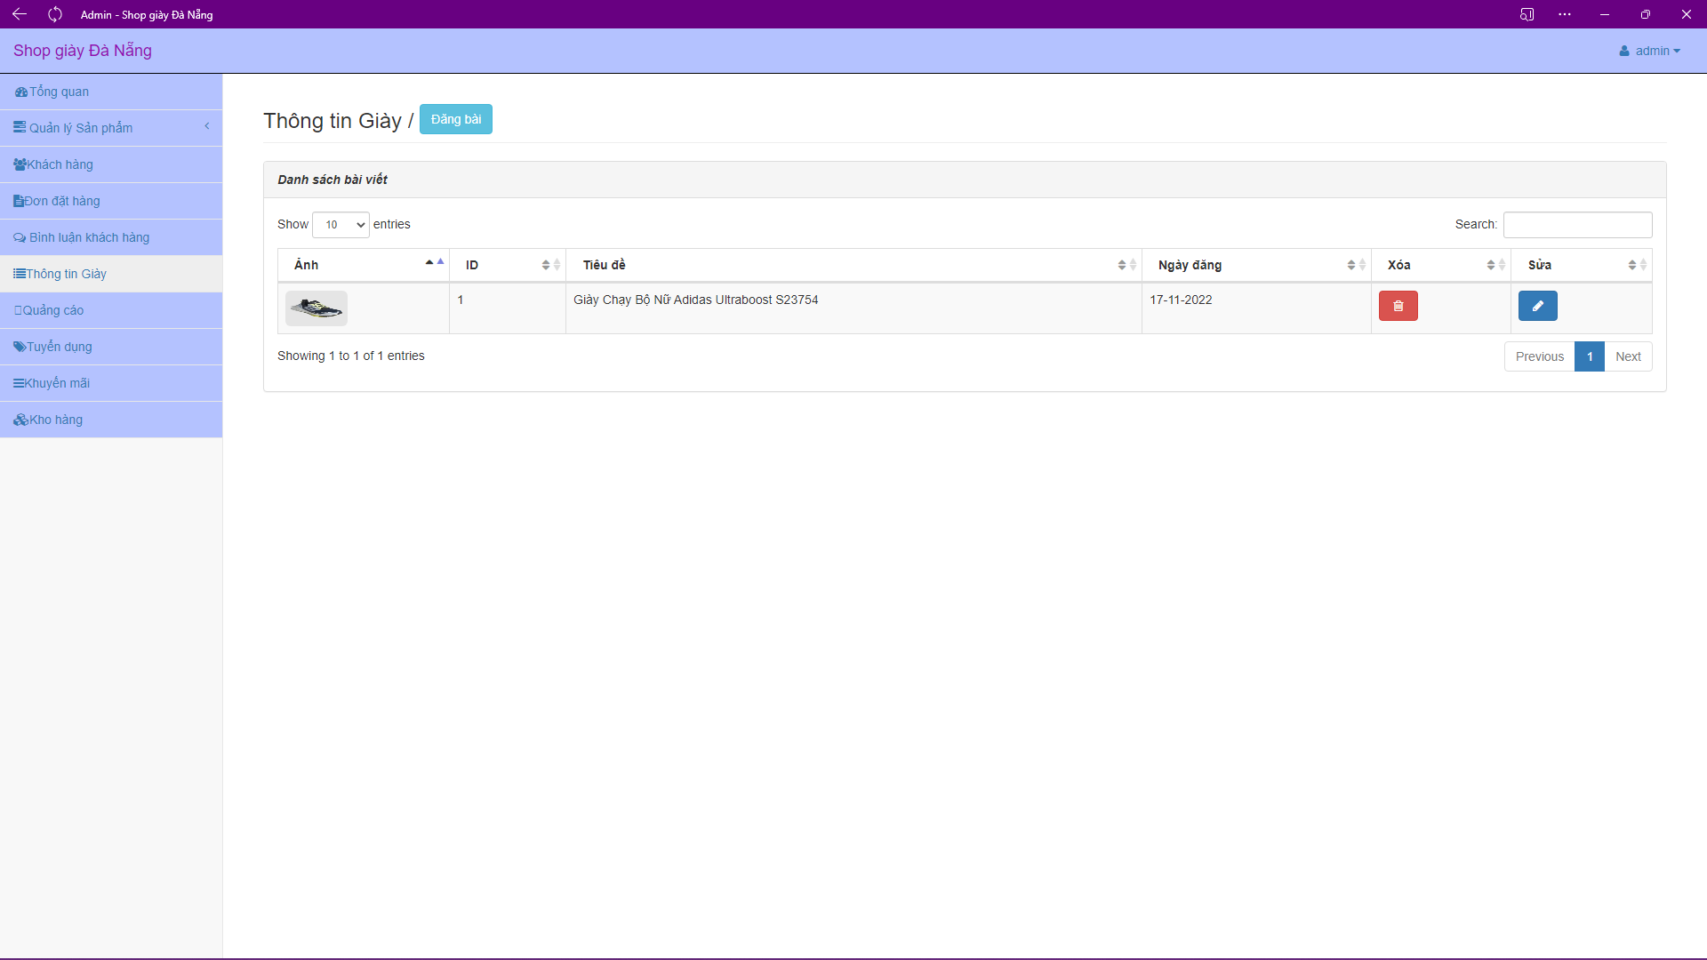

Hình 65: Bài viết giới thiệu sản phẩm

### Giao diện quảng cáo

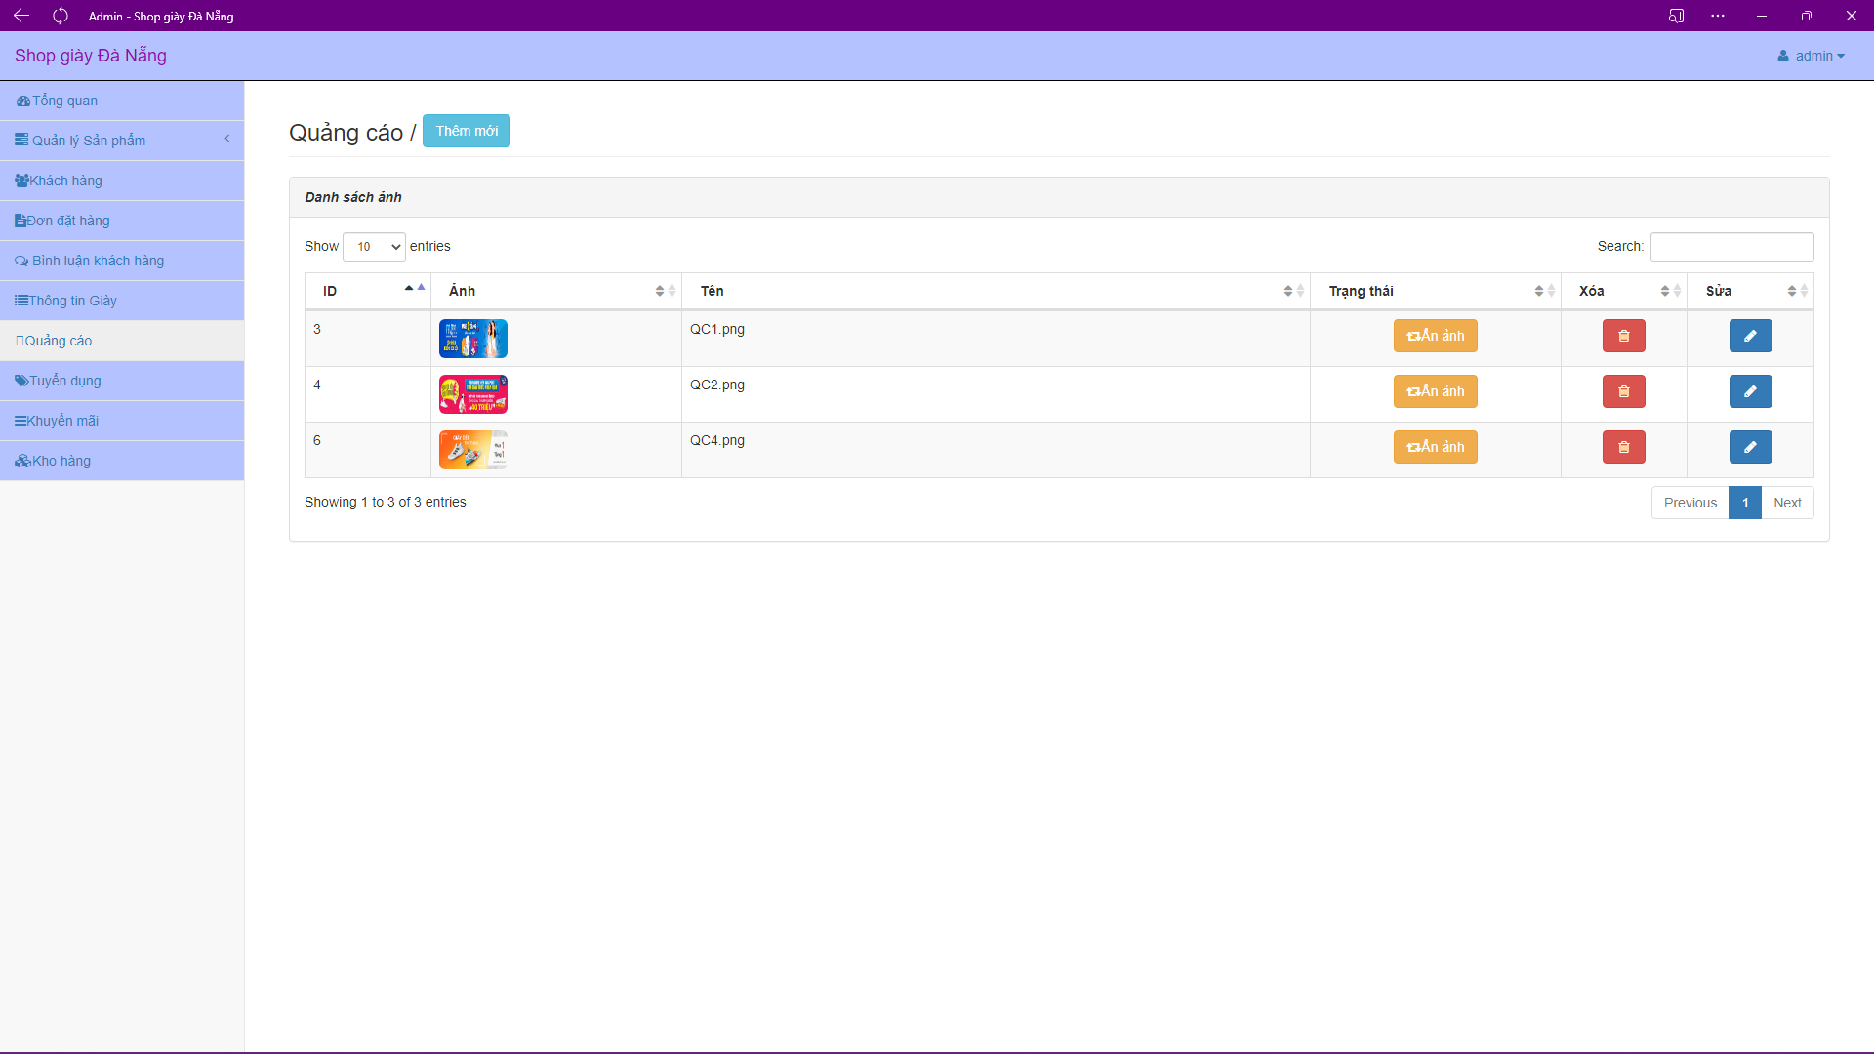

Hình 66: Quảng cáo

### Giao diện tuyển dụng

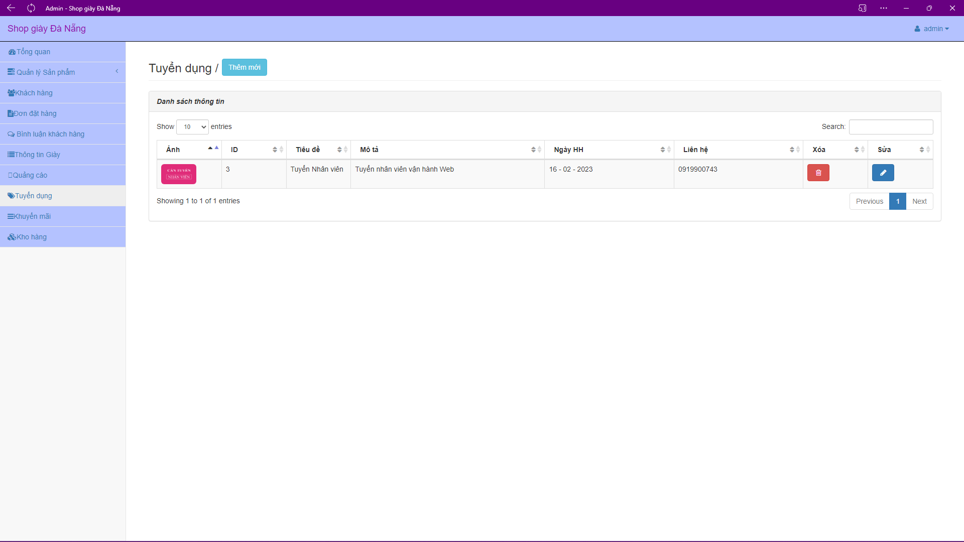

Hình 67: Tuyển dụng

### Giao diện khuyến mãi

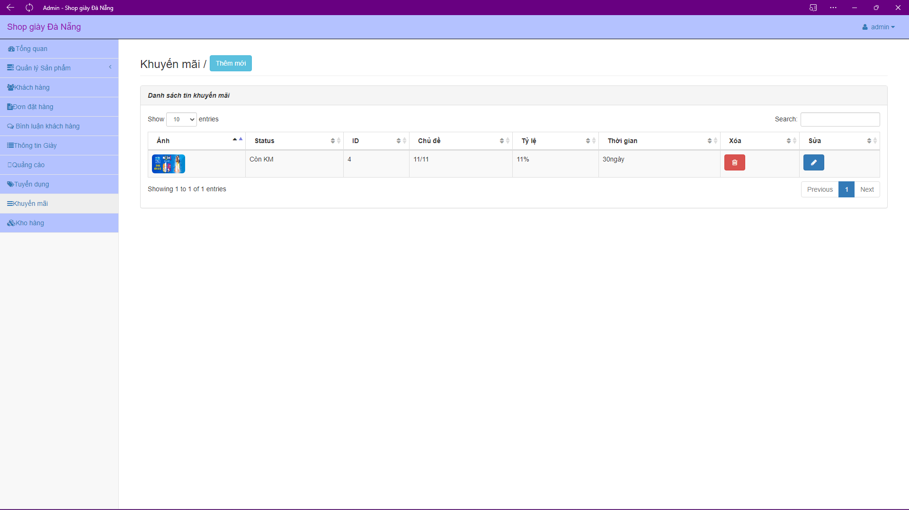

Hình 68: Khuyến mãi

### Giao diện kho hàng

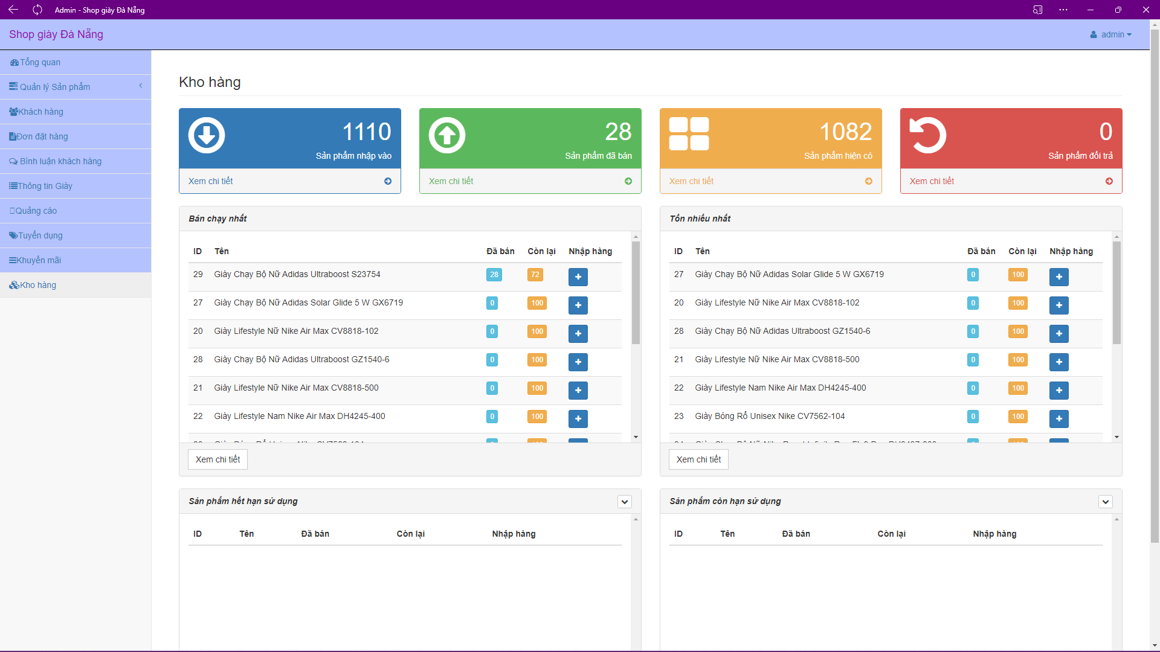

Hình 70: Kho hàng

### Giao diện thêm sản phẩm

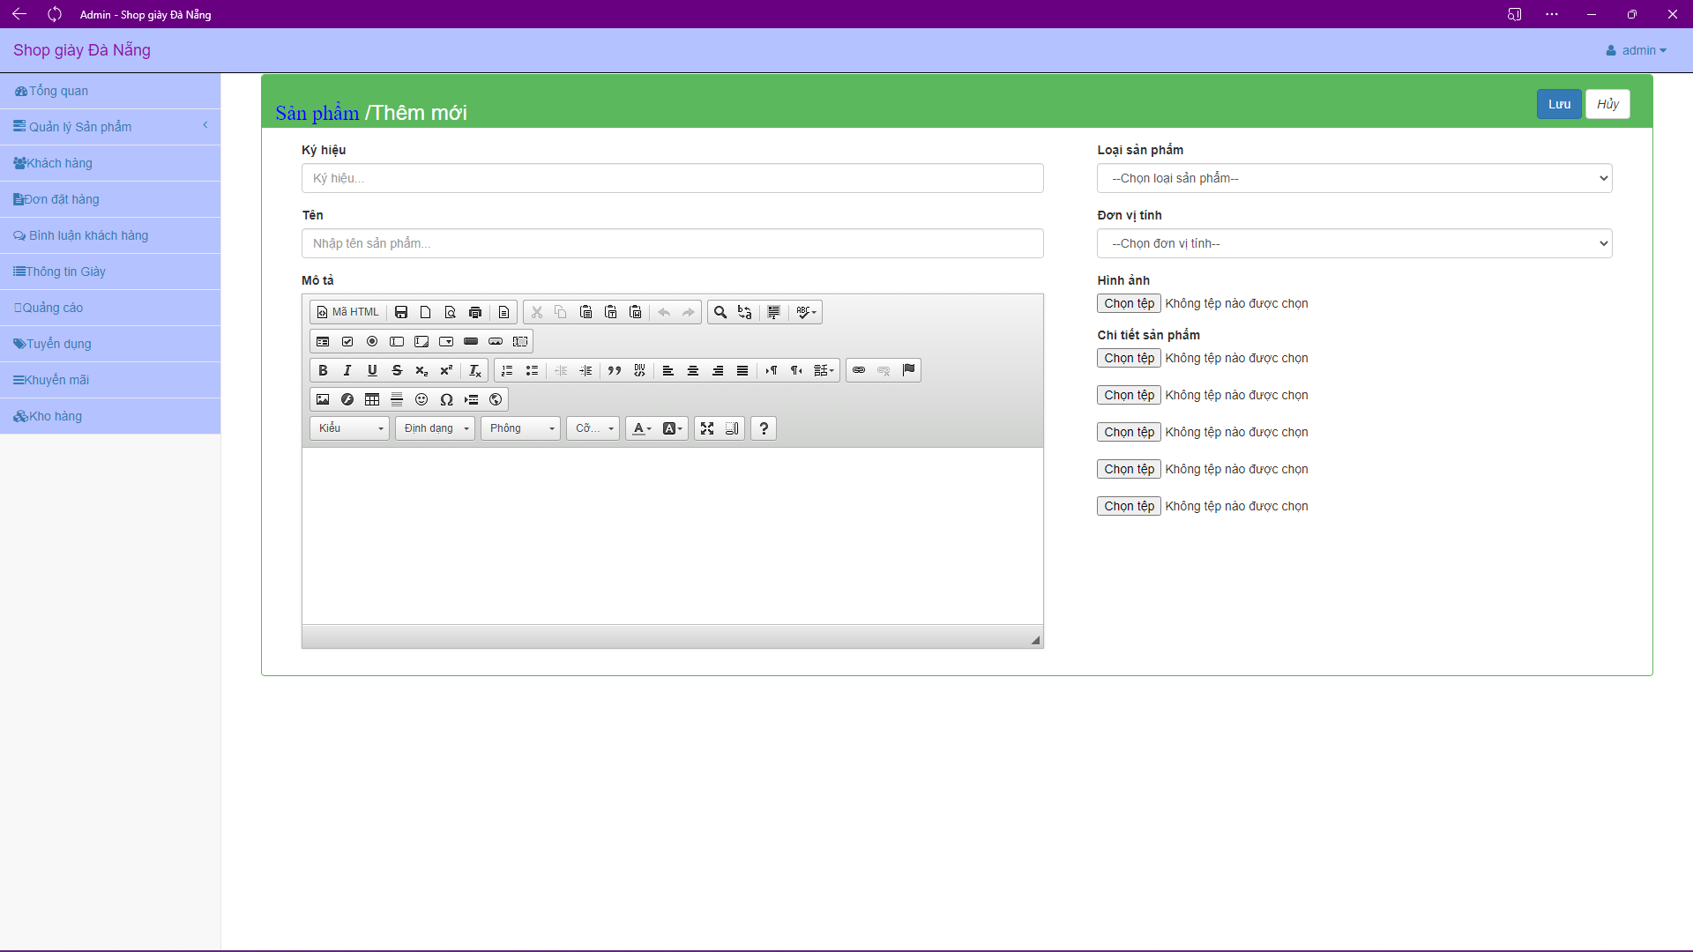

Hình 71: Thêm sản phẩm

### Giao diện cập nhật sản phẩm

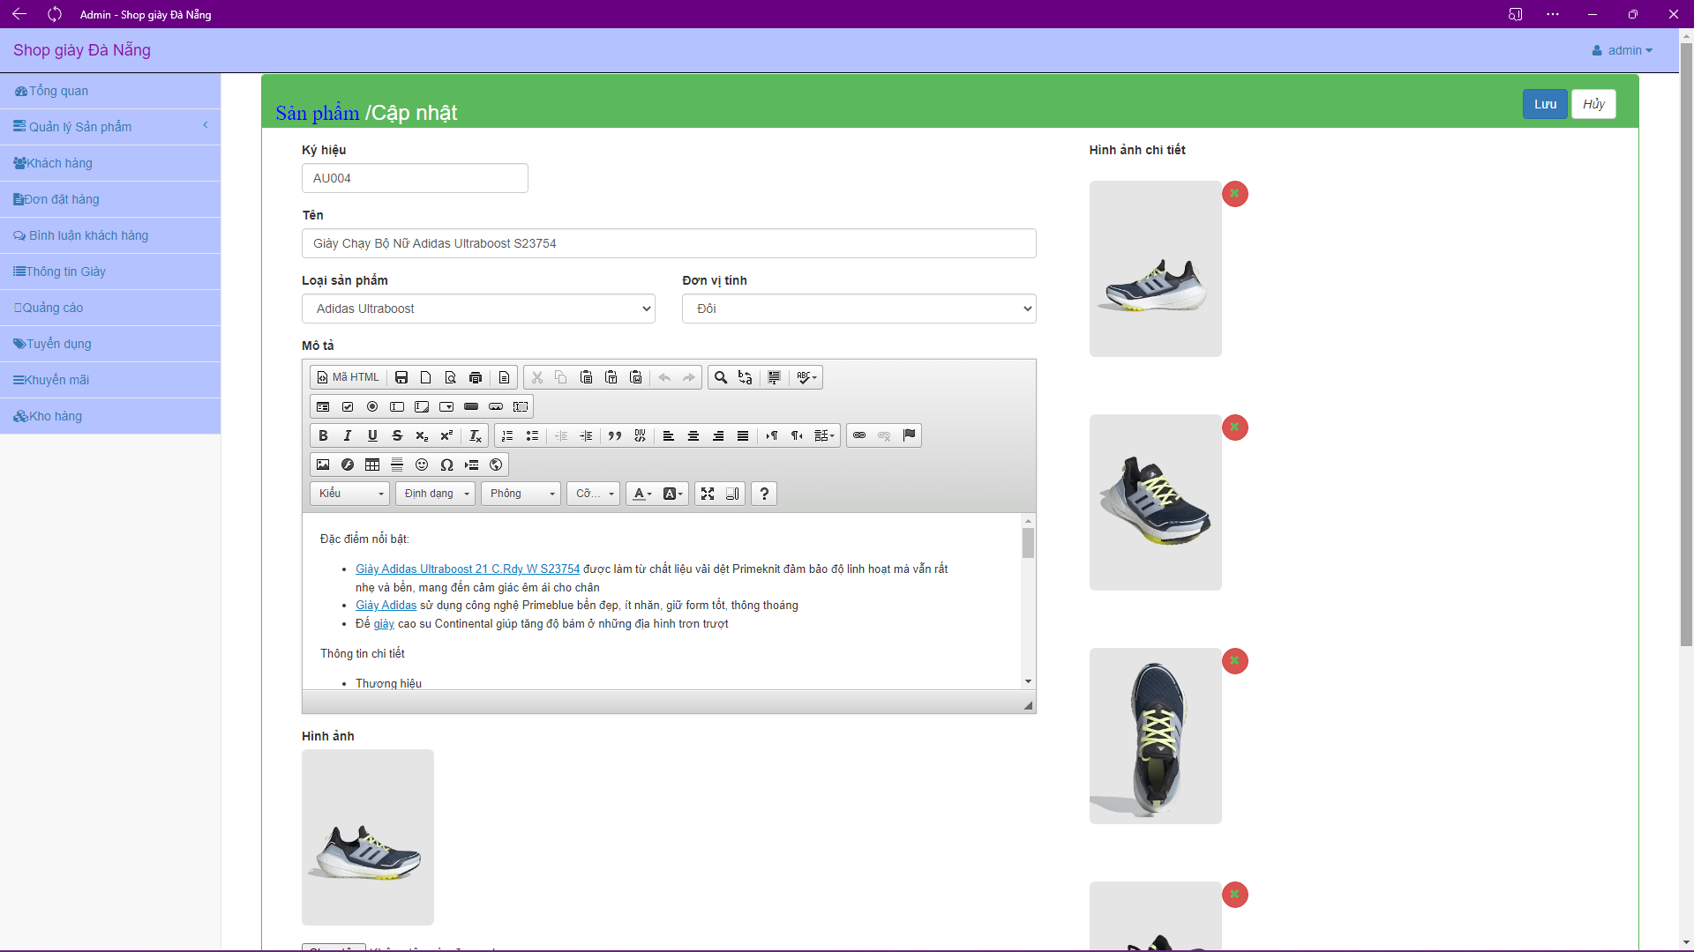

Hình 72: cập nhật sản phẩm

### Giao diện nhập hàng

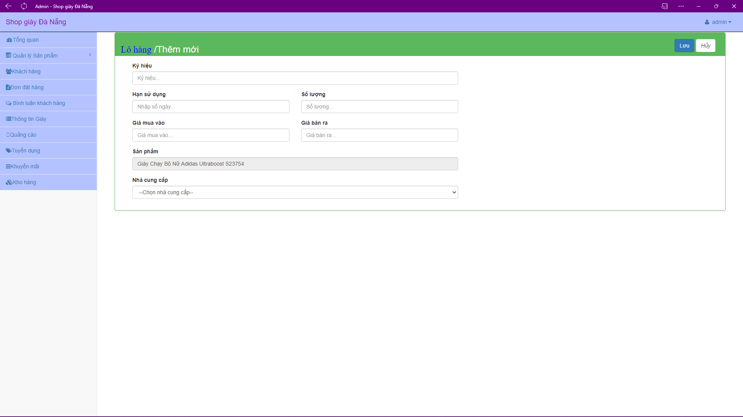

Hình 73: Nhập hàng

### Giao diện xem lịch sử đơn hàng

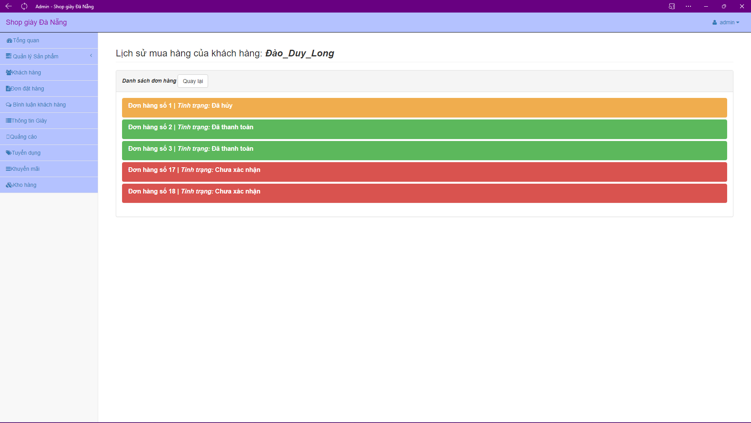

Hình 74: Xem lịch sử đơn hàng

### Giao diện cập nhật thông tin đơn hàng

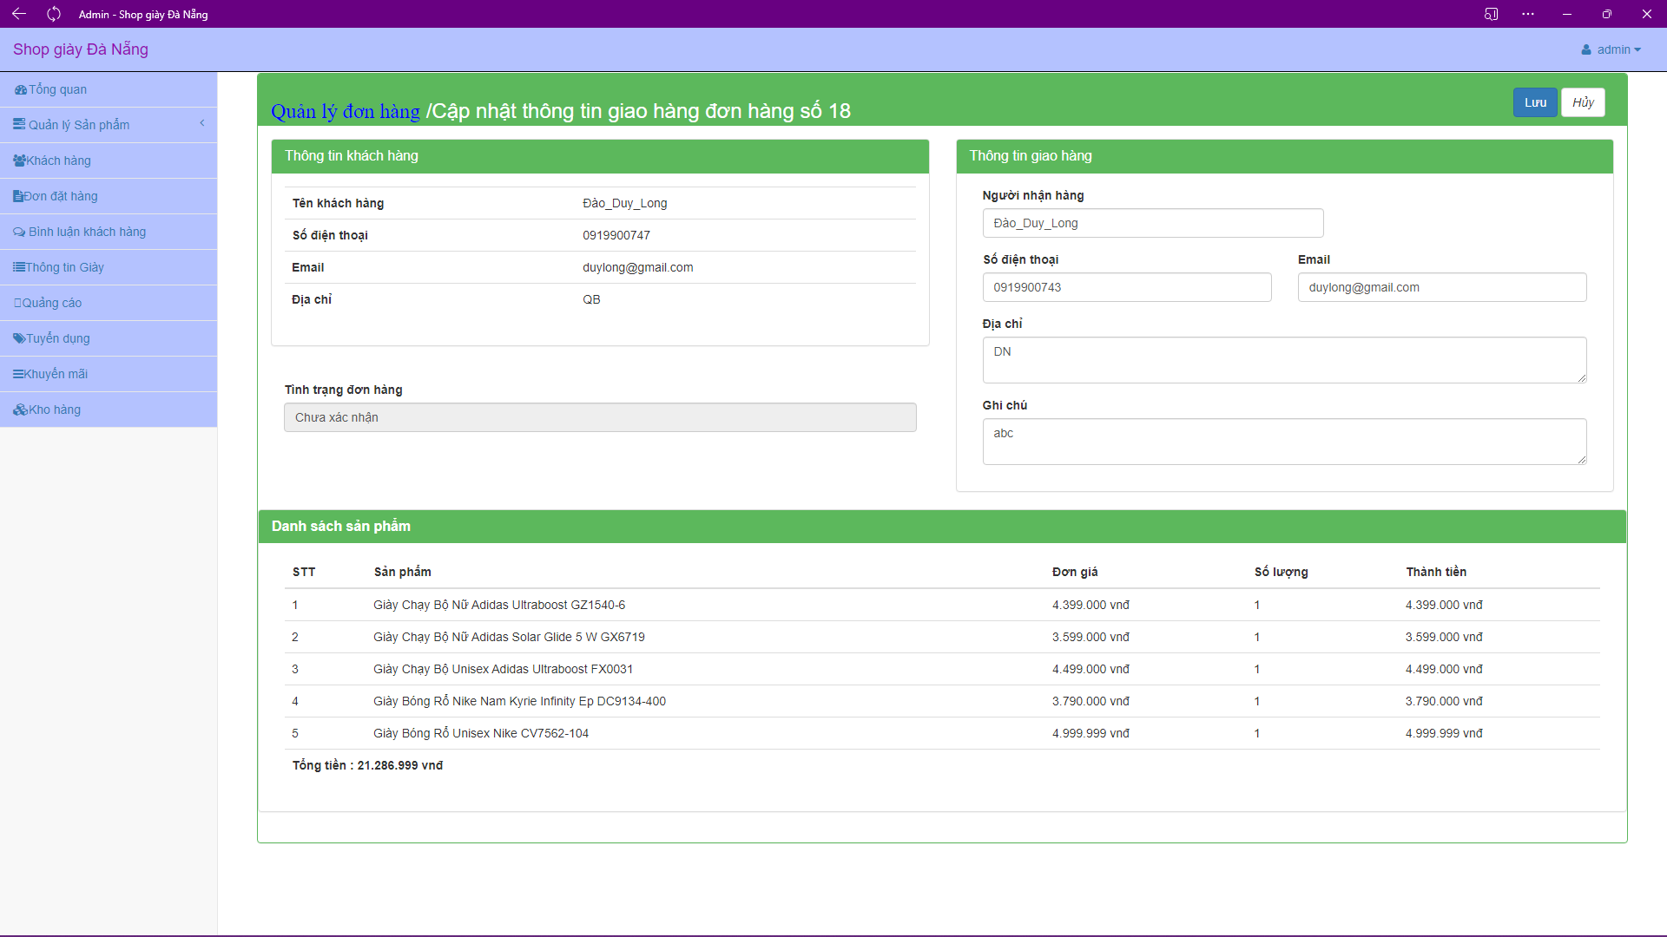

Hình 75: Cập nhật thông tin đơn hàng

### Giao diện cập nhật sản phẩm của đơn hàng

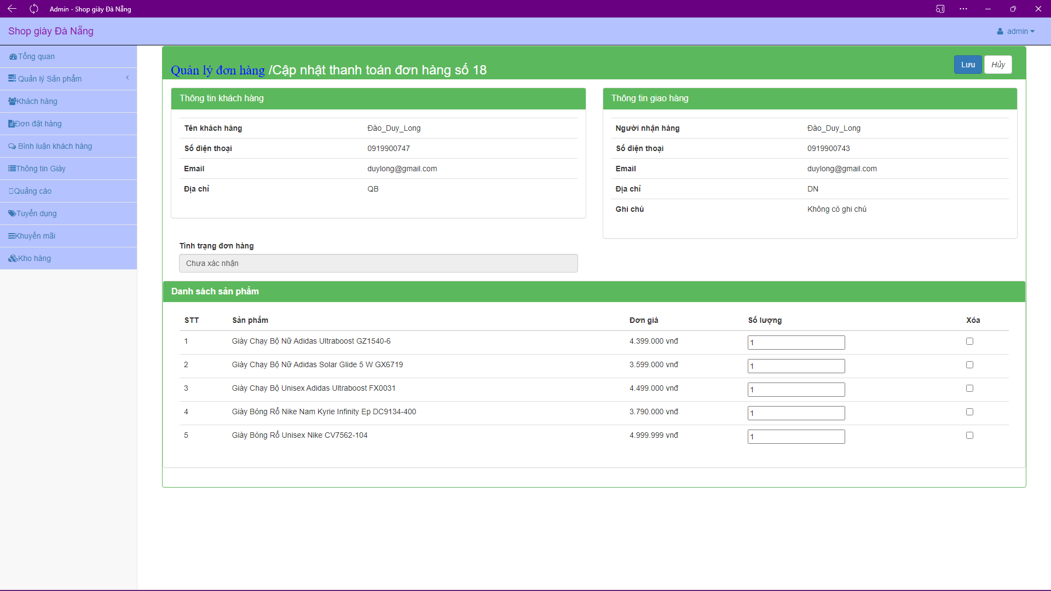

Hình 76: Cập nhật thông tin sản phẩm của đơn hàng

### 8.1.22 In Hoá đơn

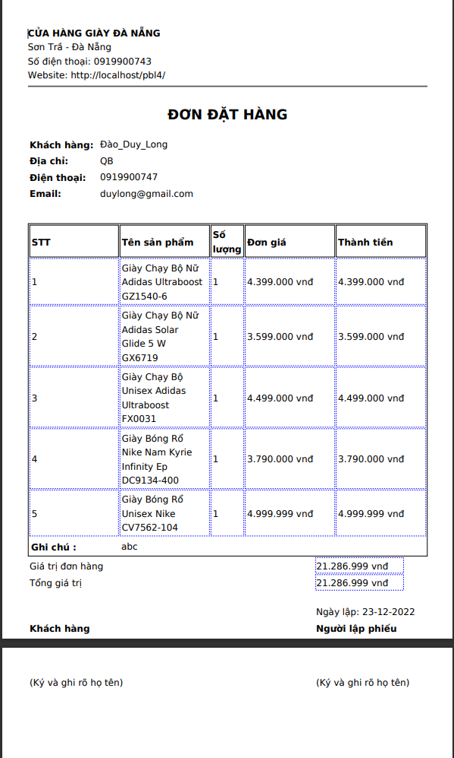

Hình 77: In hoá đơn

### Giao diện đăng bài giới thiệu về sản phẩm

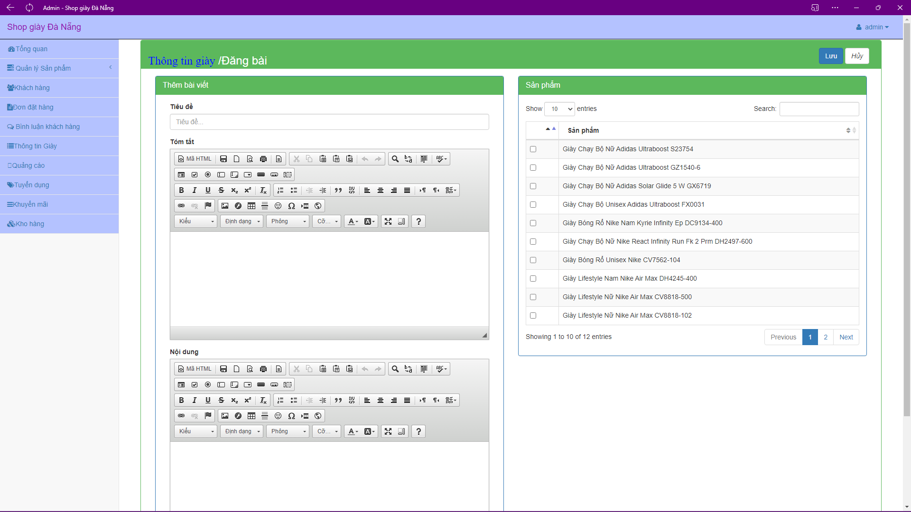

Hình 78: Bài đăng

### Xem chi tiết kho hàng

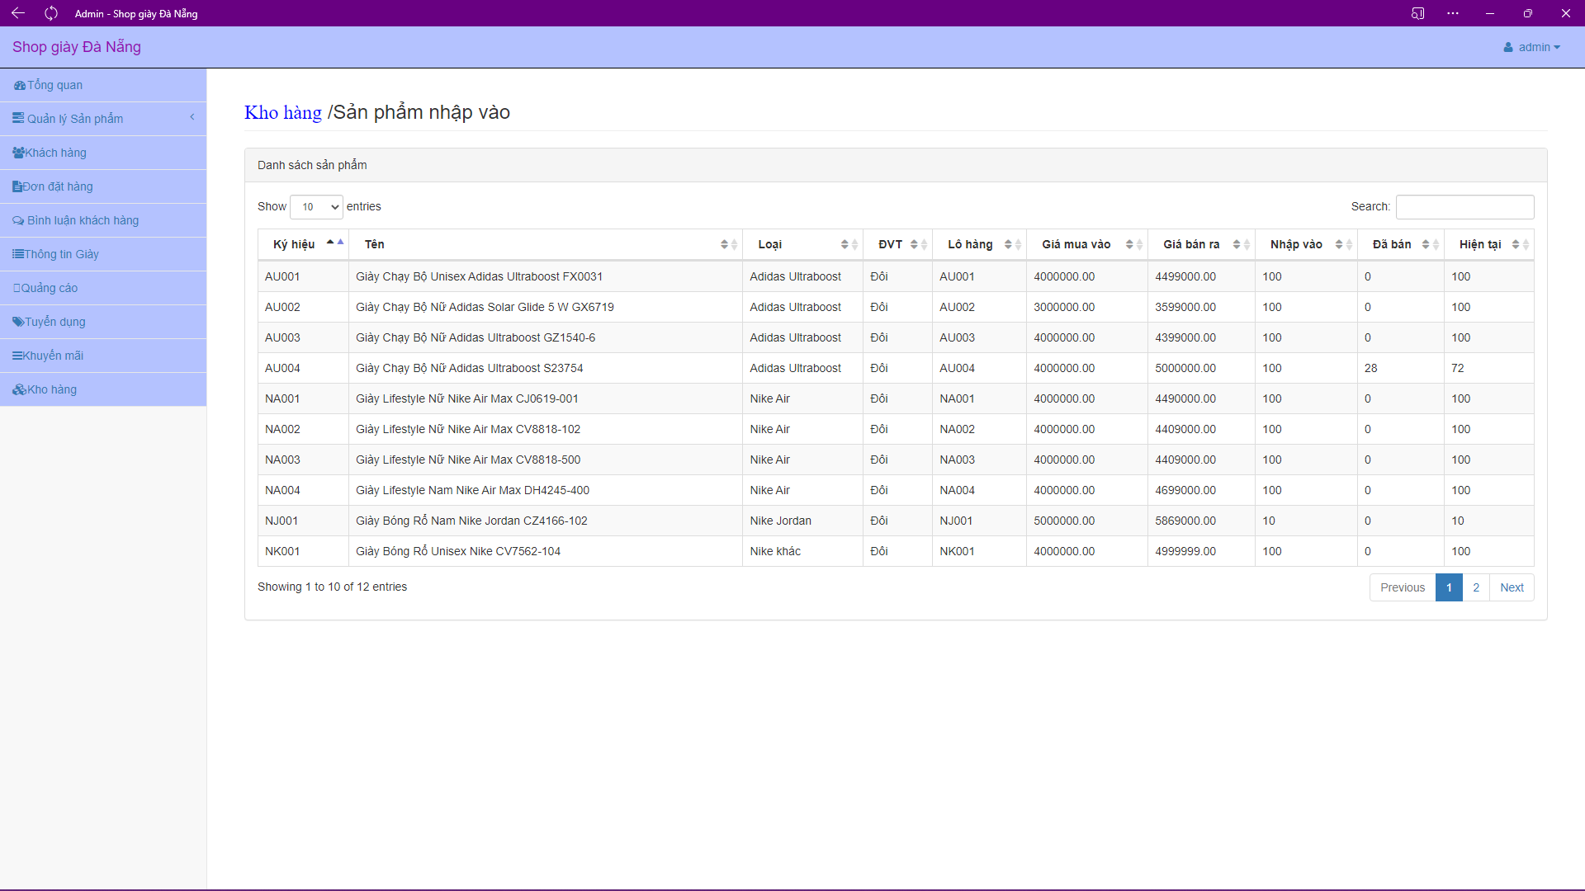

Hình 79: Xem chi tiết kho hàng

## 8.2 Giao diện Web bán giày

#### 8.2.1 trang chủ

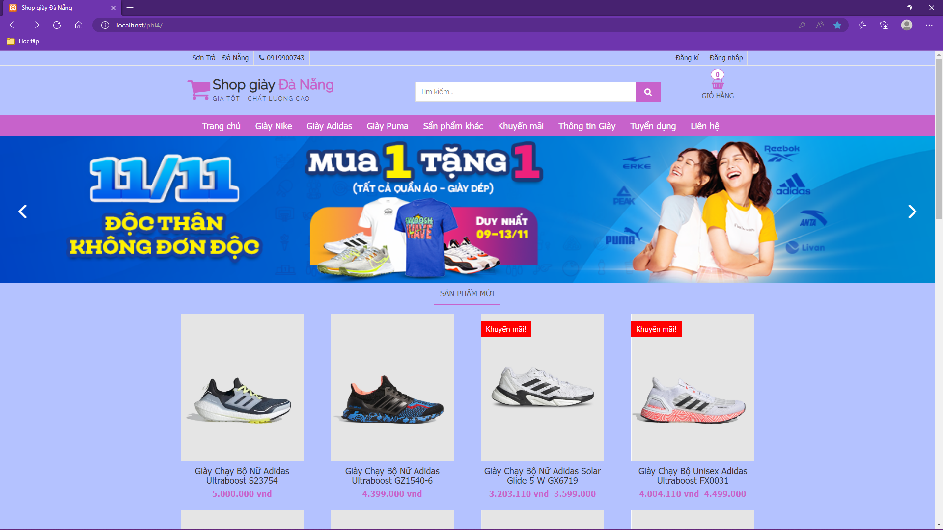

Hình 80: Trang chủ

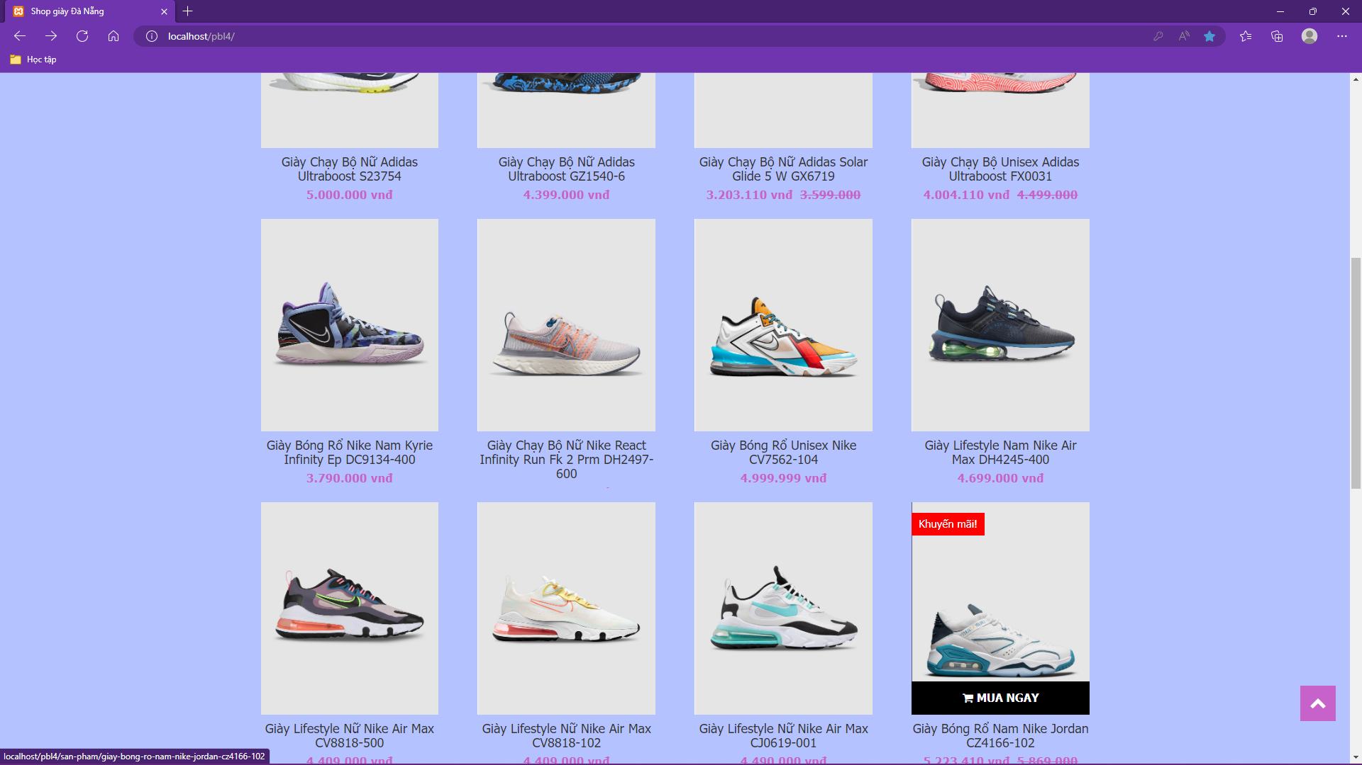

Hình 81: Trang chủ

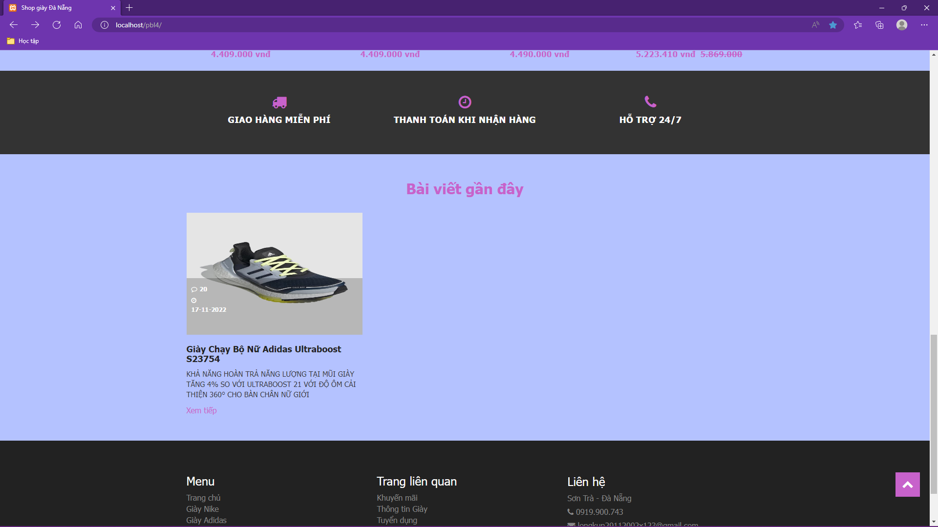

Hình 82: Trang chủ

### 8.2.2 Giao diện từng hãng giày

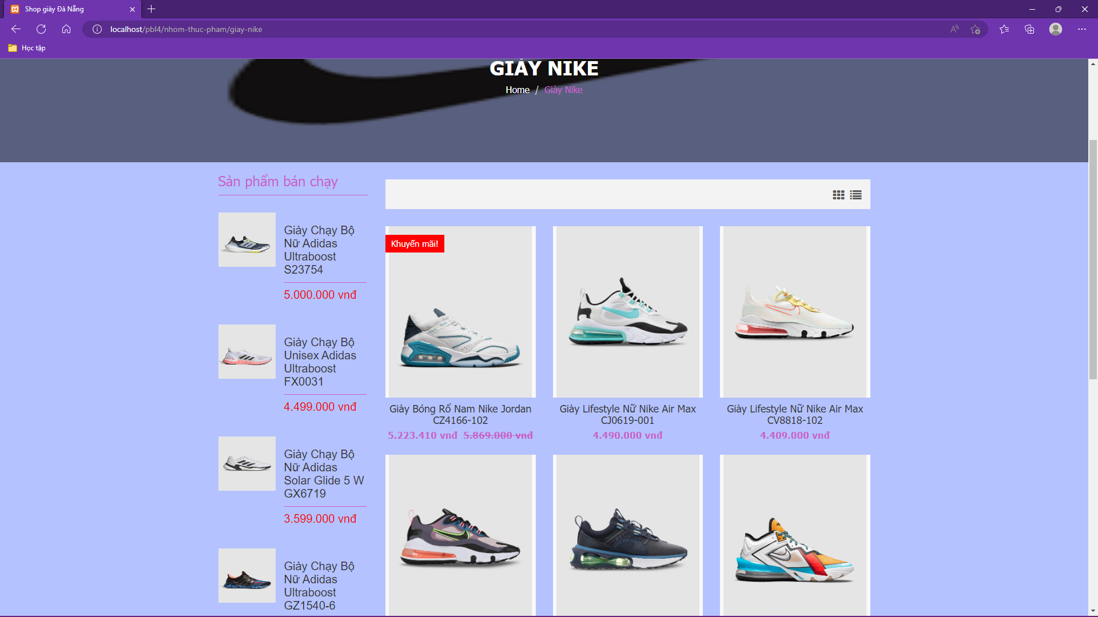

Hình 83: Từng hãng giày

### 8.2.3 Giao diện thông tin giày

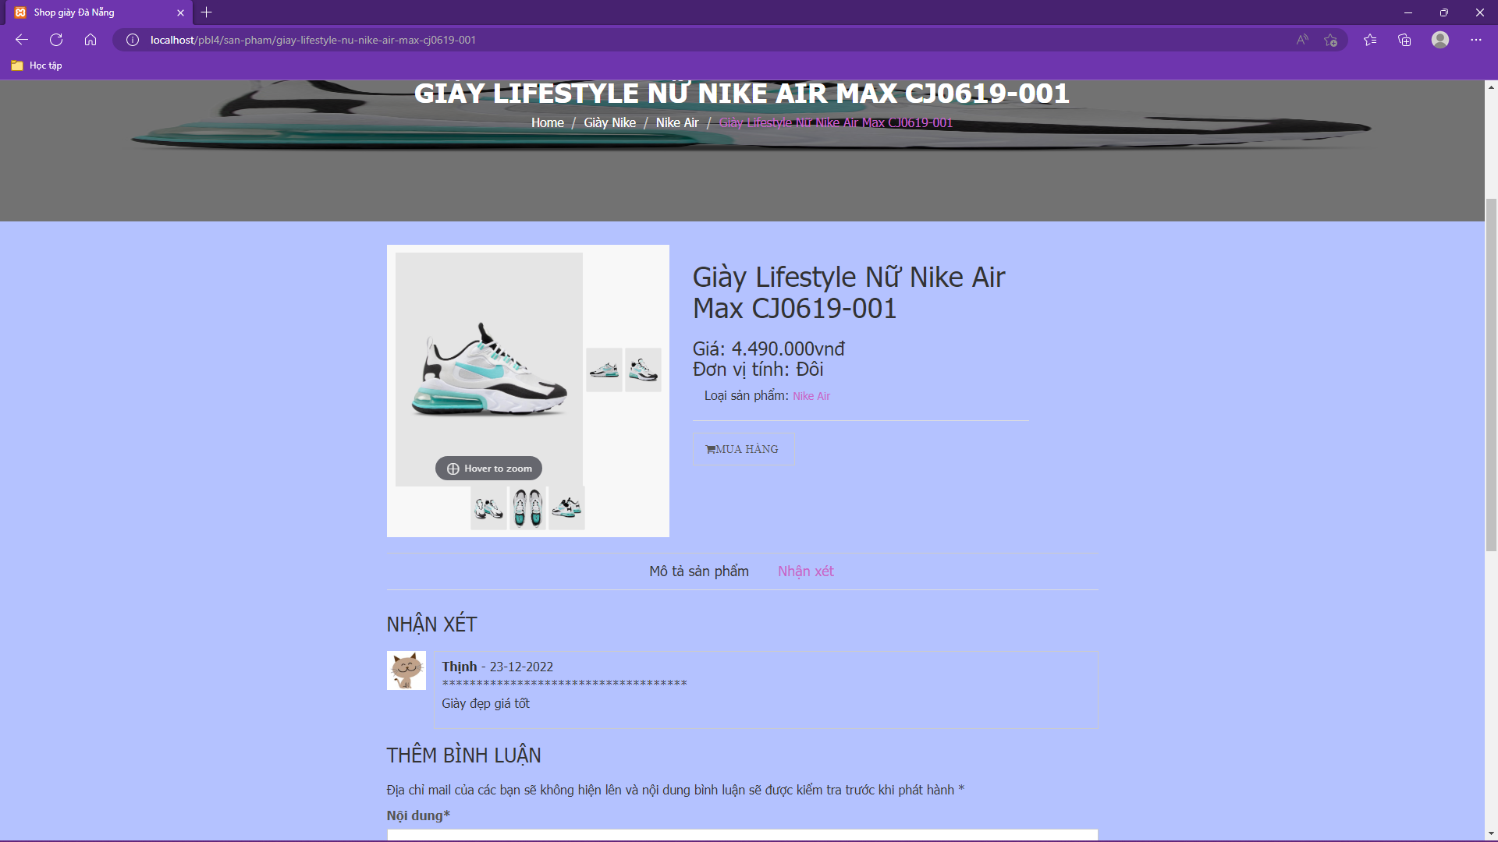

Hình 84: Thông tin chi tiết

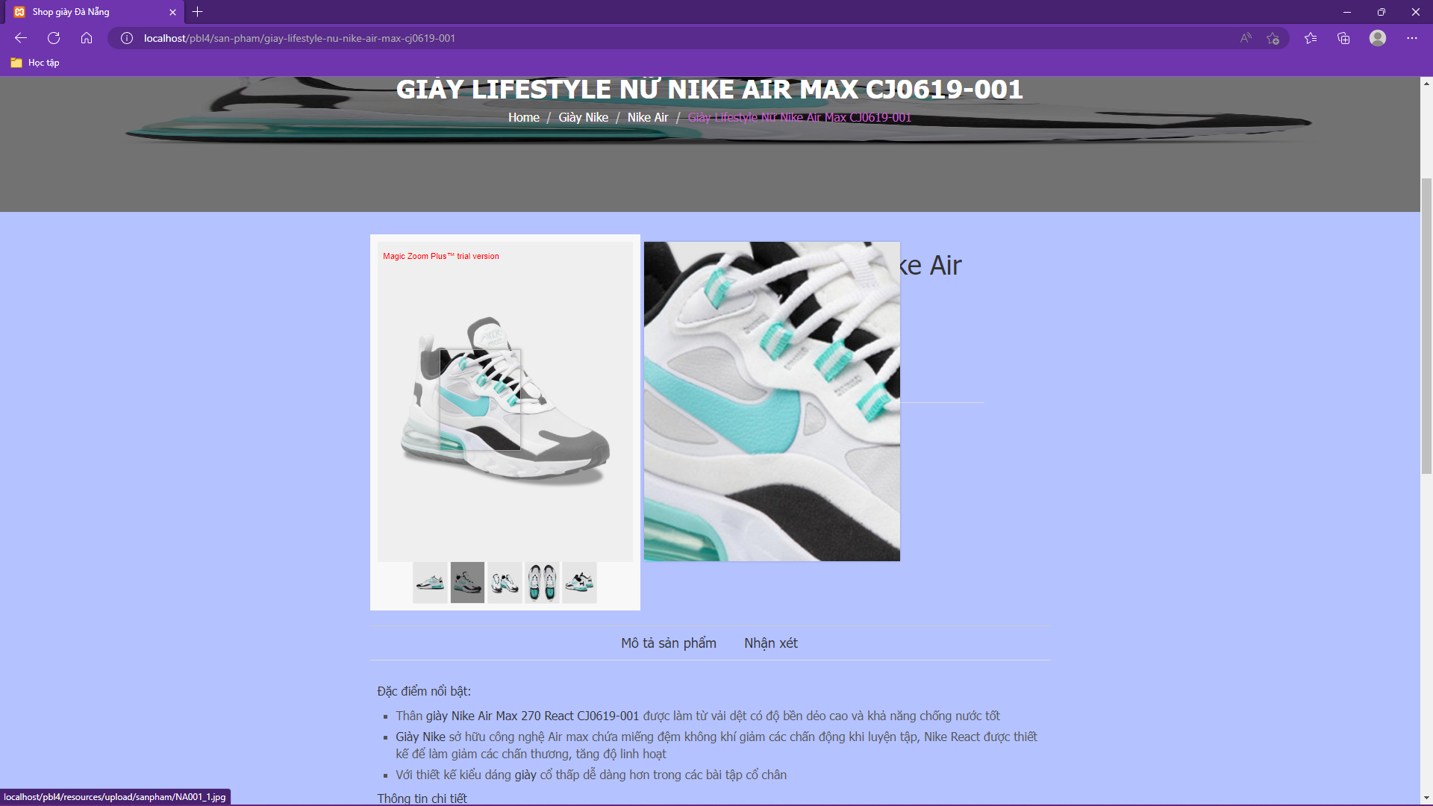

Hình 84: zoom và nhận xét

### 8.2.4 Giao diện khuyến mãi

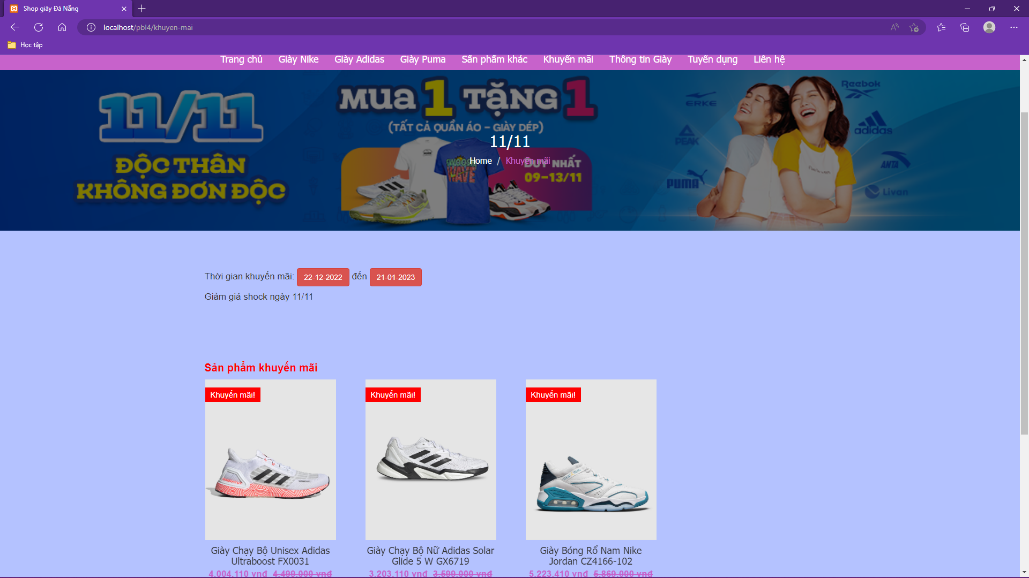

Hình 85: Khuyến mãi

### 8.2.5 Giao diện bài viết giới thiệu sản phẩm

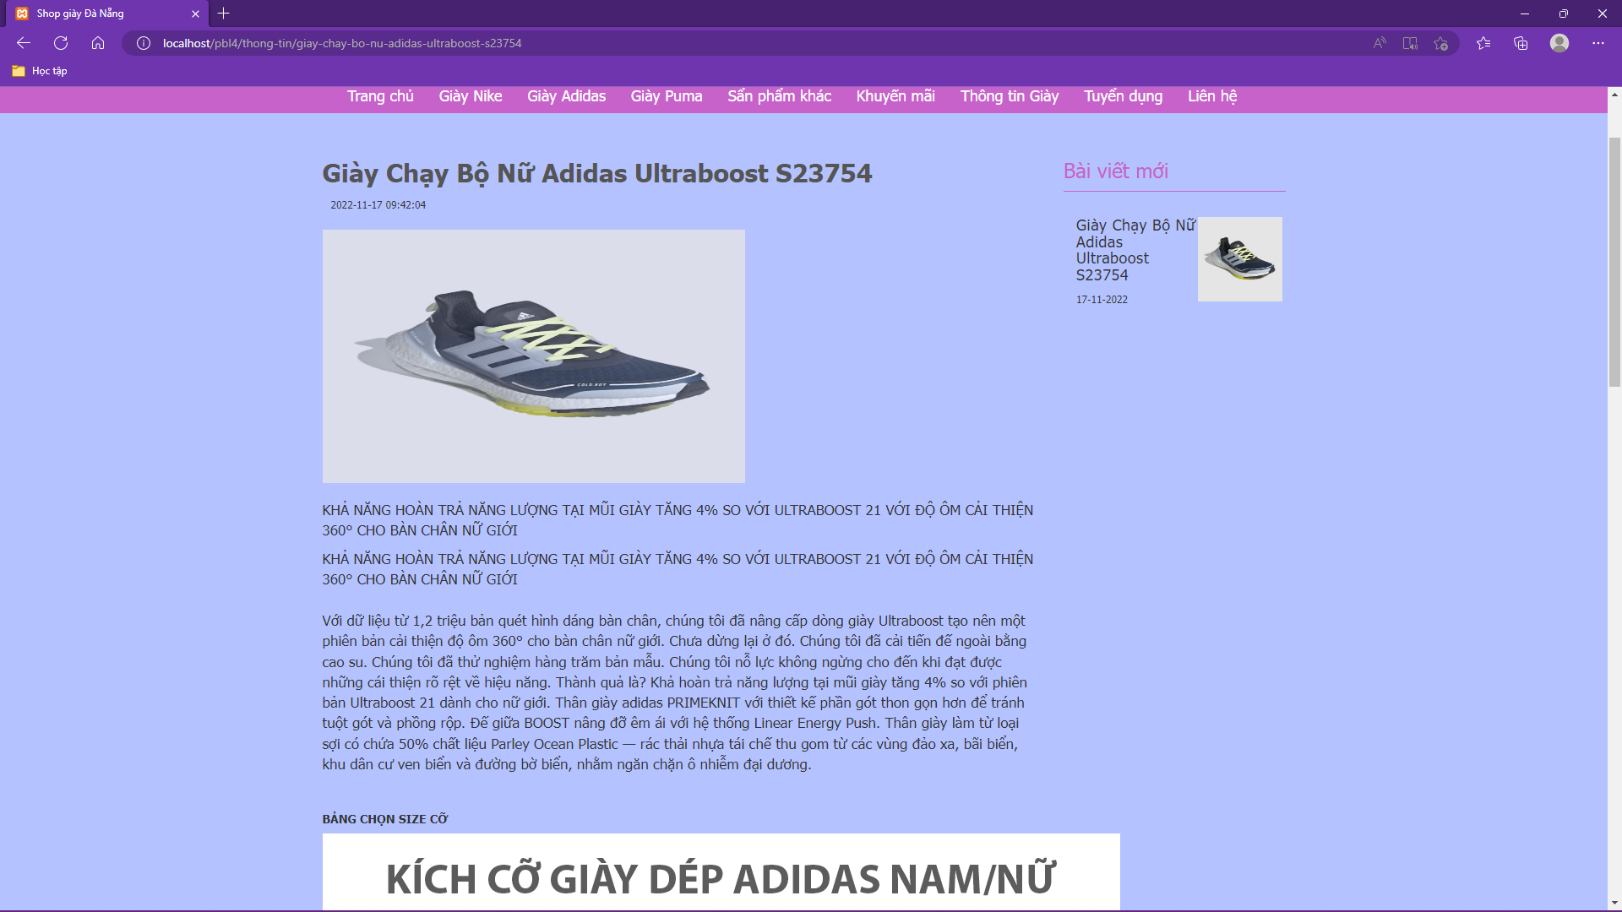

Hình 86: Giới thiệu sản phẩm

### 8.2.6 Giao diện hỗ trợ

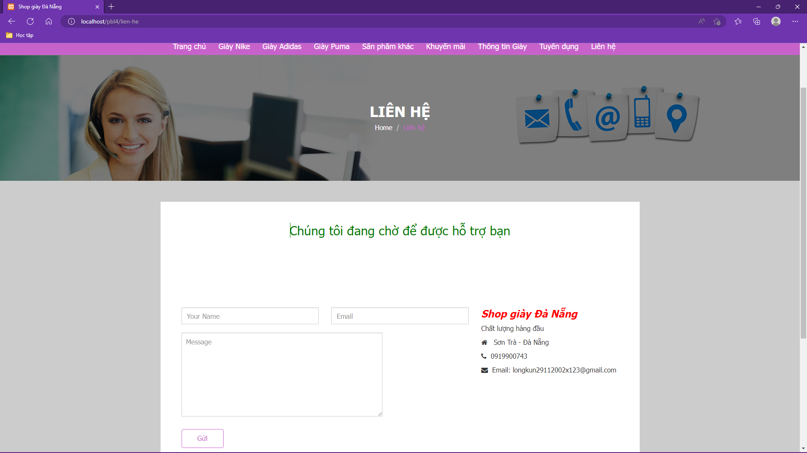

Hình 87: Liên hệ

### 8.2.7 Giao diện tìm kiếm của từ khoá “Giày”:

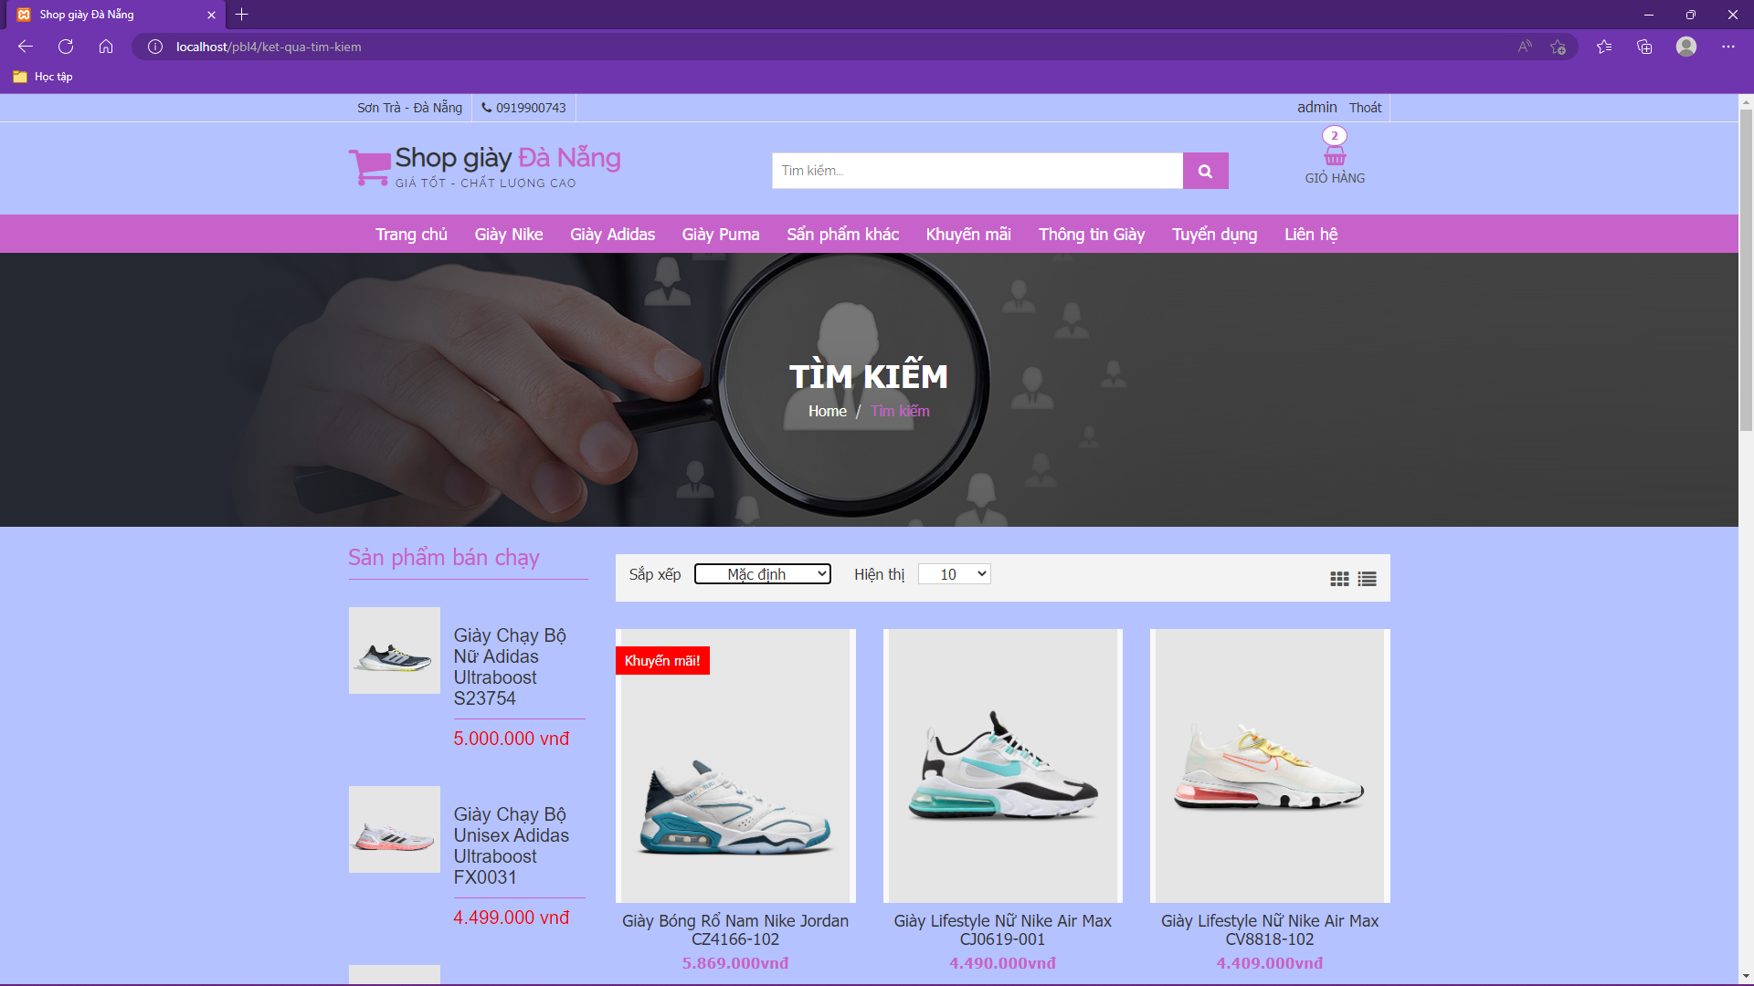

Hình 88: Tìm kiếm

### 8.2.8 Giao diện đăng ký

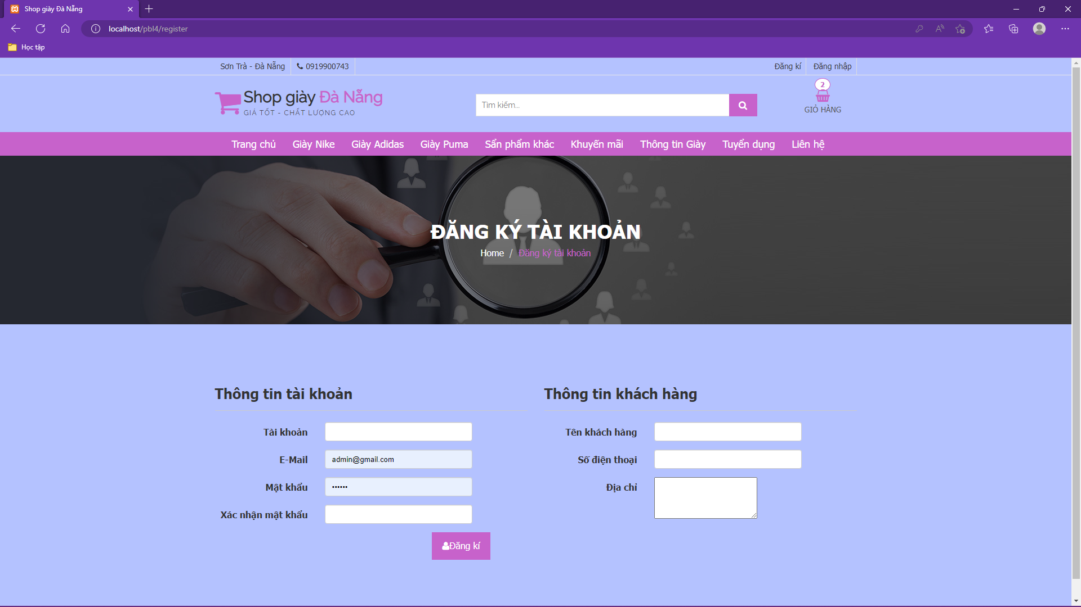

Hình 89: Đăng ký tài khoản

### 8.2.9 Giao diện đăng nhập

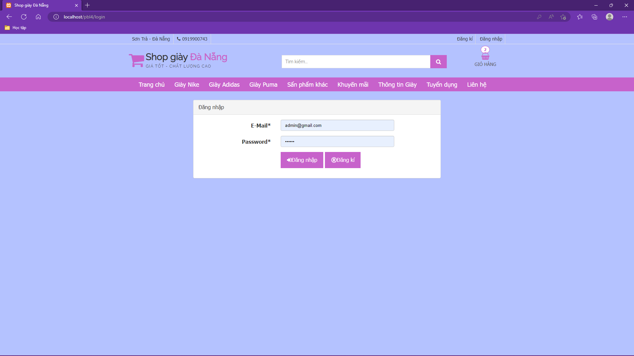

Hình 90: Đăng nhập

### 8.2.10 Giao diện giỏ hàng

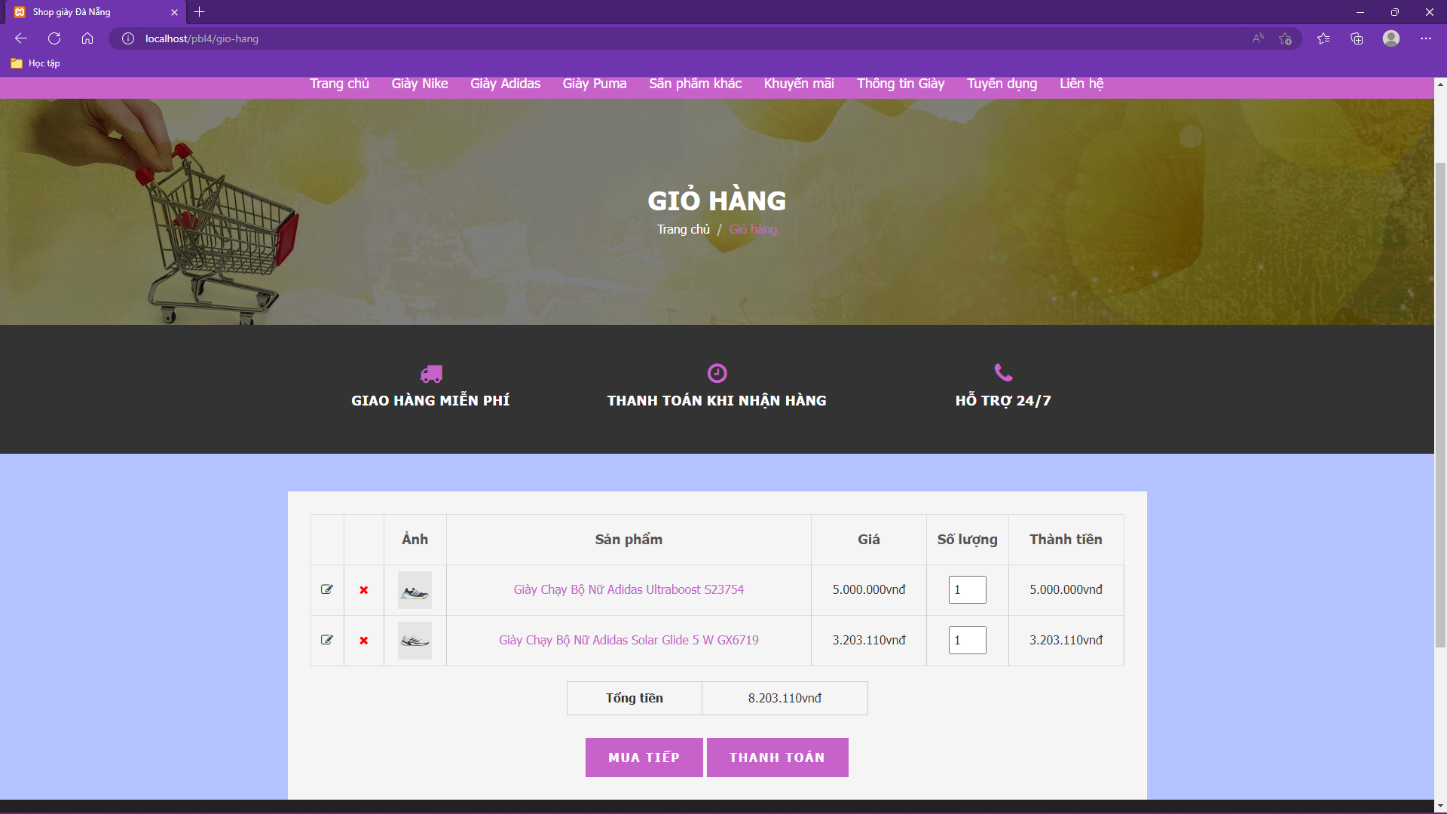

Hình 91:Giỏ hàng

### 8.2.11Giao diện thanh toán

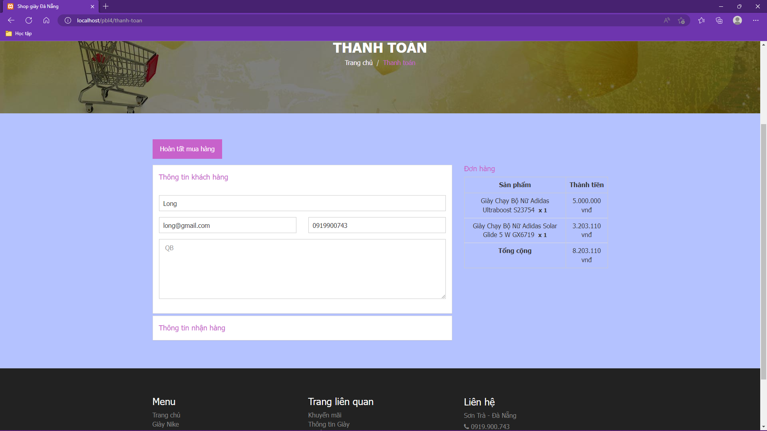

Hình 92: Thanh toán

### 8.2.12 Đặt mua sản phẩm thành công

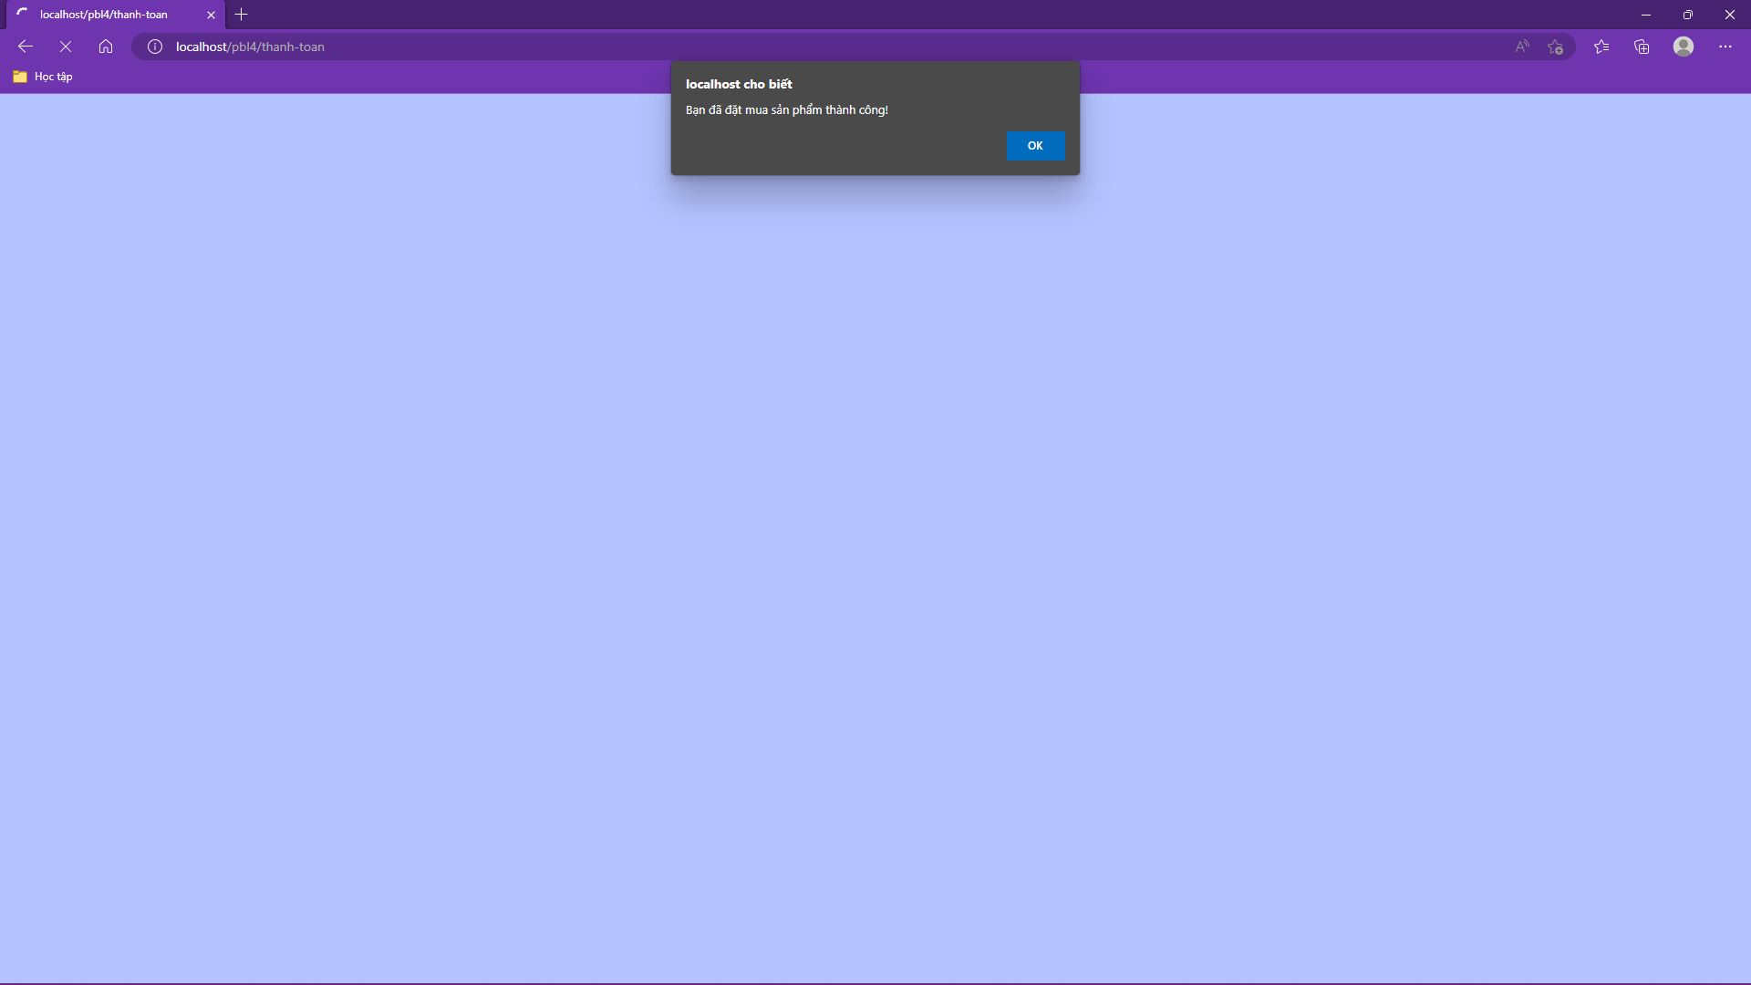

Hình 93: Thanh toán thành công

### Gửi thông tin đơn hàng trong Gmail

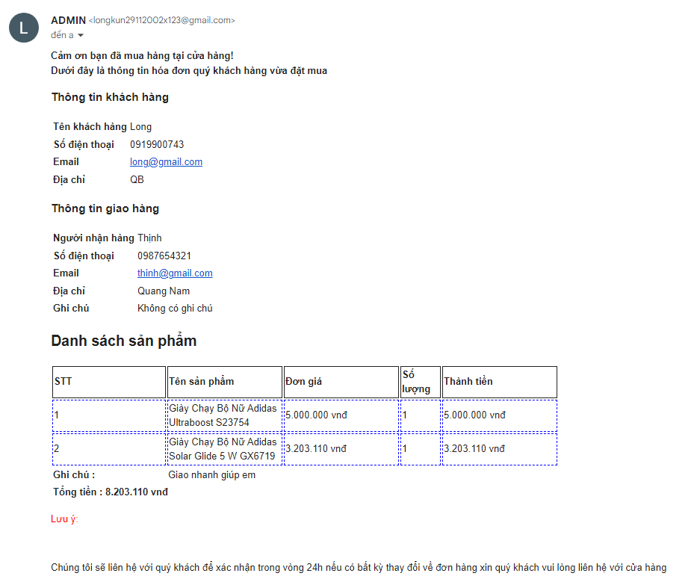

Hình 94 : Gửi Gmail từ admin đến khách

# Kiểm thử

Mục tiêu:

* Tài liệu cung cấp cho người phát triển có cái nhìn tổng quan hơn về các vấn đề còn gặp phải để thực hiện việc kiểm tra và sửa lỗi cho sản phẩm.
* Kiểm tra các chức năng của hệ thống có hoạt động đúng với đặc tả hay không.
* Làm tài liệu cho giai đoạn bảo trì, nâng cấp hệ thống.
* Từ kết quả kiểm thử đưa ra
  1. **Trường hợp 1: Đăng ký**
* *Mục tiêu:* Kiểm thử chức năng Đăng ký có hoạt động đúng đặc tả hay không.
* *Kết nhập:*

|  |  |
| --- | --- |
| **TRƯỜNG HỢP** | **INPUT** |
| 1 | Nhập đầy đủ thông tin yêu cầu (Tài khoản, Email, Mật khẩu, Xác nhận mật khẩu, Họ tên, Số điện thoại, Địa chỉ ), mật khẩu nhập lại trùng khớp, email đúng định dạng. |
| 2 | Nhập email không đúng định dạng (abc) |
| 3 | Nhập lại mật khẩu không trùng khớp (Mật khẩu: long123; Mật khẩu nhập lại: long456) |
| 4 | Nhập không đầy đủ các thông tin yêu cầu. |

* *Kết xuất:*

|  |  |  |
| --- | --- | --- |
| **TRƯỜNG HỢP** | **KẾT QUẢ MONG ĐỢI** | **KẾT QUẢ** |
| 1 | Đăng ký thành công, thông báo thành công đến người dung, chuyển người dùng về trang chủ với tài khoản vừa đăng ký. | Thành công |
| 2 | Xuất thông báo lỗi “Email không đúng định dạng” | Thành công |
| 3 | Xuất thông báo lỗi “Mật khẩu nhập lại không trùng khớp” | Thành công |
| 4 | Xuất thông báo lỗi “Vui lòng không để trống trường này” | Thành công |

* 1. **Trường hợp 2: Đăng nhập**
* *Mục tiêu:* Kiểm thử chức năng Đăng nhập có hoạt động đúng đặc tả hay không.
* *Kết nhập:*

|  |  |
| --- | --- |
| **TRƯỜNG HỢP** | **INPUT** |
| 1 | Email:[long@gmail.com](mailto:long@gmail.com),  Mật khẩu: 123456 |
| 2 | Email:[abc123@gmailcom](mailto:abc123@gmail.com),  Mật khẩu: 123456 |
| 3 | Email: [long@gmail.com](mailto:%20long@gmail.com),  Mật khẩu: long123 |

* *Kết xuất:*

|  |  |  |
| --- | --- | --- |
| **TRƯỜNG HỢP** | **KẾT QUẢ MONG ĐỢI** | **KẾT QUẢ** |
| 1 | Đăng nhập thành công | Thành công |
| 2 | Xuất thông báo “Email chưa được đăng ký” | Thành công |
| 3 | Xuất thông báo “Mật khẩu không chính xác” | Thành công |

* 1. **Trường hợp 3: Xem chi tiết sản phẩm**
* *Mục tiêu*: Kiểm thử chức năng Xem chi tiết sản phẩm có hoạt động đúng đặc tả hay không.
* *Kết nhập:*

|  |  |
| --- | --- |
| **TRƯỜNG HỢP** | **INPUT** |
| 1 | Chọn sản phẩm và nhấn vào tên sản phẩm |
| 2 | Chọn sản phẩm và nhấn ảnh |

* *Kết xuất:*

|  |  |  |
| --- | --- | --- |
| **TRƯỜNG HỢP** | **KẾT QUẢ MONG ĐỢI** | **KẾT QUẢ** |
| 1 | Chuyển đến trang chi tiết cho sản phẩm | Thành công |
| 2 | Chuyển đến trang chi tiết cho sản phẩm | Thành công |

* 1. **Trường hợp 4: Thêm sản phẩm vào giỏ hàng**
* *Mục tiêu*: Kiểm thử chức năng Thêm sản phầm vào giỏ hàng có hoạt động đúng đặt tả hay không.
* *Kết nhập:*

|  |  |
| --- | --- |
| **TRƯỜNG HỢP** | **INPUT** |
| 1 | Chọn sản phẩm 1 và nhấp Mua ngay |
| 2 | Chọn sản phẩm 2 và nhấp Mua ngay |

* *Kết xuất:*

|  |  |  |
| --- | --- | --- |
| **TRƯỜNG HỢP** | **KẾT QUẢ MONG ĐỢI** | **KẾT QUẢ** |
| 1 | Thêm sản phẩm 1 vào giỏ hàng thành công | Thành công |
| 2 | Thêm sản phẩm 2 vào giỏ hàng thành công | Thành công |

## Trường hợp 5: Cập nhật số lượng sản phẩm trong giỏ hàng

* *Mục tiêu:* Kiểm thử chức năng Cập nhật số lượng sản phẩm trong giỏ hàng có đúng với đặt tả hay không.
* *Kết nhập:*

|  |  |
| --- | --- |
| **TRƯỜNG HỢP** | **INPUT** |
| 1 | Nhập lại số lượng là 2 cho sản phẩm 1 và nhấp nút cập nhật |
| 2 | Nhập lại số lượng là 2 cho sản phẩm 2 và nhấp nút cập nhật |

* *Kết xuất:*

|  |  |  |
| --- | --- | --- |
| **TRƯỜNG HỢP** | **KẾT QUẢ MONG ĐỢI** | **KẾT QUẢ** |
| 1 | Cập nhật lại số lượng, tổng tiền cho sản phẩm 1 | Thành công |
| 2 | Cập nhật lại số lượng, tổng tiền cho sản phẩm 2 | Thành công |

* 1. **Trường hợp 6: Xóa sản phẩm trong giỏ hàng**
* *Mục tiêu*: Kiểm thử chức năng Xóa sản phẩm trong giỏ hàng có đúng với đặt tả hay không.
* *Kết nhập:*

|  |  |
| --- | --- |
| **TRƯỜNG HỢP** | **INPUT** |
| 1 | Nhấn nút xóa tương ứng cho sản phẩm 1 |

* *Kết xuất:*

|  |  |  |
| --- | --- | --- |
| **TRƯỜNG HỢP** | **KẾT QUẢ MONG ĐỢI** | **KẾT QUẢ** |
| 1 | Xóa sản phẩm 1 ra khỏi giỏ hàng | Thành công |

* 1. **Trường hợp 7: Thanh toán**
* *Mục tiêu:* Kiểm thử chức năng Thanh toán có đúng với đặt tả hay không.
* *Kết nhập:*

|  |  |
| --- | --- |
| **TRƯỜNG HỢP** | **INPUT** |
| 1 | Nhấn nút Thanh toán khi chưa đăng nhập |
| 2 | Nhấn nút Thanh toán khi đã đăng nhập  Nhập không đầy đủ các thông tin giao hàng |
| 3 | Nhấn nút Thanh toán khi đã đăng nhập  Nhập đầy đủ các thông tin giao hàng |

* *Kết xuất:*

|  |  |  |
| --- | --- | --- |
| **TRƯỜNG HỢP** | **KẾT QUẢ MONG ĐỢI** | **KẾT QUẢ** |
| 1 | Chuyển người dùng về trang đăng nhập | Thành công |
| 2 | Xuất thông báo lỗi “Vui lòng không để trống trường này” trong Thông tin giao hàng | Thành công |
| 3 | Đặt hàng thành công | Thành công |

* 1. **Trường hợp 8: Thêm mới sản phẩm**
* *Mục tiêu:* Kiểm thử chức năng Thêm mới sản phẩm có đúng với đặt tả hay không.
* *Kết nhập:*

|  |  |
| --- | --- |
| **TRƯỜNG HỢP** | **INPUT** |
| 1 | Nhập(chọn) đầy đủ thông tin yêu cầu (Ký hiệu, Tên, Mô tả, Loại sản phẩm, Đơn vị tính..), chọn các tệp có đúng định dạng là ảnh. |
| 2 | Nhập không đầy đủ các thông tin yêu cầu. |
| 3 | Chọn các tệp không đúng định dạng là ảnh |

* *Kết xuất:*

|  |  |  |
| --- | --- | --- |
| **TRƯỜNG HỢP** | **KẾT QUẢ MONG ĐỢI** | **KẾT QUẢ** |
| 1 | Thêm mới thành công, thông báo thành công đến người dùng, chuyển người dùng về trang danh sách sản phẩm. | Thành công |
| 2 | Xuất thông báo lỗi “Vui lòng không để trống trường này” trong trang thêm mới sản phẩm. | Thành công |
| 3 | Xuất thông báo lỗi “Vui lòng chọn đúng tệp có định dạng là ảnh” trong trang thêm mới sản phẩm. | Thành công |

* 1. **Trường hợp 9: Xóa sản phẩm**
* *Mục tiêu:* Kiểm thử chức năng Cập nhật sản phẩm có đúng với đặt tả hay không.
* *Kết nhập:*

|  |  |
| --- | --- |
| **TRƯỜNG HỢP** | **INPUT** |
| 1 | Tìm sản phẩm cần xóa và nhấn Xóa. Hộp thoại xác nhận hiện lên và chọn OK. |
| 2 | Tìm sản phẩm cần xóa và nhấn Xóa. Hộp thoại xác nhận hiện lên và chọn Hủy. |

* *Kết xuất:*

|  |  |  |
| --- | --- | --- |
| **TRƯỜNG HỢP** | **KẾT QUẢ MONG ĐỢI** | **KẾT QUẢ** |
| 1 | Xóa thành công, thông báo thành công đến người dùng, tải lại trang danh sách sản phẩm. | Thành công |
| 2 | Không tiến hành xóa, thông tin sản phẩm vẫn hiện trong danh sách sản phẩm. | Thành công |
|  |  |  |

# KẾT LUẬN VÀ HƯỚNG PHÁT TRIỂN

1. **KẾT QUẢ ĐẠT ĐƯỢC**

Trong quá trình thực hiện đề tài em đã cố gắng hết sức để tìm hiều nghiệp vụ, quy trình quản lý bán hàng của cửa hàng giày dép và thời trang để xây dựng và cài đặt chương trình nhưng vì thời gian có hạn nên chưa thể giải quyết được toàn bộ các vấn đề. Em mong nhận được sự cảm thông của cô.

* ***Về công nghệ:***
* Tìm hiểu và nắm bắt được các công cụ thiết kế web.
* Biết được các thiết kế web động cũng như cách tổ chức cơ sở dữ liệu.
* Hiểu sâu hơn về Laravel Framework – php framework lớn nhất hiện nay.
* Hiểu sâu và vận dụng thành thạo mô hinh MVC, các kiến thức hổ trợ trong quá trình xây dụng hệ thống: CSS, HTML, MySQL, Javascript, Ajax,…
* Tích lũy được kinh nghiệm về xây dụng kế hoạch cho việc phát triển một phần mềm hoàn chỉnh, cách bố trì và quản lý thời gian sao cho hợp lý.
* Nâng cao khả năng thuyết trình, trình bào vấn đề. Rèn luyện được thêm kỹ năng viết tài liệu phần mềm đúng chuẩn.
* ***Về ứng dụng:***
* Xây dựng thành công hệ thống “Xây dựng website mua bán Giày dép và thời trang tại Shop giày Đà Nẵng” đáp ứng được nhu cầu mua – bán của một cửa hàng Giày. giúp cho hoạt động mua bán ở cửa hàng diễn ra nhanh chóng và tiện lợi hơn.
* Giao diện thân thiện với người dùng.
* Giới thiệu các sản phẩm giày dép và thời trang trong và ngoài nước của cửa hàng đến với khách hàng.
* Cho phép tra cứu mặt hàng khi khách hàng có nhu cầu tìm hàng.
* Cho phép khách hàng thực hiện việc đặt hàng qua mạng.
* Tiếp nhận và xử lý đơn hàng của khách hàng.
* Xuất hóa đơn.
* Cập nhật: sản phẩm, nhà cung cấp, nhập hàng…
* Thống kê các mặt hàng theo nhiều tiêu chí.

1. **HẠN CHẾ**

* Khả năng làm việc thực tế còn nhiều hạn chế nhất là trong quá trình tiếp xúc, thu thập dữ liệu từ cửa hàng thực tế.
* Thời gian thực hiện còn khá ít nên một số vấn đề vẫn chưa được giải quyết hoặc giải quyết được tối ưu nhất.
* Hệ thống mới chỉ đáp ứng nhu cầu của một cửa hàng Giày quy mô nhỏ, khả năng đáp ứng cho các cửa hàng lớn quy tắc nghiệp vụ phức tạp còn hạn chế.
* Một số chức năng của hệ thống chỉ đáp ứng một phần nào yêu cầu của người dùng, chưa có tính sáng tạo, đột phá trong cách giải quyết vấn đề.
* Khi đưa vào hoạt động thực tế trên host hệ thống chưa đáp ứng được nhu cầu về tốc độ tải.

1. **HƯỚNG PHÁT TRIỂN**

* Hoàn thiện thêm các chức năng đang còn hạn chế của hệ thống.
* Cho phép khách hàng mua hàng và thanh toán trực tiếp qua mạng thông qua thẻ ATM.
* Hoàn thiện hệ thống hơn để khi đưa vào vận hành thực tế có thể vận hành tốt nhất đáp ứng đủ các tiêu chí về web hiện nay.
* Xây dựng và mở rộng hệ thống cho phép các công ty, trường học có thể mua hàng với giá tốt nhất trực tiếp qua mạng.

TÀI LIỆU THAM KHẢO

[1] <https://www.tutorialsteacher.com/webapi>

Learn ASP.NET Web API

[2] <https://laravel.com/>

PHP Framework for Web Artisans

[3] <https://www.freecodecamp.org/news/html-css-and-javascript-explained-for-beginners/>

Learn Web Development Basics – HTML, CSS, and JavaScript Explained for Beginners

[4] <https://www.w3schools.com/html/html_scripts.asp>

HTML, JavaScript

[5] <https://learn.microsoft.com/en-us/aspnet/core/tutorials/first-web-api?view=aspnetcore-7.0&tabs=visual-studio>

Tutorial: Create a web API with ASP.NET Core

[6] <https://fptcloud.com/client-server/>

Client, Server.